ЎЗБЕКИСТОН РЕСПУБЛИКАСИ
ОЛИЙ ВА ЎРТА МАХСУС ТАЪЛИМ ВАЗИРЛИГИ
АБУ РАЙХОН БЕРУНИЙ НОМИДАГИ
ТОШКЕНТ ДАВЛАТ ТЕХНИКА УНИВЕРСИТЕТИ

ЭНЕРГЕТИКА ФАКУЛЬТЕТИ

«ЭЛЕКТР СТАНЦИЯЛАРИ, ТАРМОҚЛАРИ ВА ТИЗИМЛАРИ» кафедраси

ЭЛЕКТР СТАНЦИЯ ВА НИМСТАНЦИЯЛАРНИНГ ЭЛЕКТР ҚИСМИ
фанидан

МАЪРУЗАЛАР МАТНИ

Маърузалар матни Олий таълим 5310200 – «Электр энергетика»
йўналиши учун тузилган

Тошкент - 2010
УДК. 658.26(075.32)

Тузувчи: ТошДТУ, Энергетика факультети, «Электр станциялари, тармоқлари ва тизимлари» кафедраси, т.ф.н. Усмонов Э.Г.

Ушбу фан бўйича ўқиладиган маърузаларда замонавий станция ва нимстанцияларда қўлланадиган электр қисмларини тузилиши, ишлаш ассослари ва уларнинг танлаш бўйича йўналиш профилига мос, таълим стандартида талаб қилинган билимлар, кўникмалар ва тажрибалар даражасини таъминлашдир.
Мазкур фан учинчи босқич талабаларнинг электр станция ва нимстанцияларни электр қисмини тузилиши, ишлаш ассослари ва уларни танланишини ўргатади.
Маърузаларнинг мавзулари ва ҳажми электр энергетикаси йўналиши бўйича бакалавр тайёрловчи олий ўқув юртларнинг талабаларига мўлжалланган.

Мундарижа

Маъруза–1 | Кириш . . . . . . . . . . . . . . . . . . . . . . . . . . . . . . . . . . . . . . . . . . . . . . . . . . | 4
Маъруза–2 | Синхрон генераторлар . . . . . . . . . . . . . . . . . . . . . . . . . . . . . . . . . . . . . | 7
Маъруза–3 | Генераторларнинг совитиш тизими. . . . . . . . . . . . . . . . . . . . . . . . . . . | 10
Маъруза–4 | Синхрон генерагорларни уйғотиш ( 1-машғулот) . . . . . . . . . . . . . . | 16
Маъруза–5 | Синхрон генерагорларни уйғотиш ( 2-машғулот) . . . . . . . . . . . . . . | 21
Маъруза–6 | Синхрон генераторлар майдонини сўндириш. . . . . . . . . . . . . . . . . . | 25
Маъруза–7 | Генераторларни параллел ишлашига улаш. . . . . . . . . . . . . . . . . . . . . | 28
Маъруза–8 | Синхрон компенсаторлар . . . . . . . . . . . . . . . . . . . . . . . . . . . . . . . . . . | 33
Маъруза–9 | Куч трансформаторларнинг турлари ва уларнинг параметрлари (1-машғулот) . . . . . . . . . . . . . . . . . . . . . . . . . . . . . . . . . . . . . . . . . . . | 37
Маъруза–10 | Куч трансформаторларниг совитиш тизими ( 2-машғулот) . . . . . . | 43
Маъруза–11 | Автотрансформаторларнинг тузилиши ва уларни иш режиминииг хусусиятлари ( 3-машғулот) . . . . . . . . . . . . . . . . . . . . . . . . . . . . . . . . . . . . . . . . . . . . . | 48
Маъруза–12 | Трансформаторларнинг кучланишини ростлаш ( 4-машғулот) . . . . . . . . . . . . . . | 53
Маъруза–13 | Ўзгарувчан ва ўзгармас токларнинг электр ёйи. . . . . . . . . . . . . . . . . | 57
Маъруза–14 | Паст кучланишли аппаратлар. . . . . . . . . . . . . . . . . . . . . . . . . . . . . . . . | 63
Маъруза–15 | Юқори кучланишли ўчиргичлар ( 1-машғулот) . . . . . . . . . . . . . . . . | 72
Маъруза–16 | Юқори кучланишли ўчиргичлар ( 2-машғулот) . . . . . . . . . . . . . . . . | 78
Маъруза–17 | Юқори кучланили ажраткичлар, узгичлар ва қисқа туташтиргичлар. . . . . . . . . . . . . . . . . . . . . . . . . . . . . . . . . . . . . . . . . . . | 85
Маъруза–18 | Ўлчов ток трансформаторлари. . . . . . . . . . . . . . . . . . . . . . . . . . . . . . . | 91
Маъруза–19 | Ўлчов кучланиш трансформаторлари. . . . . . . . . . . . . . . . . . . . . . . . . | 96
Маъруза–20 | Симлар, шиналар ва кабеллар. . . . . . . . . . . . . . . . . . . . . . . . . . . . . . . | 100
Маъруза–21 | Асосий электротехник ускуналарнинг ва ўтказувчи қисимларни танлаш. . . . . . . . . . . . . . . . . . . . . . . . . . . . . . . . . . . . . . . . . . . . . . . . . . . | 104
Маъруза–22 | Электстанция ва нимстанцияларнинг уланиш схемаси  (1-машғулот) . . . . . . . . . . . . . . . . . . . . . . . . . . . . . . . . . . . . . . . . . . . . . | 111
 | Адабиёт. . . . . . . . . . . . . . . . . . . . . . . . . . . . . . . . . . . . . . . . . . . . . . . . . . | 118

Маъруза 1
КИРИШ
Электр энергиясининг ҳозирги замондаги аҳамиятини баҳолаш жуда мушкул; ҳаётимизни ва ҳар бир инсон ҳаётини – ишлаб чиқаришдами, бизнесдами, турмушдами электрсиз тасаввур қилиш мумкин эмас.
ХХ асрда содир бўлган илмий-техника революциясининг икки муҳим йўналишини кўрсатиш мумкин.
Бу – одамнинг физикавий энергиясини бошқа энергия турлари (асосан электр энергияси) билан тўла алмаштириш ва жараёнларни автоматлаштириш ёрдамида одамларни андазаланган операциялардан (физикавий ва ақлий меҳнатлардан) озод қилиш. Шунинг учун, ватанимиз комплекс хўжалигининг барча соҳаларидаги илмий-техникавий тараққиёт энергетика ва автоматика билан аниқланади.
Туркистон энергетика ҳўжалигини қувати 1914-йилга келиб 20 минг о.к. дан озгина ошган бўлиб, 51 электр станцялардаги умумий электр моторларни сони 500 тадан ошмас эди.
1917 йилгача ҳозирги Ўзбекистон худудидаги электр стацияларини қуввати 3 минг кВт ни ташкил қилиб, бир йилда 3,3 млн. кВт.с. электр энергияси ишлаб чиқарилган эди.
Туркистон ўлкасини электирлаштириш режасини тузилши қатта ахамиятга эга бўлди. 1923 йил Тошкент чеккасидаги Бўзсув каналида гидро электр станцияси (ГЭС) қурилиши бошланди. 1926 йил Ўзбекистон энергетикасининг биринчиси, ўша вақтда Ўрта Осиеда энг ката бўлган 2 минг кВт қувватли Бўзсув ГЭСини биринчи навбати ишга тушди.
Республикада қувват ўсишини асосини Ўзбекистон энергетика тизими тузилган пайтда (1934 й) Чирчиқ-Бўзсув йўналшидаги 180 минг кВт қувватли кетма-кет қурилган сув электр станциялари ташкил этди.
Ўрнатилган ускуналар қувватларини йиғиндиси 11,0 млн. кВт бўлган, 37 иссиқлик ва сув электр станцияларини ўз ичига олган Ўзбекистон энергетика тизими асосини йирик алектр станциялари, шу жумлада Сирдарё ДРЭС (8,0 млн. кВт), Тошкент (1,86 млн. кВт), Янги-Ангрен (1,8 млн. кВт) ва Навойи ДРЭСи (1,25 млн. кВт) ташкил этади.
Кўрсатилган электр станцияларда ягона қуввати 150 дан 300 минг кВт бўлган 30 дан ортиқ замонавий энергетика блоклар ўрнатилган. Лойиҳа қуввати 3,2 млн. кВт ва ягона энергетика блокини қуввати 800 минг кВт ли Ўрта Осиёда энг катта бўлган Толимаржон иссиқлик ДРЭС ни қурилиши давом этмоқда.
Сув экергетикаси Ўзбекистон Республикасини энергетика вазирлиги системасидаги бир неча сув электр станция каскадлари билан белгиланган. Булардан Ўрта-Чирчиқ ГЭС лар каскади сув ҳавзасига эга ва шу сабабли 600 минг кВт қувватли Чорвоқ ГЭСи ва 165 минг кВт қувватли Ходжикент ГЭСи қувватни ростлаш тартибида ишлайди. Қолган ГЭС лар эса асосида сув окими бўлган тартибда ишлайди.
Энергетика республика комплекс хўжалигининг асосий соҳаси ҳисобланади. Ўзбекистонда умумий ўрнатилган қуввати 11043 МВт бўлган 37 та катта ИЭС ва ГЭС; шу жумладан, ИЭС – 9644 МВт, ГЭС – 1399 МВт Узбекистон ўзини энергия билан бутунлай таъминлайди.
Бу электр қорхоналар ишончли ва самарали ишлаши лозим! Бунинг учун ёш мутахассисга қуйидагилар зарур: Электр станция ва нимстанцияларни ўта самарали ва ишончли схема ва жойланишларни тўғри танлашни, уларда кўлланиладиган элект жихозларини, трансформаторларнинг сони ва қувватларини танлаш, ўрнатиш жойи ва бошқаришни билиши керак.
Бу ҳолатларнинг бошқариш усулларини ривожлантиришнинг асосий йўналишлари, қиска туташув токларини аниклаш, кучланишни ростлаш имкониятларини билиши, электр қурилмаларининг реле ҳимояси, назорат ва бошқариш автоматикасини тушуниши, электр станция ва нимстанцияларни рационал вариантини танлаш масалаларини еча олиши керак.

Электр тизими элементларининг номинал кучланиши.
Маълумки, техникада серияли ишлаб чиқариш имкониятига эга бўлмоқлик учун ускуналарни стандартлаш, яъний уларни катта-кичиклик, масса, ток, кучланиш ёки бошқа параметрлари бўйича бир неча турга бўлиб, ишлаб чиқариш керак.
Электр тизимда паст (220-660 В), ўрта (3-35кВ), юқори (110-220кВ) ва ўта юқори (330-1150 кВ) кучланишли тармоқлар тавсия этилмайди.
Номинал кучланиш. Электр тизимининг ускуналари (генераторлар, трансформаторлар, линиялар ва бошгқалар) мўлжалланган номинал кучланиш билан характерланади.
Электр энергия истеъмолчилари ва генераторларнинг номинал кучланши деб, уларни нормал шароитда ишлаши учун мўлжалланган кучланши айтилади.
Истеъмолчиларнинг юкламалари ҳар доим ўзгариб турганлиги туфайли тармогқнинг кучланши хар бир нуқтада номинал қийматдан оғиб туради.
Аммо, 50 Гц ли уч фазали ток тизимида кучланиш номинал қийматидан оғиши стандарт бўйича ± 5% дан катта бўлмаслиги керак.
Генераторларни номинал қучланиши тармоқда бўладиган кучлалш йўқотилишини ҳисобга олиб тармоқ кучлаиишидан 5% га ошиқ қилиб олинади.
Трансформаторларни номинал кучланиши салт юриш ҳолатида уларни бирламчи ва иккиламчи чўлғамлари учун олинади. Трассформаторни бирламчи чўлғами электр энергияни қабул қилади ва шунинг учун кучайтирувчи трансформаторда номинал кучланиши генераторнинг номинал кучланишига, пасайткрувчида эса тармоқнинг номинал кучланишига тенг. У ёки бу кучланишли тармоқни таминловчи икиламчи чўлгамни кучланиши юклама вақтида, тармоқ кучланишидан 5% га юқори бўлиши керак.
Аммо, юклама остида трансформаторнинг ўзида ҳам кучланиш йўқолиши бўлганлиги сабабли иккиламчи чўлғамнинг номинал кучланиши (яни салт юриш кучланиши) тармоқ кучланишидан 10% га юқории ҳолда олинади.
Бу қуввати 630 кВА ва ундан кичик трансформаторлардан ташкари ҳамма трансформаторларга тегишлидир. Бундай трасформаторлар учун эса таъминловчи тармокнинг кучланиши тармоқнинг номинал кучланишидан 5% га юқори ҳолда олинади.
Электроқурилмалар ҳақида умумий малумотлар
Электр энергияси ҳосил қилишга мўлжалланган корхона ёки қурилма электр станцияси деб аталади.
Энергияни бир турдан бошқа турга ўзгартиришдаги асосий технологик жараённинг хусусиятлари ва фойдаланиладиган энергетик ресурснинг турига қараб электр станциялари иссиқлик (ИЭС), атом (АЭС), гидроэлектростанция (ГЭС), гидроаккумуляцияловчи (ГАЭС), газ турбинали ва бошқа станцияларга бўлинади.
Электр энергиясини ўзгартириш ҳамда тақсимлашга мўлжалланган корхона ёки қурилма электр подстанциялари (нимстанция) дейилади.
Ўзбекистон ва бошқа кўпгина мамлакатларда электр энергияси ҳосил қилиш ва уни тақсимлаш учун 50 Гц частотали уч фазали ўзгарувчан ток қабул қилинган (АҚШ, Финляндия ва бошқа бир қанча мамлакатларда 60 Гц частота қабул қилинган). Уч фазали токдан фойдаланиш сабаби шундаки, бир фазали ўзгарувчан ток қурилмаларига қараганида уч фазали ток тармоқлари ва қурилмалари жуда тежамли бўлади, шунингдеқ энг ишончли, оддий ва арзон асинхрон электр двигателларидан электр юритма сифатида кенг фойдаланиш имконияти бўлади.
Саноатнинг баъзи тармоқларида уч фазали ток билан бир қаторда ўзгарувчан токни тўғрилаш ёрдамида олинадиган ўзгармас токдан ҳам фойдаланилади (химия саноати ва рангдор металлургиядаги электролиз жараёни, электрлаштирилган транспорт ва бошқалар). Ҳозирги вақтда ўзгармас токдан электр энергиясини узоқ масофаларга 800 кВ гача кучланиш билан узатишда ҳам фойдаланилмоқда.
Нейтралларнинг электрқурилмалардаги иш режимлари
Электроқурилмаларнинг нейтраллари деб генератор ёки трансформаторларнинг юлдуз шаклида уланган чулғамларининг умумий нуқтаси айтилади.
Машина ва трансформаторлар нейтралларининг ер билан туташиш тури кўп жиҳатдан электроқурилмаларнинг изоляцияланиш сифати ва коммутация аппаратларини танлашга, ўта кучланишлар катталиги ва уларни чеклаш усулларига, ер билан бир фаза орқали қисқа туташувдаги токларнинг катталиги, релели ҳимоянинг иш шароитига ва электр тармоқларидаги хавфсизликка, алоқа линияларига кўрсатиладиган электромагнит таъсирга ва ҳоказоларга кўп жиҳатдан боғлик.
Нейтралларнинг иш режимига қараб электр тармоқлари тўрт гурухга бўлинада: нейтраллари ерга уланмаган тармоқлар; нейтраллара ерга резонансли уланган тармоқлар; нейтраллари ерга самарали уланган тармоқлар; нейтраллари ерга қўзгалмайдиган уланган тармоқлар.
Халқаро электротехника комитети (МЭК) тавсиясига асосан ерга самарали уланган нейтралли тармоқларга нейтраллари ерга бевосита ёки катта бўлмаган актив қаршилик орқали уланган юқори ва ўта юқори кучланишли тармоқлар кирада. Бу гурухга, одатда, ерга қўзғалмайдиган уланган нейтралда ишлайдиган, кучланиши 110 кВ ва ундан юқори бўлган тармоқлар киради.
Тўртинчи гурухга кучланиши 220 ва 380 В бўлган тармоқлар киради.
Нейтралнинг иш режими ерга туташадиган ток миқдорини белгилайди. Ерга бир фазаси туташгандаги токи 500 А дан кичик бўлган тармоқлар ерга кичик токлар билан туташган тармоқлар (бу асосан нейтраллари ерга уланмаган ва ерга резонансли уланган тармоқлар) деб аталади. Токи 500 А дан юқори тармоқлар ерга катта токлар билан туташган тармоқлар (бу нейтраллари ерга қўзғалмайдиган килиб ва самарали уланган тармоқлар) га тўғри келади.

Синов саволлари
- Ўзбекистонда биринчи қурилган ГЭС нинг қуввати нечи кВт га тенг эди?
- Республикадаги катта ИЭС ва ГЭС ларни айтиб беринг?
- Ўзбекистондаги барча электр станцияларининг сони ва қуввати.
- Электр тизими элементларининг номинал кучланиши айтиб беринг
- Электр тизими элементларининг нейтралларнинг иш режимлари тўғрисида айтиб беринг.

Маъруза 2
Электр станция ва подстанцияларни асосий жиҳозлари
Синхрон генераторлар
Ҳозирги электр станцияларида электр энергияси ҳосил қилиш учун уч фазали ўзгарувчан ток синхрон генераторлари ишлатилади. Турбогенераторлар (бирламчи двигатели
– буғ ёки газ турбинаси) ва гидрогенераторлар (бирламчи двигатели - гидротурбина) бўлади.
Синхрон электр машиналари учун турғун иш режимида агрегатнинг айланиш сони частотаси (айл/дак) билан тармоқ частотаси f (Гц) орасида аниқ мувофиқлик бор:
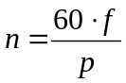 | (1)
бунда р - генератор статори чулғамларининг жуфт қутблари сони.
Буғ ва газ турбиналари айланиш частотаси катта (3000 ва 1500 айл/дак) қилиб чиқарилади, чунки шунда турбогенераторлар энг юқори техник-иқтисодий кўрсаткичларга эга бўлади. Одатдаги, ёқилғида ишлайдиган иссиқлик электр станцияларида (ИЭМ ларда) агрегатларнинг айланиш частотаси, одатда, 3000 айл/дак ни ташкил этади, синхрон турбогенераторларда эса иккита қутб бўлади. АЭС да айланиш частотаси 1500 ва 3000 айл/дак бўлган агрегатлар ишлатилади.
Турбогенераторлар тезюрарлиги сабабли унинг конструкциясининг ўзига хос томонлари бўлади. Бу генераторлар вали горизонтал жойлашадиган қилиб тайёрланади. Турбогенераторнинг катта механик ва иссиқлик юкламаларида ишловчи ротори магнит ҳамда механик хоссалари юқори бўлган махсус (хром-никелли ёки хром–никель-молибденли) пўлатдан тайёрланган яхлит поковкадан ясалади.
Роторнинг қутби аниқ бўлмайди. Айланиш частотаси катта бўлганлиги учун, механик мустаҳкамликни таъминлаш нуқтаи назаридан, роторнинг диаметри 3000 айл/дак учун 1,1-1,2 м дан ортмайди. Ротор қобиқининг узунлиги ҳам маълум чегарага эга бўлиб, 6-6,5 м га тенг бўлади. У вал статик эгилишининг рухсат этиладиган катталиги ва маъқул титраш характеристикасини ҳосил қилиш шартига кўра аниқланади.
Роторнинг асосий магнит оқими ўтадиган актив қисмида уйғотиш чулғамининг ғалтаклари жойланадиган пазлар фрезаланади. Роторнинг ҳар икки томонидан унинг валига машинадаги совитувчи газнинг айланиб юришини таъминлайдиган вентилятор ўрнатилади.
Турбогенератор статори корпус ва ўзакдан иборат. Корпус пайвандлаб тайёрланади, ташки (торец) томонлари шчитлар билан беркитилиб, бошқа қисми билан туташган жойлари зичланади. Статор ўзаги қалинлиги 0,5 мм ли пўлатдан тайёрланган, изоляцияланган листлардан йиғилади. Листлар пакет кўринишида йиғилиб улар орасида вентиляция каналлари қолдирилади. Ўзак ичидаги пазларга уч фазали, одатда, икки катламли чулғам жойланади.
Гидравлик турбиналарнинг айланиш частотаси, одатда, нисбатан кичик (60 - 600 айл/дак) бўлади. Сув босими қанчалик паст, турбина қуввати қанчалик катта бўлса, айланиш частотаси шунчалик кичик бўлади. Гидрогенераторлар шу сабабдан секин юрар ва ўлчамлари, массаси катта, шунингдек, қутблари сони кўп бўлади.
Гидрогенераторлар аён кутбли роторли қилиб ва вали асосан вертикал жойлашадиган қилиб тайёрланади. Қудратли гидрогенераторлар роторларининг диаметри 14—16 м, статор-
ларининг диаметри эса 20—22 м га етади.
Қутбларда уйғотиш чулғамларидан ташқари демпферловчи чулғам ҳам жойланади, у қутблар учидаги пазларга жойлаштииладиган ва ротор четига туташтириладиган мис ҳалқа ёрдамида стерженлардан ҳосил қилинади. Бу чулғам агрегат роторининг генератор юкламасининг кескин ўзгариши билан боғлиқ бўлган ҳар қандай уйғотилишида ҳосил бўладиган тебранишлари тинчлантириш учун хизмат қилади.
Турбогенераторларда тинчлантарувчи чулғам вазифасини роторнинг массив қобиқи ва пазларда уйғотиш чулғамини беркитиб турувчи металл поналар ўтайди.
Гидрогенераторнинг статори турбогенератор статори конструкциясидан принципиал фарқ қилмайди, фақат турбогенераторникидан фарқли ўлароқ, ажраладиган қилиб тайёрланади. У айлана бўйлаб тенг икки - олти қисмга бўлинади, бу эса уни ташишни ва монтаж қилишни енгиллаштиради.
Кейинги йилларда вали горизонтал жойлашган, капсулли генератор деб аталувчи генераторлар ишлатила бошланган. Бундай генераторлар ташқи қисмини турбина орқали келадиган сув ювиб ўтадиган сув ўтмайдиган қобиқ (капсула) га жойланади. Капсулали генераторлар бир неча ўнлаб мегавольт-ампер қувватга мўлжаллаб тайёрланади. Булар аён қутбли нисбатан секин юрар (n = 60...150 айл/мин) ҳисобланади.
Электр станцияларида ишлатиладиган синхрон генераторларнинг бошқа типлари ичида ички ёнув дизел двигателлари билан бириктириладиган дизел-генераторларни айтиб ўтиш лозим. Булар аён қутбли вали горизонтал жойлашган машиналардир. Поршенли машина сингари дизел ҳам нотекис буровчи моментга эга бўлганлиги учун дизел-генератор маховик билан таъминланади ёки унинг ротори айланма моменти катта қилиб тайёрланади
Генераторларнинг номинал параметрлари. Генераторни ишлаб чиқарувчи завод уни маълум рухсат этилган узоқ муддатли иш режимига мўлжаллайди ва бу режим номинал режим деб аталади. Бу иш режими генераторнанг номинал маълумотлари деган ном билан юритиладиган ва унинг ёрлиғида ҳамда машина паспортида кўрсатиладиган параметрлар билан характерланади.
Генераторнинг номинал кучланиши-номинал режимда статор чулғамининг линия (фазалараро) кучланишидир.
Нормал совитиш параметрлари (совитувчи газ ва суюқликнинг температураси, босими ҳамда сарфи) да ва генератор паспортида кўрсатилган қувват ҳамда кучланишнинг номинал қийматларида генераторнинг узоқ муддат нормал ишлашига рухсат этиладиган ток қиймати генератор статорининг номинал токи деб аталади.
Генераторнинг тўла номинал қуввати қуйидаги формуладан аниқланади (кВА):
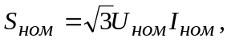 | (2)
генераторнинг актив номинал қуввати унинг турбина билан комплектда узоқ муддат ишлаши учун мўлжалланган энг катта актив номинал қувватдир.
Актив номинал қувват қуйидаги ифодада аниқланади (кВт):
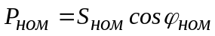 | (3)
Турбогенераторларнинг номинал қуввати стандартлардаги қувватлар қаторига тўғри келиши керак. Йирик гидрогенераторларнинг номинал қувватлари шкаласи стандартлаштирилмаган.
Роторнинг номинал токи - генераторнинг энг катта уйғотиш токи бўлиб, статорнинг кучланиши номинал миқдоридан 5% атрофида ўзгариб турганида ва номинал қувват коэффициентида генератор шу токда номинал қувват бера олади.
Номинал қувват коэффициенти стандартга мувофиқ 125 МВА ва ундан кичик қувватли генераторлар учун 0,8; қуввати 588 МВА гача бўлган турбогенераторлар ва 360 МВА гача бўлган гидрогенераторлар учун 0,85; анча қувватли машиналар учун 0,9 қабул қилинади. Капсулали гидрогенераторлар учун, одатда, соsφ ≈ 1.
Ҳар қандай генератор номинал юклама ва номинал қувват коэффициентидаги ФИК билан характерланади. Ҳозирги генераторларда номинал ФИК 96,3—98,8% атрофида ўзгариб турадн.
Синов саволлари
- Синхрон электр машиналари учун турғун иш режимида агрегатнинг айланиш сони частотаси билан тармоқ частотаси орасида қандай мувофиқлик бор?
- Синхрон ва асинхрон мошиналарни ишга туширтириш фарки.
- Турбогенераторлар конструкциясининг ўзига хос томонлари.
- Гидрогенераторнинг конструкциясининг ўзига хос томонлари.
- Генераторларнинг номинал параметрлари.

Маъруза 3
Генераторларнинг совитиш тизими.
Синхрон генераторнииг ишлаш вақтида унинг чулғамлари ва актив пўлати қизийди.
Статор ва ротор чулғамларининг йўл қўйиладиган қизиш температураси биринчи навбатда, фойдаланиладиган изоляция материаллари ва совитувчи муҳит температурасига боғлиқ стандартларга кўра В синфидаги изоляция материаллари (асфальт - битум асосидаги лок) учун статор чулғамининг йўл қўйиладиган температураси 105°С, ротор учун эса 130°С чегарасида бўлиши керак. Статор ва ротор чулғамлари изоляциясининг иссиққа чидамлилиги юқори, масалан, F ва Н синфида бўлганида йўл қўйиладиган қизиш температурасининг чегараси ортади.
Генераторларни ишлатиш процессида чулғамларнинг изоляцияси аста-секин эскиради. Бунинг сабаби изоляцияга қатор факторларнинг: кирланиш, намланиш, ҳаво кислороди таъсирида оксидланиш, электр майдони ҳамда электр юкламанииг ва бошқаларнинг таъсир этишидадир. Бироқ изоляциянинг эскиришига асосий сабаб унинг қизишидир. Изоляциянинг қизиш температураси қанча юқори бўлса, у шунча тез эскиради, ишлаш вақти шунча қисқаради. В синфидаги изоляцияларнинг хизмат қилиш муддати қизиш температураси 120°С гача бўлганида 15 йилга яқин, 140°С гача қизиганида эса икки йилгача қисқаради. Қизиш температураси 105°С гача (яъни стандартларда кўрсатилган чегарасида) бўлганда худди ўша изоляция анча секин эскиради ва хизмат қилиш муддати ортиб, 30 йилгача боради. Шунинг учун ишлатиш вақтида генераторнинг ишлаш режимини қандай бўлишидан катъи назар, унинг чулғамлари қизиш температурасининг рухсат этилган қийматлардан ортишига йўл кўймаслик шарт.
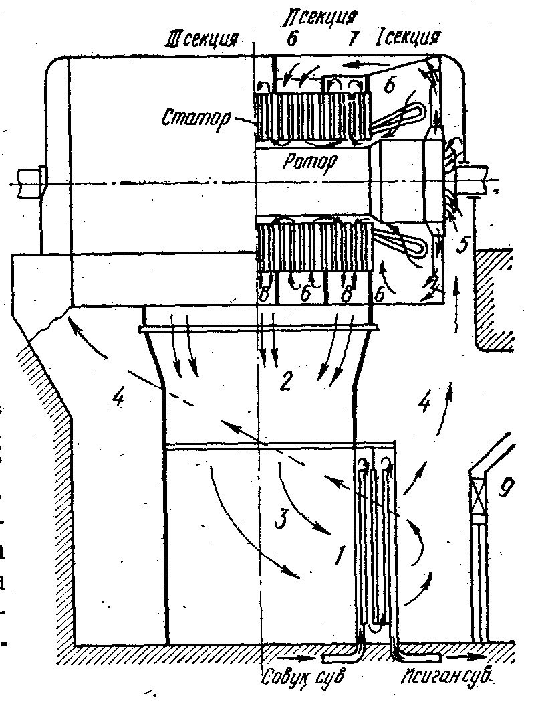
Қизиш температураси рухсат этилган қийматлардан ортмаслиги учун электр станциялараинг ҳамма генераторлари сунъий совитиладиган қилиб тайёрланади.
1 - расм. Турбогенераторнинг ҳаво билан совитиш ёпиқ тими.

Статор ва роторнинг қизиган чулғамларидан иссиқликни олиб кетиш усулига караб билвосита ва бевосита совитиш бўлади.
Билвосита совитишда ротор торецига ўрнатилган вентилятор ёрдамида совитувчи газ (ҳаво ёки водород) генератор ичига юборилади ва ҳаво оралиғи, ҳамда вентиляция каналлари орқали ҳайдалади. Бунда совитувчи газ статор ва роторнинг чулғамларининг ўтказгичларига тегмай ўтади ва улар ажратаётган иссиқлик газга катта «иссиқлик тўсиғи» - чулғамларнинг изоляцияси орқали ўтади.
Бевосита совитишда совитувчи модда (газ ёки суюқлик) изоляция ва тишларнинг пўлатига тегмасдан, генератор чулғамлари ўтказгичларига бевосита тегиб ўтади.
Ҳаво билан совитиш. Ҳаво билан совитишнинг икки тизими: оқимли ва берк тизими мавжуд.
Оқимли совитиш тизимидан камдан-кам ва фақат қуввати 2 МВА гача бўган турбогенераторларда, шунингдек қуввати 4 МВА гача бўлган гидрогенераторларда қўлланилади. Бунда генератор орқали машина залидаги ҳаво ҳайдалади, у статор ва ротор чулғамларининг изоляциясини тез ифлослайди, натижада генераторнинг хизмат қилиш муддатини қисқартиради.
Берк совитиш тизимида маълум ўзгармас ҳажмдаги ҳаво берк контур бўйича айланади. Бундай совитишда ҳавонинг айланиши турбогенераторлар учун схематик равишда 1 - расмда кўрсатилган. Ҳавони совитиш учун трубкалари орали сув узлуксиз айланиб турадиган ҳаво совитгич 1 хизмат қилади. Машинада қизиган ҳаво патрубка 2 орқали қизиган ҳаво камераси З га чиқади, сўнгра ҳаво совитгич ва совуқ ҳаво камераси 4 орқали ўтиб яна машинага қайтади. Совуқ ҳаво машинага унинг ичига ўрнатилган вентилятор 5 ёрдамида ҳайдалади. Актив қисми узинлиги катта бўлган генераторларда совуқ ҳаво машинанинг икки томонидан юборилади.
Актив қисми узунлиги ҳаддан ташқари катта, ҳаво оралиғи эса кичик бўлган турбогенераторларни совитиш самарадорлигини орттириш мақсадида вентиляциянинг кўп оқимчали радиал системаси қўлланилади. Бунинг учун турбогенераторнинг совитиш тизими вертикал текисликлар 6 билан қатор секцияларга бўлинади. Ҳаво ҳар бир секцияга ҳаво оралиғи (I ва III секцияларда) ёки махсуc ўқий канал 7 (II секцияда) орқали киради.
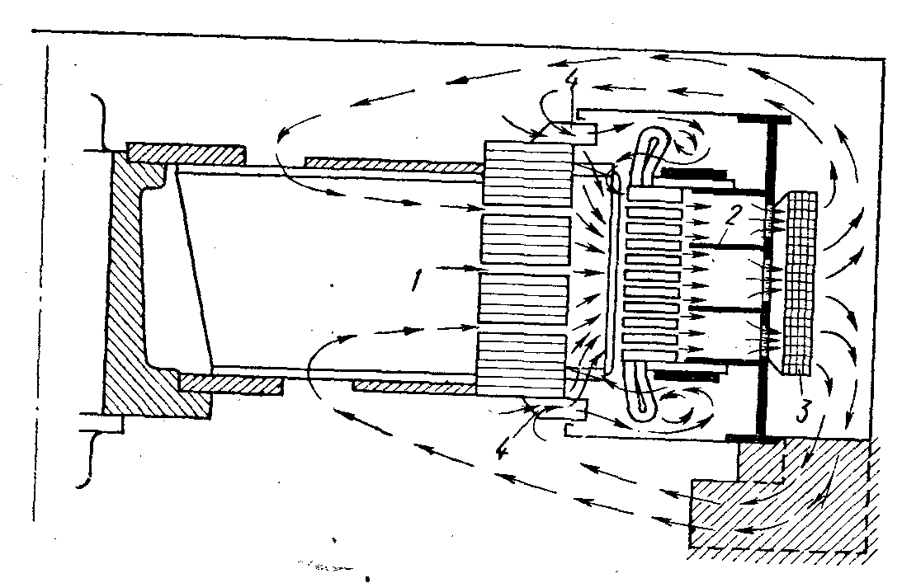
Қизиган қисмларнинг совитувчи ҳаво тегадиган юзаларини орттириш учун машинанинг актив пўлатида вентиляцион каналлар тизими қилинади. Қизиган ҳаво пўлатдаги радиал вентиляцион каналлардан ўтиб, олиб кетувчи камера 8 га ўтади. Қўп оқимчали вентиляция турбогенераторнинг бутун узунлиги бўйича бир хил совишини таъминлайди.
2 - расм. Гидрогенератор вентиляции- ясининт ёпиқ тизими: 1-ротор; 2-статор; 3-ҳаво совутгич; 4-вентилятор парраклари.

Ташқарига ҳавонинг қисман чиқишдан ҳосил бўладиган исрофни тўлдириш учун совуқ ҳаво камерасига ўрнатилган қўшалоқ мой фильтр 9 орқли қўшимча ҳаво олиш кўзда тутилган.
Ҳаво билан билвосита совитишнииг берк тизимли гидрогенераторларда анча кенг қўлланилади. Гидрогенераторнинг вентиляция тизими 2 – расмда кўрсатилган.
Гидрогенераторларда аниқ қутбли роторни совитиш қутблар ўртасида оралиқ борлиги ва роторнинг совиш юзаси катта бўлганлиги ҳисобига осонлашади.
Турбогенераторнинг силлиқ роторининг совиши ҳам самара беради, чунки бундай ҳолда у фақат ҳаво бўшлиғи томонидан совийди. Бу ҳолат эса турбогенераторларни ҳаво билан совитиш имкониятини анча чеклашга олиб келади.
Турбогенераторларни водород билан билвосита совитиш. Водород билан билвосита совитилувчи турбогенераторлар принципиал олганда ҳаво билан совитишдаги каби вентиляция схемасига эга. Фарқи шундан иборатки, бунда совитувчи водороднинг ҳажми генератор корпуси билан чегараланади, щунинг учун ҳам совитгичлар корпуснинг ичига жойлаштирилади. Водород билан совитиш ҳаво билан совитишга нисбатан самаралироқ, чунки водород совитувчи газ сифатида ҳавога қараганда бир қанча муҳим афзалликларга эга. У ҳавога қараганда 1,54 март катта иссиқлик узатиш коэффициентига ва 7 марта кўп иссиқли ўтказиш хоссасига эга. Охирги хоссаси изоляция ва пазларниг оралиғида водород қатламининг кичик иссиқлик қаршиликка эга бўлишига олиб келади.
Водороднииг зичлиги ҳавога нисбатан анча кичик бўлганлиги учун вентиляцион йўқотишлар 8-10 марта камайиб, бунинг натижасида генераторнинг ФИК 0,8—1% га ортади.
Ҳаво муҳитига нисбатан водород муҳитида оксидланишнинг бўлмаслиги генераторнинг ишончли ишлашини ва чулғам изоляциясининг ишлаш вақтини оширади. Водороднинг афзалликларидан бири унинг ёнмаслигидир.
Генераторга кираётган водороднинг ҳаво билан аралашмаси (4,1% дан то 74% гача, мой буғи ҳам қўшилганда 3,3% дан то 81,5% гача) портлаш хавфи бўлган аралашма ҳосил қилади, шунинг учун водород билан совитиладиган машиналарда статор корпусининг газ ўтказмаслигини орттириш учун, вални мойли тиғизлагичлар билан, статор ва роторнинг чулғамига ток ўтказувчиларни зичлаб, газ, совитувчининг қопқоғини зичлаб, люкларни, ён томондаги олинувчи тўсиқларни зич ёпилиши керак. Газнинг ташқарига чиқишини ишончли тўсувчи мойли зичлагич билан генератор валини тиғизлаш анча мураккаб иш. Водороднинг ортиқча босими анча юқори бўлса, генераторнинг совиши шунча самарали ва демак генераторнинг айнан бир хил ўлчамларида унинг номинал қувватини ошириш мумкин. Бироқ ортиқча босим 0,4—0,6 МПа дан кўп бўлса, генераторнинг қувватини оширишдан келиб чиқадаган техник қийнчиликларни (тиғизлагичлар билан чулғам изоляцияси иши мураккаблашади) енгиш учун сарфланадиган маблағни оқламайди. Шунинг учун ҳозирги генераторларда водород босими 0,6 МПа дан юқори бўлмайди.
Водород билан билвосита совитилувчи генераторлар, зарурият туғилса, ҳаво билан совитилиши ҳам мумкин, лекин уларнинг қуввати тегишлича камаяди.
Генератор корпусини водород билан тўлдиришда қалдироқ аралашма ҳосил бўлишининг олдини олиш учун ҳаво аввал инерт газ (одатда карбонат ангидрид) билан сиқиб чиқарилади.
Водороднинг фоиз миқдори рухсат этилганидан камайганда унинг тозалигини тиклаш генератордан ифлосланган водород чиқариш ва тоза водород қўшиш йўли билан амалга оширилади. Бу жараённи шамоллатиб тозалаш (продувка) деб аталади.
Генератордаги водородни қуритиш мақсадида хлорли кальций ёки силикагел билан тўлдириладиган қуритгич кўзда тутилган. Суюқлик борлигини кўрсатувчи кўрсаткич генераторнинг корпусида сув ёки мой пайдо бўлиши тўғрисида сигнал бериш учун хизмат қилади.
Турбогенераторларни водород билан бевосита совитиш. Чулғам ўтказгичларининг бўш жойлари ичига юборилиб бевосита (ички) совитиш водород билан билвосита совитишга нисбатан яна ҳам катта самара беради.
Бу турдаги генераторларда статор чулғами ҳам бевосита совитиладиган қилинган.
Ҳар иккала турдаги генераторларнинг корпусидаги водород босими 0,2—0,4 МПа оралиғида тутилади.
Водород билан бевосита совитилувчи генераторлар ҳаво билан совитилганда ишлай олмайди, чунки водород билан жадал совитишга ҳисобланган чулғам ҳаво билан совитиб ишлатилса ўта қизийди ва тез ишдан чиқади. Шунинг учун, агарда генераторда водороднинг ташқарига чиқиши содир бўлиб, водород босими тез ва катта миқдорда камайиши кузатилса бевосита совитилувчи генератор юкламаси тезда камайтирилиши ва тармоқдан узилиши керак. Узилган генератор газ йўқолиши бартараф этилиб, уни водородга ўтказилгандан сўнг (агар газ йўқотилиши ҳаво ёрдамида қидирилган бўлса) тармоққа уланади.
Генераторларни суюқлик билан бевосита совитиш. Генераторларни суюқлик билан бевосита совитишни амалга оширишда совитувчи суюқлик сифатида, водородга нисбатан иссиқлик ажратиш қобилияти анча юқори бўлган, дистилланган сув ёки мой қўлланилади ва натижада генераторларнинг ўлчамларини ўзгартирмай бирлик қувватини яна ҳам орттириш имкониятини беради.
Дистилланган сув совитувчи модда сифатида мойга нисбатан кўп муҳим афзалликларга эга: иссиқлик ажратиш хоссаси анча юқори, ёнғинга хавфсиз. Шунинг учун ишлаб чиқариладиган кучли генераторлар кўпчилик ҳолларда сув билан совитиладиган қилиб ясалади.
Ротор ва статорнинг чулғамларини сув билан совитиш капсулали гидрогенераторларда ҳам қўланилмокда.
Генераторнинг роторини сув билан бевосита совитишни амалга ошириш катта қийинчиликлар билан боғлиқ, айланаётган роторга сув келтириш айниқса қийинчилик туғдиради.
Сув билан статор чулғамини ҳамда водород билан бевосита ротор чулғамини ва актив пўлатни биргаликда совитиш бўлган турбогенераторлар хам қўлланилади. Комбинациялаланган совитиш тизимига эга генераторлар: ротор сув билан совитилади, статор (чулғам, актив пўлат ва конструктив элементлар) эса кабел мойи билан совитилади.
Турбогенераторларнинг статорларини мой билан совитишни қўллаш чулғам кучланишини 110 кВ гача орттириш имкониятини берди, бу эса генераторни тармоққа оралиқ трансформаторисиз улаш имкониятини беради.
Чулғамдаги ва статор пўлатдаги аксиал каналлар ичида мойнинг мажбуран айланиши иссиқликнинг етарли жадалликда олиб кетилишини таъминлайди.
Генераторнинг ротори айланаётган бўшлиқ мой тўлдирилган статордан изоляцион цилиндр билан ажраб туради.
Генераторларни турли усулларда совитишнинг нисбий самарадорлигини айнан бир хил ўлчамдаги генераторларнииг қувватини бир-бирига қиёслаш йўли билан кўрсатиш мумкин (2 -жадвал).
Турли тизимларда совитиш самарадорлиги 2 - жадвал
Турбогенераторларни совитиш | Қувватининг ортиши, нисбий бирликда
Ҳаво билан  Ортиқча босими 0,005 МПа бўлгандаги водород билан билвосита  Ортиқча босими 0,2 МПа бўлгандаги водород билан билвосита  Статор ва роторни водород билан бевосита (ички) совитиш  Статор чулғамини мой билан ва ротор чуғламини сув билан бевосита совитиш  Статор ва ротор чулғамини сув билан бевосита соивитиш | 1,0  1,25  1,7  2,7  3,6  4,0

Ишлаш жараёнида генераторларнииг актив қисмларининг қизиши узлуксиз назорат қилинади. Статор чулғами ва пўлатининг температураси температура кўрсаткичлари ёрдамида назорат қилинади ва улар ўрнида термоқаршиликдан фойдаланилади. Улар ишлаб чиқарувчи завод томонидан машинанииг энт кўп қизиши мумкин бўлган жойлари паз тагига (пўлат температурасини ўлчаш учун) ва стерженлар орасига (мис температурасини ўлчаш учун) ўрнатилади. Температура кўрсатувчи ва ёзувчи асбоблар ёрдамида ўлчанади.
Ротор чулғамининг температураси билвосита, яъни қизишда чулғам Ом қаршилигининг ўзгаришига караб ўлчанади (уйғотиш занжирига амперметр ва роторнинт халқасига бевосита уланадиган вольтметр ёрдамида).

Синов саволлари
- Генераторларни ишлатиш процессида чулғамларнинг изоляцияси эскириши сабаблари.
- Генераторларнинг билвосита ва бевосита совитиш камчилиги ва афзаллиги.
- Генераторнинг ҳаво билан совитиш.
- Турбогенераторларни водород билан билвосита совитиш.
- Генераторларни суюқлик билан бевосита совитиш.

Маъруза 4
Синхрон генерагорларни уйғотиш (1-машғулот)
Синхрон генераторларнинг ротор чулғамлари, уйғотгичлар деб юритиладиган ўзгармас токнинг махсус манбаидан таъминланади. Уйғотгичларнинг қуввати генератор қувватининг 0,3—1% ни ташкил қилади, номинал кучланиш эса 100 В дан то 600-650 В га ча бўлади. Генератор қанча кучли бўлса, уйғотгичнинг номинал кучланиши ҳам шунча катта бўлади.
Уйғотгич, ёрдамчи ва бошқарувчи қурилмаларни биргаликда уйғотиш тизими деб аташ қабул қилинган.
Уйғотгични генератор роторининг чулғами билан электрик улаш, кўпинча, контакт, ҳалқа ва чўткалар ёрдамида амалга оширилади. Чўткасиз уйғотиш тизимлари ҳам яратилган ва улардан фойдаланилмоқда.
Уйғотиш тизимлари ишончли ва тежамли бўлиши; уйғотиш токини керакли ўзгартириш имкониятини бериши; етарли даражада тез таъсир этувчи бўлиши керак, шунингдек тармоқда авария пайдо бўлганда энг юқори уйғотишни таъминлаш керак.
Уйғотиш токини ростлаш йўли билан синхрон генераторнинг кучланиши ва унинг тармоққа берадиган реактив қуввати ўзгартирилади. Генератор уйғотишини ростлаш генераторларнинг параллел ишлаши турғунлигини оширишга имконият беради.
Масалан, қисқа туташув пайтида ҳосил бўладиган кучланишнинг кескин камайишида генераторнинг уйғотилишини жадаллаштириш (тез орттириш) қўлланилади, бу ўз навбатида генераторларнинг электр тебранишини тўхтатишга ёрдам беради ва параллел ишлаш турғунлигини сақлаш имкониятини беради. Бундан ташқари, ростлаш ва уйғотишни жадаллаштириш тез амалга оширилиши релели ҳимоя ишининг ишончлилигини орттиради ва электр станцияларнинг ўз эхтиёжи учун ишлайдиган двигателларнинг ўз-ўзидан ишга тушиш шароитини енгиллаштиради.
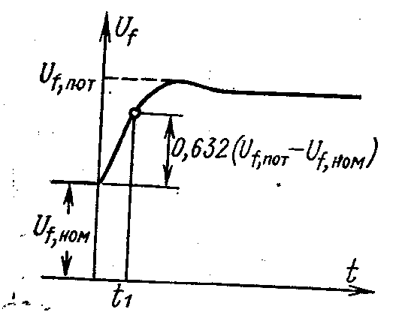
Уйғотиш тизимининг энг муҳим характеристикалари қуйидагилар бўлади: жадаллаштириш: V=0,632(U_{f,пот}-U_{f,ном})/U_{t,ном}t₁ (3-расмга) бўлганда ротор чулғамидаги кучланишнинг ўсиш тезлигини аниқловчи тез ишлаши ҳамда максимал уйғотиш кучланиши катталигининг номинал уйғотиш кучланишига нисбати - U_{f,пот}/U_{f,ном} = k_{ж} жадаллилик карралиги.
3 - расм. Жадаллашдаги уйғо-тиш кучланишининг ўзгариши

Турбогенераторлар учун стандартга мувофиқ k_{ж} > 2, уйғотишнинг ўсиш тезлиги эса секундига 21/с дан кам бўлмаслиги керак. Жадаллик карралиги коллекторли уйғотгич генераторнинг вали билан туташтирилганда гидрогенераторлар учун 1,8 дан ва бошқа уйғотиш тизимлари учун 2 дан кам бўлмаслиги керак. Уйғотиш кучланишининг ўсиш тезлиги 4 МВА қувватли гидрогенераторлар учун секундига 1,3 1/с дан, катта қувватдаги гидрогенераторлар учун секундига 1,5 1/с дан кичик бўлмаслиги керак.
Узоқ масофага электр узатиш линиясига уланган кучли гидрогенераторларнииг уйғотиш тизимига анча юқори талаб қўйилади (k<3...4, уйғотишнинг ўсиш тезлиги секундига10U_{f,ном} гача).
Роторнинг чулғами ва билвосита совитилувчи генераторларнинг уйғотиш тизими номинал токка нисбатан 2 марта катта токка 50 секунд давомида чидаши керак. Бу вақт роторнинг чулғами бевосита совитилувчи генераторлар учун 20 секундгача камаяди.
Генераторларнинг уйғотиш тизимини иккита гуруҳга: мустақил уйғотишли ва ўз–ўзидан уйғотишли (номустақил уйғотиш) гуруҳларга бўлиш мумкин.
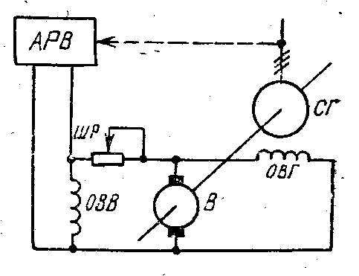
Биринчи гуруҳга генераторнинг вали билан бириктирилган, ўзгармас ва ўзгарувчан токда ишлайдиган ҳамма электр машинали уйғотгичлар киради. Иккинчи гуруҳни махсус пасайтирувчи трансформаторлар орқали генераторнинг чиқишидан бевосита таъминланувчи уйғотиш тизимлари ташкил этади. Шу гуруҳга яна электрстанцияларнинг ўз эҳтиёжи шиналаридан таъминланувчи, ўзгарувчан ток двигателларидан ҳаракатга келувчи, алоҳида жойлашган электр машинали уйғотгичли уйғотиш тизимини ҳам киритиш мумкин.
4 - расм. Генераторнининг мустақил электромашинали приципиал схемаси.

Мустакил уйғотишли генераторлар энг кўп тарқалган. Бу усулнинг асосий афзаллиги шундан иборатки, бунда синхрон генераторнинг уйғониши электр тармоғи режимига боғлиқ бўлмайди ва шунинг учун ҳам энг ишончли ҳисобланади.
Қуввати 100 МВт ва ундан кам бўлган генераторларда, одатда, уйғотгич сифатида синхрон генераторнинг вали билан бириктирилган ўзгармас ток генератори қўлланилади (4 -расм).
Уйғотгичнинг ўз-ўзидан уйғотиш схемаси асосида бажарилган (уйғотгичнинг уйғотиш чулғами ОВВ уйғотгичнинг ўз якоридан таъминланади). Уйғотгичнинг уйғонишини бошқариш ОВВ занжирига ўрнатилган шунтли реостат ШР билан қўлда ёки уйғотишни автоматик бошкариш АРВ билан автоматик амалга оширилади.
Ўзгармас ток генератори билан уйғотиш тизимининг камчилиги асосан уйғотгичнинг ўзининг камчилиги билан аниқланади. Бу камчиликлардан бири айланиш частотаси кичик бўлган гидрогенераторларда (=1,2 1/c) уйғотгичларнинг, айниқса уйғониш тезлиги ўсишининг нисбатан юқори бўлмаслигидир.
Кўрилаётган уйғотиш тизимининг бошқа камчилиги катта айланиш частотасига эга бўлган турбогенераторларга тегишли. Бунга сабаб чўтка ва коллекторнинг титраши, ҳамда ишлаш шароитининг оғирлиги (коммутация шароитлари) туфайли ўзгармас ток генераторчнинг ишончли ишлашининг камайишидир.
Қуввати 165 МВт дан катта бўлган турбогенераторлар учун уйғотиш қуввати шунчалик катта бўладики, бунда коммутация шароитлари бўйича 3000 айл/мин айланиш частотасида ўзгармас ток генераторининг ишлашини таъминлаш анча қийинчилик туғдиради.
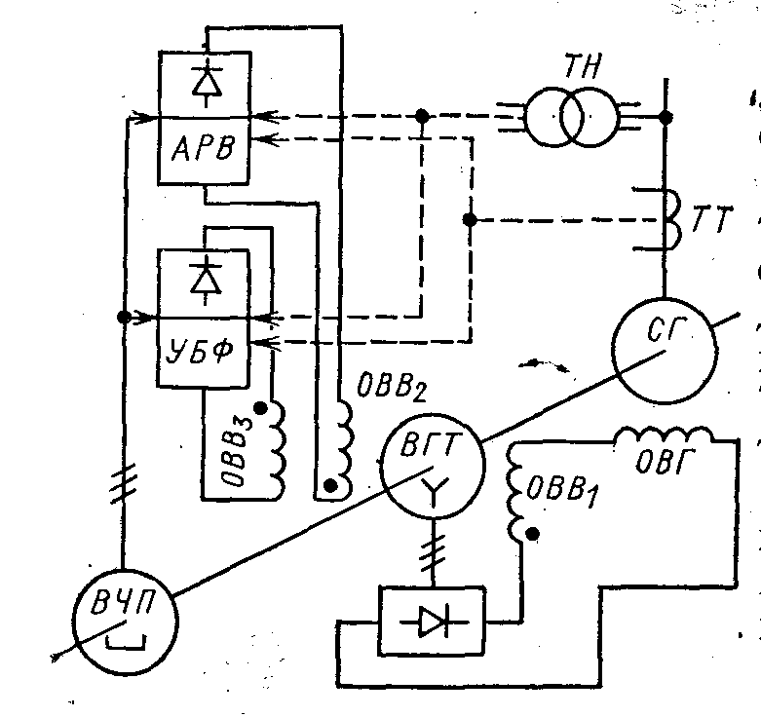
Уйғотгичнинг ишончли ишлашини ошириш мақсадида унинг айланиш частотасини камайтириш учун айрим ҳолларда уйғотгич генераторнинг вали билан редуктор орқали бириктирилади. Бундай тизим қатор генераторларда, шулар қатори ТГВ-300 ва ТВМ-300 генераторларида ҳам қўлланилган. Бундай уйғотиш тизимининг камчилиги кўшимча механик узатманинг мавжудлигидир. Йирик генераторларни уйғотиш учун ярим ўтказгичли тўғрилагичли уйғотиш тизими кўлланилади.
5 - расм. Турбогенераторларни юқори частотали уйғотишнинг принципиал схемаси.
Ярим ўтказгичли тўғрилагичдан фойдаланувчи уйғотиш системасида турбогенератор валига ёрдамчи генератор ўрнатилади (5 - расм) ва унинг кучланиши тўғриланади ҳамда турбогенератор роторининг чулғамига келтирилади.
Ёрдамчи генератор сифатида юқори частотали, индуктор типидаги генератор қўлланилади. Бундай генераторнииг айланувчи роторида чулғам бўлмайди, бу унинг ишлашдаги ишончлигини орттиради. Орттирилган частота (500 Гц) уйғотиш тизими габаритларини камайтиришга, тез ишлашини оширишга имконият беради.
Индукторли юқори частотали генератор – уйғотгич ВГТ нинг қўзғалмас статорида уч фазали ўзгарувчан токнинг чулғами билан бирга жойлашган учта уйғотиш чулғами мавжуд. Уларнинг биринчиси ОВВ1 асосий генераторнинг ротори чулғами ОВГ билан кетма-кет уланади ва ВГТ ни асосий уйғонишини таъминлайди. ОВВ₁ асосий генератор роторининг чулғами билан кетма-кет уланганлиги сабабли, энерготизимда қисқа туташув содир бўлганда, роторда токнинг кескин кўпайиши натижасида ВГТ нинг тез уйғонишини таъминлайди. ОВВ₂ ва ОВВ₃ юқори частотали қўшимча уйғотгич ВЧП дан тўғрилагич орқали ток олади. Қўшимча уйғотгич (доимий магнитли 400 Гц ли юқори частотали машина) ёрдамчи генератор ВГТ сингари: турбогенераторнинг вали билан бириктирилган.
ОВВ₂ ва ОВВ₃ даги ток икки қурилма - АРВ (автоматик уйғотиш регулятори) ва УБФ (уйғотишни контактсиз жадаллаштириш қурилмаси) типидаги электромагнит тўғрилагичлар ёрдамида ростланади.
АРВ қурилмаси чулғам ОВВ₂ даги токини узгартирб, нормал иш режимида генератор кучланишини бир хил қилиб ушлаб туради. УБФ қурилмаси эса генераторнинг дастлабки уйғотилишини ва кучланиш 5% дан кўпроқ камайганда, уйғотишнинг жадаллаштирилишини таъминлайди.
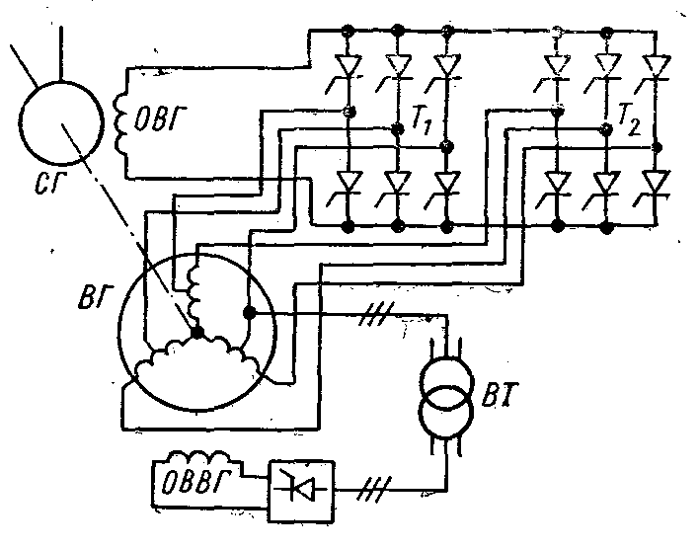
Юқори частотали уйғотиш тизими k_{ж}=2 бўлишини ва уйғотиш кучланиши ўсиш тезлигининг 2 1/с кам бўлмаслигини таъминлайди. Кучли таъсир қиладиган АРВ ли мустақил тиристорли (ТН) уйғотиш тизимининг принципиал схемаси 6 - расмда келтирилган. Генератор СГ билан бир валда ёрдамчи синхрон генератор ВГ жойлашган ва унинг статорида уч фазали чулғами бор. 6-расмда кўрсатилган схемада тиристорларнинг икки гуруҳи мавжуд: иш тиристори Т₁ ва жадаллаштирувчи тиристор Т₂. Улар ўзгарувчан ток томонида турли кучланишга, ўзгармас ток томонида параллел уланган. Генераторнинг нормал режимида уйғотилишининг тиристорларнинг бошқарувчи электродга тегишли потенциал юборилиши билан очиладиган иш гуруҳи Т₁ таъминлайди.
6 - расм. Генераторларни мустақил тиристорли уйғотишнинг принципиал схемаси

Бунда жадаллаштирувчи гуруҳ деярли берк бўлади. Жадаллаштирилган уйғотиш режимида ёрдамчи генераторнинг тўла кучланиши дан таъминланадиган тиристор Т₂ тўлиқ очилиб, жадаллаштириш токининг ҳаммасини беради. Бунда иш гуруҳи жадаллаштирувчи гуруҳнинг анча юқори кучланиши билан беркилади.
Кўрилган тизим бошқа тизимларга қараганда жуда тез ишлайди ва k_{ж}>2 бўлишини таъминлайди. Тиристорли мустақил уйғотиш тизимлари жуда кенг қўлланилмоқда..
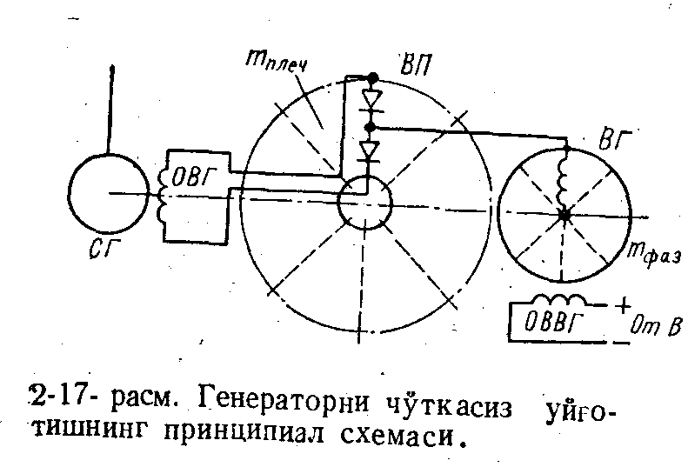
Юқорида кўриб ўтилган уйғотгичли ҳамма генераторларда ротор чулғамига ток келтириш учун махсус ускина бор. У роторнииг валидаги контакт халқадан иборат бўлиб, унга ток чўтка ёрдамида келтирилади. Бундай контактли тизимнинг ишончлилиги етарли эмас. Бу камчилик айниқса уйғотиш токи 3000 А ва ундан ортиқ (300 МВт ва ундан юқори қувватли генераторларда) бўлганда намоён бўлади.
7 - расм. Генераторни чўткасиз уйғотишнинг принципиал схемаси.
Юқорида кўрсатилган камчиликлардан ҳоли бўлган уйғотишнинг чўткасиз тизими, айниқса, катта қувватли турбогенераторлар учун истиқболли ҳисобланади. Уйғотишнинг бундай тизимида (мазмуни 7-расмда тушунтирилган) ўзгарувчан контактли бирикмалар бўлмайди.
Ротор чулғами ОВГ ни таъминлаш учун энергия манбаи бўлиб ёрдамчи синхрон генератори ВГ хизмат қилади. Бу генератор қайтувчан машиналар типида тайёрланган, яъни ўзгарувчан ток чулғами айланувчан қисмига жойлашган, уйғотиш чулғами эса қўзгалмас. Генератор ВГ нинг уйғотилиши уйғотгич В ёрдамида бажарилади.
Ток ёрдамчи генератор ўзгарувчан токининг айланувчи чулғамидан валга маҳкамланган ўтказгичлар орқали, ярим ўтказгичли айланувчи (одатда, кремнийли) тўғрилагичга келтирилади. Тўғриланган ток асосий генераторнинг уйғотиш чулғамига бевосита келтирилади.
Ротор чулғами ОВГ да уйғотиш токини ростлаш учун ёрдамчи генераторнинг уйғотиш чулғами ОВВГ даги токни ўзгартирилади.
Ярим ўтказгичли айланувчи ўзғартиргич ВП ташқарисидан овоз ютувчи кожух билан ёпилади.
Чўткасиз уйғотиш тизими жадал такомиллаштирилмоқда ва генераторларнинг ҳамма тури, айниқса, катта қувватли (306-1200 Мвт) турбогенераторлар учун истиқболли ҳисобланади.
Синов саволлари
- Уйғотгичларнинг қуввати генератор қувватининг кача фойисини ташкил қилади?
- Генераторнинг уйғотиш токини ростлаш нимага олиб қелади?
- Генераторнинг мустақил уйғотиш деб нимани тушунас?
- Ўзгармас ток генератори билан уйғотиш тизимининг камчилиги?
- Чўткасиз уйғотиш тизимини афзалиги нимадан иборат?

Маъруза 5
Синхрон генерагорларни уйғотиш (2-машғулот)
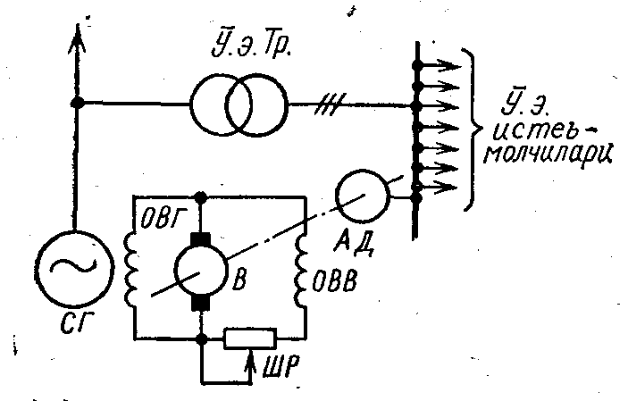
Ўз-ўзидан уйғотиш тизими, умуман, мустақил уйғотиш тизимига қараганда камроқ ишончли, чунки, уларда уйғотгичнинг иши ўзгарувчан ток тармоғи режимига боғлиқ бўлади. Тармоқда кучланиш камайишига олиб келадиган қисқа туташув уйғотиш тизимининг нормал ишлашини бузади, ваҳоланки, бундай ҳолларда уйғотиш тизими генератор роторининг чулғамида токнинг жадаллаштир лишини таъминлаши лозим.
8 - расм. Электромашинали мустқил уйғотишнинг принципиал схемаси
Электр машинали уйғотгичи бўлган агрегатли синхрон генераторни уйғотишнинг принципиал схемаси 8-расмда кўрсатилган. Уйғотгич агрегат электр станциянинг ўз эҳтиёжини қондириш шинасидан таъминланувчи асинхрон двигател АД дан ва ўзгармас ток генератори В дан иборат. Уйғотишни жадаллаштиришда уйғотгич агрегатнинг ишончли ишлашини ошириш учун уйғотгич В ни айлантирувчи асинхрон двигател зарур ўтаюкланиш хусусияти билан танланади.
Бундай уйғотиш агрегатлари электр станцияларида захира уйғотиш манбаи сифатида кенг тарқалган.
Ярим ўтказгичли ўзгартиргичли ўз-ўзидан уйғотиш схемаларинииг мумкин бўлган вариантларидан бири 9-расмда келтирилган.
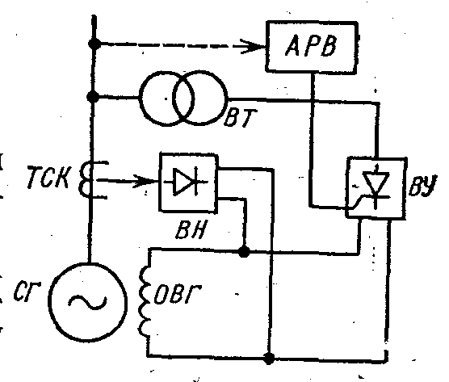
Схеманинг асосий элементларига ярим ўтказгичли ўзгартиргичларнинг икки гуруҳи - бошқарилмайдиган ВН, ҳамда бошқариладиган ВУ вентиллар, куч кампаундлаш трансформатори ТСК ва тўғрилагичли трансформатор ВТ иради.
9-расм. Ярим ўтказгичли ўз-ўзидан уйғотишнинг принципиал схемаси.

Бошқарилмайдиган вентил ВП генератор статорининг токига иккиламчи токи пропорционал бўлган трансформатор ТСК дан бошқариладиган ВУ вентил генераторнинг кучланишига иккиламчи кучланиши пропорционал бўлган трансформатор ВТ дан таъминланади. Токи генераторнинг статори токига пропорционал бўлган БН вентили юклама мавжудлигида машинани уйғотиш ҳамда қисқа туташувда уйғотишни жадаллаштиришни таъминлайди. Вентиллар ВУ нинг қуввати генераторнинг салт юришида уйғотишни ҳамда нормал режимида уйғотини ростлаш учун етарли қилиб ҳисобланади. Бошқарилмайдиган вентиллар номинал режимда генераторни уйғотиш учун сарфланадиган токнинг 70—80% ини таъминлайди. Ярим ўтказгичли уйғотиш тизимининг параметрлари тўғри танланса, улар ўз хусусиятлари бўйича мустакил тиристорли уйғотиш тизимига яқинлашади ва шунинг учун қувватли синхрон машиналарда қўлланилади.
Генераторларни уйғотишни автоматик ростлаш (АРВ).
Техник эксплуатация қилиш қоидаларига асосан ҳамма генераторлар, қуввати ва кучланишидан қатъий назар, уйғотишнинг релели жадаллаш қурилмасига эга бўлиши, 3 МВт ва ундан ортиқ қувватли генераторлар эса (УАР-(АРВ)) билан жиҳозланиши керак.
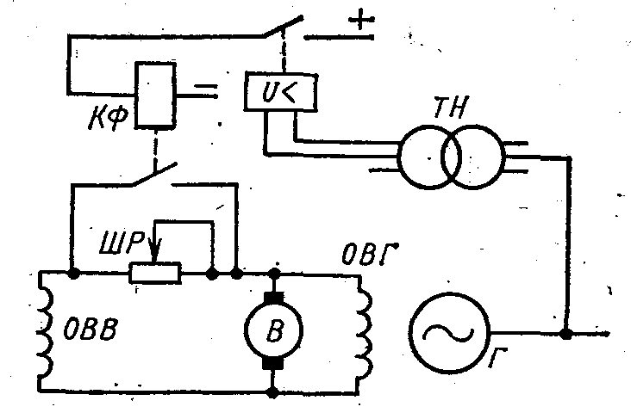
Авария режимида генераторнинг уйғонишини жадаллаштириш учун мўлжалланган оддий автоматик қурилма бўлиб, уйғотишнинг релели жадаллаштириш қурилмаси ҳисобланади (10-расмда реле U< ва контактор КФ). Жадал таъсир этиш усули шундан иборатки, генераторнинг қисқичларидаги кучланишнинг анча пасайиши (одатда номиналнинг 85% идан камроқ) минимал кучланиш релеси U< да ўз контактларини туташтиради ва жадаллаштириш контактори КФ ни ишга туширади, ўз навбатида ишга тушиб, уйғотгичнинг занжиридаги шунтлаш реостати ШР нинг қаршилигини қисқа туташтиради. Натижада уйғотгичнинг уйғотиш токи максимал миқдоригача тез кўпаяди ва генераторнинг уйғотилиши чегара қийматигача етади.
10-расм. Генераторни жадал уйғотишнинг релели схемаси.
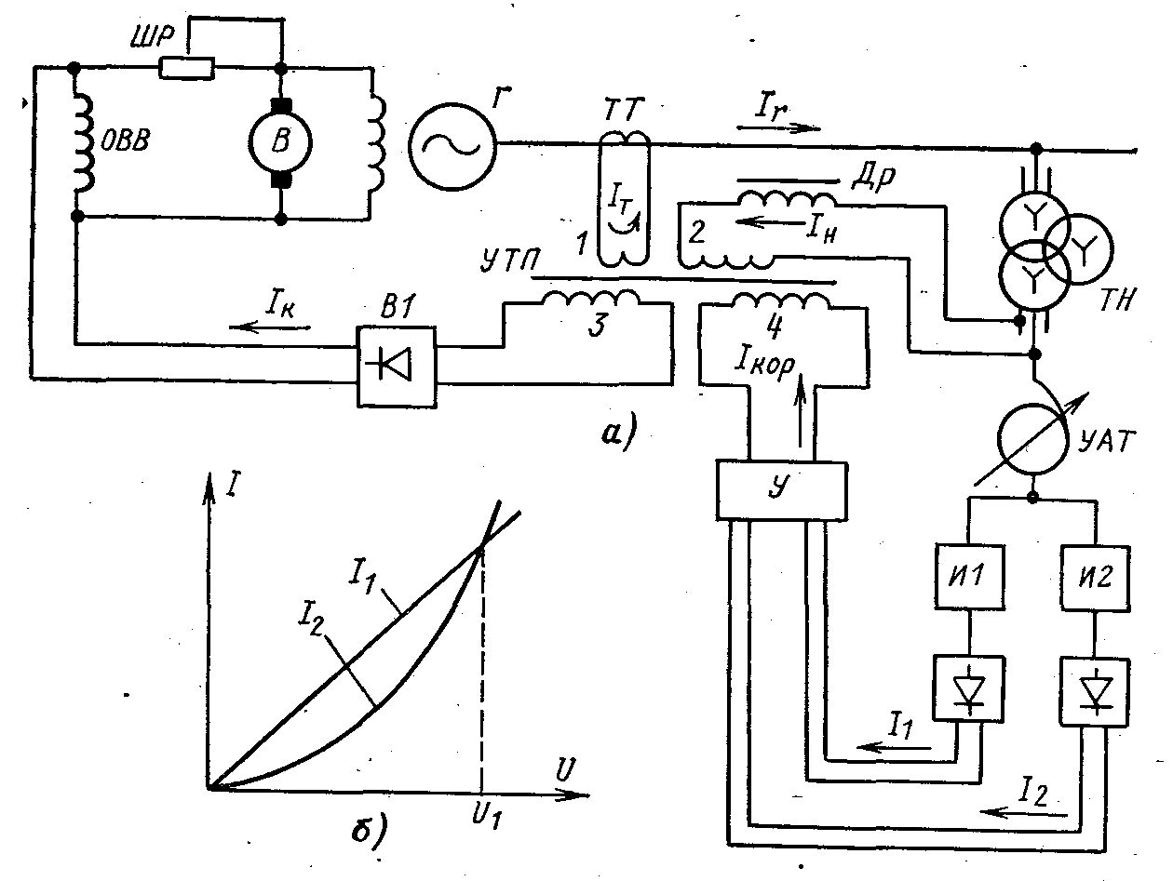
АРВ нинг энг кўп тарқалган қурилмаларидан бири кучланишни корректорлаш билан биргаликда компаундлаш қурилмасидир (11-расм).
11 - расм. Генераторнинт АРВ схемаси.

«Компаундлаш» термини статорнинг токига боғлиқ ҳолда машинанинг уйғотиш токини автоматик ростлашни ифодалайди. Нормал режимда статор токи ортиш ҳолда (актив-индуктив юкламада) генераторнинг кучланиши камаяди, аммо компаундлаш қурилмаси уйғотгичнинг уйғотиш токини, бинобарин, генераторнинг ротор токини автоматик равищда оширади, бунинг таъсирида генератор статорининг қисқичларидаги кучланиш керакли қийматигача ошади.
Компаундлаш қурилмаси генераторнинг авария режимида ҳам, яъни генераторнинг кучланиши камайиб, статорнинг чулғамидаги ток анча ортганда ҳам яхши ишлайди.
Компаундлаш схемасига иккиламчи чулғами оралиқ трансформатори УТП га уланган ток трансформаторлари ТТ ҳамда компаундлаш токини уйғотгичнинг уйғотиш чулғами ОВВ га беришдан олдин тўғрилаш учун хизмат қиладиган тўғрилагич В1 киради. Компаундлаш токи I_{к} коррекцияни ҳисобга олмаганда, ток I_{г}- га пропорционал бўлади.
Компаундлаш генератор кучланишининг етарлича аниқ бир миқдорда туришини таъминлай олмайди. Шунинг учун уйғотишни генератор статорининг токи бўйича ростлаш билан бир вақтда статорнинг кучланиши бўйича ростлаш ҳам қўлланилади. Кучланиш бўйича ростлаш сигналини бериш учун трансформатор УТП (магнитланиб турувчи универсал трансформатор) иккита 2 ва 4 чулғам билан таъминланади (19-расм, а).
Чулғам 2 даги ток U_{Г} га пропорционал I_{н} токнинг фазаси генератор токи реактив ташкил этувчиcининг фазасига тўғри келадиган қилиб танланади. Шунинг учун соф актив юкламада 1 ва 2 чулғамларнинг МЮК бир - бирига нисбатан 90^{о} силжиган бўлади, генератор соф реактив юкламада ишласа, улар фазаси бўйича устма-уст тушади. Шу сабабли I_{Г} ва U_{Г} қийматлари ўзгармаганда соs қанча кичик бўлса ёки генераторнинг реактив юкламаси катта бўлса, компаундлаш токи шунча катта бўлади - бу фазавий компаундлаш ҳисобланаб, у кучланишни аниқроқ ушлаб туришни таъминлайди, чунки компаундлаш токи фақат генератор токининг абсолют миқдорига боглиқ бўлмай, балки соs га ҳам боғлиқир.
Компаундлаш токининг коррекцияси, U₁ нинг берилган миқдорига қараб, УТП нинг қўшимча магнитлаш чулғами 4 орқали кучланиш корректори ёрдамида ниҳоясига етказилади.
Умумий ҳолда кучланиш корректорининг таркибига меъёрлаш автотрансформатори УАТ орқали кучланиш трансформатори ТН занжирига уланадиган иккита ўлчаш элементи И1 ва И2 киради.
Корректор ўлчаш органининг ишлаш принципи 11-расм, б да тушунтирилган. Ўлчаш элементи И1 нинг чиқишидаги тўғриланган ток I₁ кириш кучланишига тўғри пропорционалдир. Шунинг учун бу элемент тўғри чизикли элемент деб аталади.
И2 элементнинг чиқишидаги тўғриланган ток I₂ эгри чизиқли деб аталиб, кириш кучланиши катталигига нисбатан эгри чизиқли боғланишга эга бўлади. Иккала ток I₁ ва I₂ кучайтиргич У га келади ва кучайтиргич уларнинг айирмасига реакция беради ва уни кучайтиради. Корректорнинг чиқишидан чиққан ток бу ҳолда УТП нинг қўшимча магнитлаш чулғами 4 га келади.
Расмдан кўринадики, ўлчаш элементларининг киришидаги кучлани U₁ дан камайиб кетса, токларнинг айирмаси (I₁ - I₂) таъсирида корректорнинг чиқишидаги ток ортади. Корректор генераторнинт кучланишини ўлчаш элементларининг киришидаги кучланиш U₁ га тенг миқдорда бир хил қилиб ушлаб туради. Автотрансформатор УАТ ёрдамида корркторнинг созланишини ўзгартириш мумкин.
АРВ нинг кўриб ўтилган схемаси статор токи билан генератор статори кучланишининг ўзгаришига реакция берувчи, пропорционал таъсир этувчи регуляторлар гуруҳига киради.
Ростлаш параметрларининг ўзгариш тезлигига ёки ҳатто унинг тезланишига реакция берувчи кучли таъсир этувчи ўзгартиргичлар яратилган ва ишлатилмоқда. Уйғотиш кучланишининг катта тезликда ўзгаришига ва уйғотгич максимал кучланишининг катта қийматларига эга бўлган тез ишловчи уйғотиш тизимлари билан кучли таъсир қилувчи АРВ қурилмаси биргаликда генераторнинг параллел ишлаш турғунлигини анча ошириш имкониятини беради. Уйғотишни ўзгартириш фақат генератор кучланишининг ўзгаришини ҳисобга олган ҳолда, олиб борилмай, балки энерготизим частотасининг ҳам ўзгаришини ҳисобга олган ҳолда бажарилса, тўғрилагич бунда ҳақиқатан самарали бўлади.
Кучли таъсир қиладиган АРВ нинг структура схемаси 12-расмда келтирилган. Уйғотишни автоматик ростлаш иккита асосий занжирга: ўлчаш занжири ва кучайтиргич - сумматор (жамлагич) дан иборат.
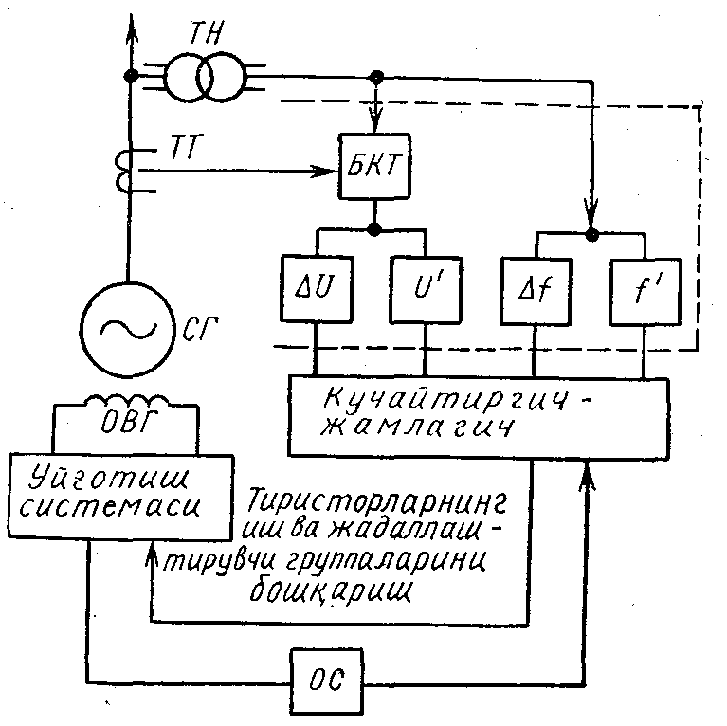
Ўлчаш занжирига: кучланишни ўлчаш блоки (БИН) ва частотани ўлчаш блоки (БИЧ) киради. БИН блоки олдин уланган элемент БКТ га эга бўлиб, унда ўлчанаётган кучланиш генератор токининг реактив ташкил қилувчисига қараб, автоматик тарзда коррекцияланади. БКТ дан кейин сигнал ўлчаш элементлари 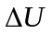(кучланишнинг четга чиқиши) ва U₁ (кучланишнинг ҳосиласи) га келади, бу элементларнинг чиқиш кучланишлари кўрсатилган миқдорларга пропорционал бўлади. ВИЧ блоки ўлчаш элементларига эга бўлиб, уларнинг чиқишга частоталари 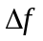 ва f₁ ларга пропорционал бўлади. Кучайтиргич - сумматор икки каскадли магнит кучайтиргичдан иборат бўлиб, унинг чиқиш сигнали уйғотиш тизими (ижро қилувчи элемент) нинг тез таъсир қилувчи тиристорларининг иш ва жадаллаштириш гуруҳларини бошқариш учун берилади. АРВ нинг характеристикаларини яхшилаш (тез таъсир қилишни ошириш ва бошқалар) учун тўғрилагич схемасига, одатда, тескари алоқа (боғланиш) ОС лар киритилади.
12 - расм. Кучли таъсир этувчи АРВ нинг структура схемаси.

Синов саволлари
- Синхрон генераторнинг ўз-ўзидан уйғотиш тизимини камчиликлари?
- Генераторларни уйғотишни автоматик ростлашни афзаликлари?
- «Компаундлаш» терминини тушунтириб беринг.
Маъруза 6
Генераторлар майдонини сўндириш
Майдонни сўндириш деб генераторнинг уйғотиш магнит оқимини нолга яқин бўлган катталиккача тез сўндиришдан иборат бўлган жараёни айтилади. Бунда генераторнинг ЭЮК мос ҳолда камаяди.
Магнит майдонини сўндириш генераторнинг ўз ичидаги бузилишидан ёки ундан чиққан симлардан келиб чиқадиган авария режимларини муҳим аҳамиятига эга бўлади.
Генераторнинг ичидаги қисқа туташув, одатда, электр ёйи орқали содир бўлади - худди шу ҳолат статорнинг чулғамлари ва актив пўлатининг анча шикастланишига олиб келади. Эҳтимолдан ҳоли эмаски, ички шикастланищдаги ток I_{к}, генератордан чиққан симларнинг қисқа туташувидаги токдан катта бўлади. Бундай ҳолда авариянинг ёйилишини чеклаш ва статор чулғами билан пўлатининг куйиб кетишининг олдини олиш учун генераторнинг майдонини тез сўндириш зарур бўлади.
Шундай қилиб, генераторларнинг ичида қисқа туташув содир бўлса, уларни ташқи тармоқдан узибгина олмай, балки уйғотишининг магнит майдонини тез сўндириш керак бўлади, бу генераторнинг ЭЮК камайишига ва ёйнинг сўнишига олиб келади.
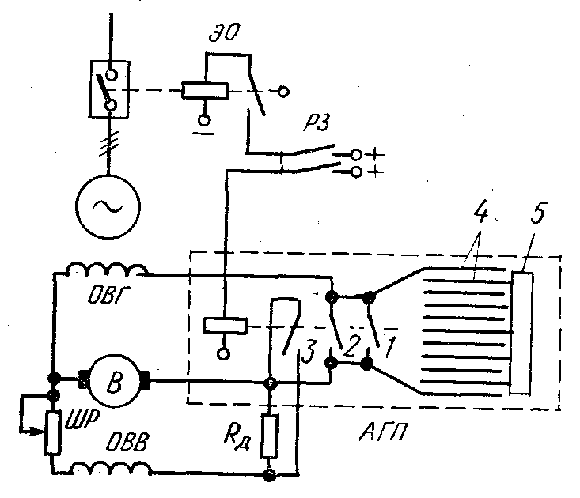
Майдонни сўндириш учун генераторнинг ротор чулғамини уйғотгичдан узиш керак. Бироқ бунда ротор чулғамининг катта индуктивлиги туфайли унииг қисқичларида, изоляцияни тешилиши мумкин бўлган катта ўтакучланиш ҳосил бўлиши мумкин. Шунинг учун майдонни шундай сўндириш керакки, уйғотгични манбадан узиш билан бир вақтда генератор қнсқичларидаги ўтакучланиш белгиланган катталикдан ошмасдан туриб, унинг ротор чулғамидаги магнит майдони энергиясининг тез сўндирилишига эришиш керак.
13-расм.

Ҳозир генераторнинг қувватига ва унинг уйғотиш тизимининг хусусиятига қараб, магнит майдонини сўндиришнинг уч усулидан фойдаланилади: сўндирувчи (актив) қаршиликка ротор чулғамини туташтириш; ротор чулғамининг занжирига тез ишловчи автоматнинг ёй сўндирувчи панжарасини улаш; уйғотгични тескари қилиб улаш.
Биринчи икки усулда махсус коммутация аппаратлари ёрдамида уйғотиш зажирларига тегишли қайта улашларни амалга ошириш кўзда тутилади ва уларни майдонни сўндирувчи автоматлар (АГП) деб юритилади.
Генератор роторининг чулғамини махсус қаршиликка улаганда магнит майдонини сўндириш жараёни жуда чўзилиб кетади, шунинг учун ҳозир генераторнинг магнит майдонини ёй сўндиргичли панжараси бўлган АГП ёрдамида анча таъсирли сўндириш усули энг кўп қўлланилмоқда. 13-расмда ёй сўндирувчи панжарали автомат билан генератор майдонини сўндиришдаги электр занжирларининг схемаси.
Генераторда қисқа туташув бўлганда ҳимоя релеси РЗ ишга тушади ва ўзининг контактлари билан выключателнинг узувчи электромагнит ЭО га таъсир этиб, генераторни ташқи тармоқдан узади, ҳамда АГП ни узишга сигнал беради.
Автоматнинг иш контактлари 2 ва ёй сўндирувчи контактлари 1 бор бўлиб, улар генератор нормал ишлаб турганда берк туради. АГП нинг контактлари З автомат ўчганда уйғотгичнинг уйғотиш занжирига қўшимча қаршилик R₀ ни улайди, натижада уйғотгичнинг уйғотиш токи камаяди. АГП оралиғи 1,5—З мм ли мис пластинкалари 4 дан ясалган панжара билан таъминланган.
Автомат ўчганда аввал иш контактлари, сўнгра ёй сўндирувчи контактлар узилади, бунда уларда ҳосил бўладиган ёй магнитли пуфлаш ёрдамида ёй сўндирувчи панжарага тортилади ва катор кетма-кет қисқа ёйларга бўлинади.
Қисқа ёй ночизиқли актив қаршилик ҳисобланади, ундаги кучланишнинг камайиши, ёйдаги ток катталигининг кенг чегарада ўзгаришига қарамай, амалда 25–30 В га тенг бўлган доимий катталикда сақланади.
Ёйдаги кучланишнинг умумий пасайиши қуйидагига тенг:
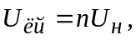 | (4)
бунда U_{к}-қисқа ёйдаги кучланиш; n-панжарада кетма-кет келувчи ёй оралиғи сони.
Шундай қилиб, ёйнинг автомат панжарасига кириш пайтида ундаги кучланиш дарҳол U_{ёй} катталиккача ошади ва ёй сўнгунча ўзгармай туради.
Панжарадаги пластинкалар сони шундай танланадики, бунда U_{ёй} уйғотгичнинг энг катта кучланиши U_{f,пот} дан катта бўлаши керак. Бунда ёй генераторнинг уйғониш чулғамидаги магнит майдонининг захира энергияси тугагунча ўчмай туради.
Агар ротор чулғамининг актив қаршилигидаги кучланиш камайишини ҳисобга олинмаса (йирик синхрон генераторлар учун йўл қўйиш мумкин), ўтиш жараёнининг тенгламаси қуйидаги кўринишни олади:
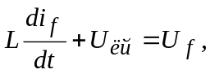 | (5)
Ток i_{f} нинг ўзгаришида уйғотиш чулғами ўзиндукциясининг электр юритувчи кучи Li_{f}/dt га тенг. У ротор чулғамидаги потенциаллар айирмасини аниқлайди. Токнинг ўзгариш тезлиги di_{f}/dt қанча катта бўлса, ўзиндукциянинг ЭЮК шунча катта бўлади. Ротор чулғами изоляциясининг электр мустаҳкамлик шартига асосан бу ЭЮК U_{m} дан катта бўлганлиги керак. Сўндириш жараёнида U_{ёй} амалда ўзгармас катталикка эга бўлганлиги учун тенглама (2-5) майдоннинг сўниши максимал тезликда бўлган шароитда ўтиш жараёнининг бошидан охиригача қуйидаги кўринишда бўлади:
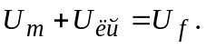 | (6)
Шуни назарда тутиш керакки, майдонни сўндириш даври давомида U_{f} амалда ўзгармайди.
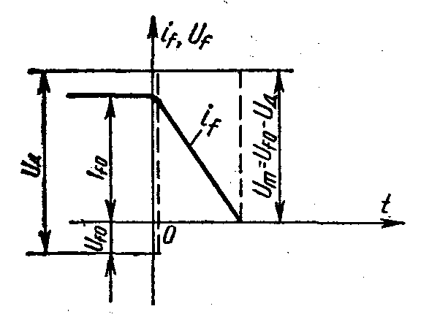
Демак генераторнинг майдонини ёй сўндирувчи панжарага зарядсизлаб сўндириш жараёнида ротор чулғамидаги кучланиш ўзгармас миқдорга эга бўлиб, U_{m} га тенг оралиқда бўлади. Роторнинг чулғамидаги ток i_{f} доимий тезлик билан ўзгаради, чунки
14- расм. Магнит майдон сўндиришда ротор чулғамидаги кучланиш ва токнинг ўзгариш жараёни.
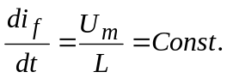 | (7)
Юқорида келтирилган схемадан фойдаланилганда майдонни сўндириш вақти 0,5-1 с ни ташкил қилади. Ротор чулғамидаги токнинг ва унинг қисқичларидаги кучланишнинг ўзгариш жараёни 14-расмда кўрсатилган. Айни ҳолда майдонни сўндириш шароити оптималга яқин.
Миқдори кичик ток ҳосил қилган майдонни сўндиришда пластинкалар орасидаги оралиқда ёй турғун ёнмайди, бу айниқса токнинг миқдори нолга яқинлашганда кучли сезилади. Оралиқлардан бирида ёйнинг сўниши натижасида токнинг ҳамма занжири узилади ва уйғотиш занжирида ўта кучланишнинг ҳосил бўлишига олиб келади. Ток миқдорининг нол қийматига равон яқинлашишини таъминлаш учун панжара махсус қаршиликлар тўлами 5 билан шунтланади (13-расм). Бундай схемада ёй дарров сўнмай, балки секциялар бўйича сўнади, бу эса ўта кучланишнинг камайишига олиб келади. Уйғотгични қарама-қарши улаш билан майдонни сўндириш, одатда, тиристорли уйғотиш генераторлари учун қўлланилади. Бунда вентиллар инвентор режимига ўтказилади.
Улардаги кучланиш ўз йўналишини ўзгартиради, бу эса ротор чулғамидаги токнинг нолгача тез камайишига олиб келади.

Синов саволлари
- Генераторнинг майдонни сўндириш деб нима айтилади?
- Генераторнинг майдонни сўндириш нима учун ишлатилади?
- Генераторнинг магнит майдонини сўндириш усулларини айтиб беринг.
- Ротор чулғамининг занжирига тез ишловчи автоматнинг ёй сўндирувчи панжарасини улаш усулини айтиб беринг.

Маъруза 7
Генераторларни параллел ишлашига улаш
Синхрон генераторлар параллел ишлаши учун аниқ синхронлаш ва ўз–ўзини синхронлаш усуллари билан уланиши мумкин. Иккала ҳолда ҳам ишламаётган агрегатнииг бирламчи двигателига буғ ёки сув юборилади ва агрегат синхрон айланиш частотасига яқин частотагача айлантирилади.
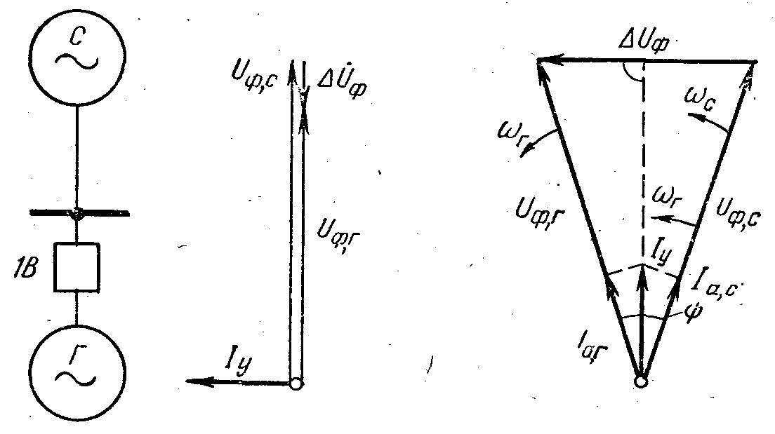
Генератор уйғотилган ҳолда уланадиган аниқ синхронлаш усулида уни тармоққа улаш пайтида қуйидаги шартлар бажарилиши керак:
а)
б)
15-расм. Аниқ синхронлаш усули билан генераторни тармокка улаш: а-U_{ф,г}≠U_{ф,с} даги кучланишларнинг вектор диаграммаси; б—шунинг ўзи 0 бўлганда.

уланаётган генератор ва тармоқ кучланишлари эффектив қийматларининг тенглиги; генератор ва тармоқ кучланишлари частоталарининг тенглиги; генератор ва тармоқнинг бир номдаги кучланишлари фазаларининг мос келиши.
Аниқ синхронлашда кўрсатилган шартлардан бирортасига амал қилинмаса, токнинг бирданига катта ўзгаришига олиб келади, бу эса фақат уланаётган генераторгагина хавфли бўлмай, балки энерготизим ишининг турғунлиги учун ҳам хавфли ҳисобланади.
Албатта, ҳамма кўрсатилган талабларни абсолют аниқ бажаришнинг иложи йўқ ва шунинг учун реал шароитларда назорат қилинаётган катталикларнинг четга чиқишига рухсат этилади ва уларнинг чегараси қуйида кўрсатилган.
Энерготизим - С га генератор - Г ни параллел ишлашга улашнинг ҳусусиятларини 15-расмда кўрсатилган схема мисолида кўриб чиқиш мумкин.
Аниқ синхронлашнинг юқорида кўрсатилган шартлари бузилса, қуйидаги учта ҳол бўлиши мумкин:
а) генератор ва энерготизим фаза кучланишлари U_{ф,с} ҳамда U_{ф,г} лар векторларининг катталиги тенг эмас, аммо фазалари мос келади ва вақт бўйича бир хил частотада ўзгаради:
lU_{ф,с}l ≠ lU_{ф,г}l; f_{г} = f_{с};  = (U_{ф,с}۸ U_{ф,г}) = 0;
б) фаза кучланишларининг векторлари фаза бўйича бирор бурчак га сурилади, яъни:
 ≠ 0, аммо f_{г} = f_{с}; lU_{ф,с}l = lU_{ф,г}l;
в) генераторлар ҳар хил бурчак тезлигида айланади:
f_{г} = f_{с}; lU_{ф,с}l = lU_{ф,г}l.
Биринчи икки ҳолда генераторни улаш пайтида кучланишлар айирмаси U_{ф} ҳосил бўлади, у мувозанатловчи токнинг оқишига сабаб бўлади. Мувозанатловчи ток учинчи ҳолда ҳам улаш пайтидаёқ (агар ≠0 бўлса) ёки маълум вақтдан сўнг, кучланишлар вектори маълум бурчакка сурилгандан кейин ҳосил бўлади:
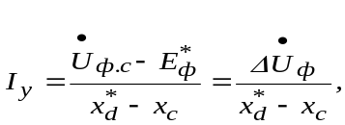
бунда 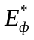 ва 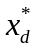 - генераторнинг улаш пайтидаги ЭЮК ва қаршилиги микдорлари; 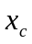- энерготизим қаршилиги, одатда, у унча катта бўлмайди ва ҳисоблашларда назарга олинмастлиги мумкин.
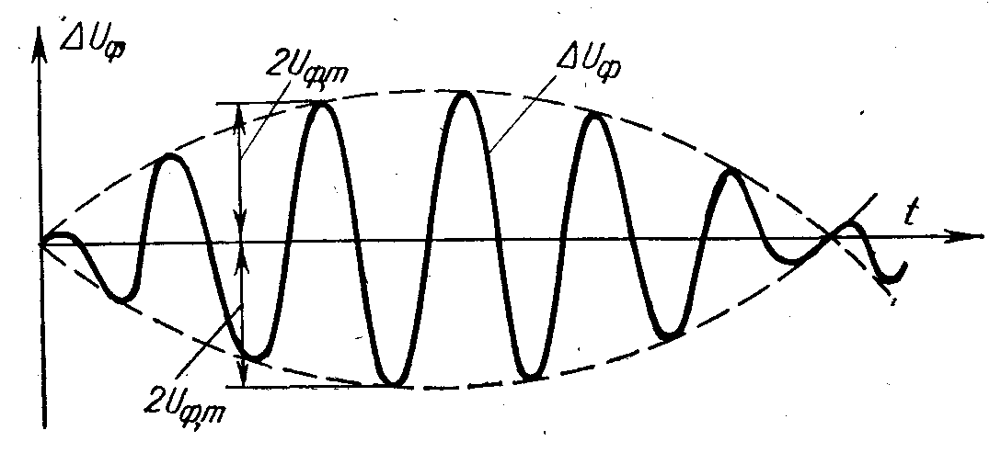
I_{у} ток U_{ф} га нисбатан индуктив характерга эга, чунки генератор ва энерготизимнинг актив қаршиликлари жуда кичик.
16-расм. Кучланишнинг топиш эгри чизиғи.

Кўрилган ҳолларнинг биринчисида мунозанатловчи ток U_{ф,г} га нисбатан индуктив характерини сақлайди (15-расм, а), шу сабабли у генераторнинг валида ўтаюкланиш ҳосил қилмайди. Генераторни тармоққа улаш пайтида кучланишнинг номинал миқдорига нисбатан фарқининг 5-10% бўлишига рухсат этилади, шу сабабли генераторнинг ток бўйича хавфли ўтаюкланиши содир бўлмайди.
Иккинчи ҳолда (15-расм, б) мувозанатловчи ток U_{ф,г} га нисбатан катта актив ташкил этувчига эга бўлади. 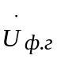, вектори 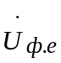 векторидан илгарилайди, шунинг учун мувозанатловчи токнинг актив ташкил этувчиси I_{а.г} генератор роторини тўхтатишга йўналган айлантирувчи момент ҳосил қилади. Агар кучланиш вектори вектор дан орқада қолганда эди, мувозанатловчи токнинг актив ташкил этувчиси роторни тезлаштирувчи момент ҳосил қилган бўларди. Генераторни бу ҳолда улашда, унииг валига юлама катта ўзгарувчан миқдорда таъсир этиб, агрегатнинг жиддий механик бузилишига олиб келиши мумкин. Бунинг олдини олиш учун синхронланадиган манбаларнинг кучланиш векторларининг бурчак фарқи улаш вақтида 10-20 эл.градусдан ошмаслиги керак.
Учинчи ҳолда, бурчак узлуксиз ўзгариб турганда, кучланишлар фарқи U_{ф} ҳам ўзгаради ва уни тепиш кучланиши деб юритилади. Тепиш кучланиши нолдан 2U_{ф.т} гача ва синхронлаш манбаларининг кучланишлари частоталари йиғиндисининг ярмига тенг бўлган частота билан ўзгаради. Тепиш кучланишнинг амплитудалари орқали ўтказилган ўровчи чизиқ генератор ва тизим частоталари айирмасининг ярмига тенг частотага эга (16-расм).
Шундай қилиб, частоталар тенг бўлмаса, U_{ф} нинг юқори қийматида ноқулай пайтда улаш хавфи ҳар доим бўлади. Бундан ташқари, частоталар фарқи катта бўлса, машина синхронизмга тушмаслиги мумкин. Бу эса частоталарнинг рухсат этиладиган фарқининг улаш пайтида 0,1% дан ошмаслигини чегаралашга мажбур этади.
Энг катта мувозанатловчи ток бурчак 180 эл.град. га тенг 6ўлганда ҳосил бўлади. Фараз қилайлик агар генератор кучли энерготизим (х_{с} ≈ 0) билан параллел ишлаш учун уланса, у ҳолда:
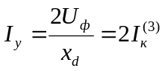 | (8)
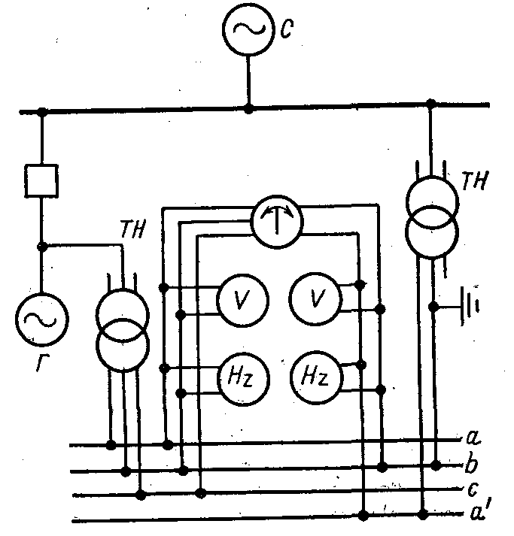
Бунда мувозанатловчи ток генераторнинг қисқичларидаги уч фазали қисқа туташув токидан 2 марта катта бўлади. Бундай ток чулғамларнинг қизиши нуқтаи назаридан ҳам ва ўтказгичлар орасидаги электродинамик кучлар туфайли айниқса статор чулғамининг олд қисмларида ҳам хавфли ҳисобланади. Шундай қилиб, уйғонган генераторни бошқа генераторлар билан, аниқ синхронлаш шартига амал қилмасдан туриб, параллел ишлашга улаш машинанинг жиддий бузилишига олиб келиши мумкин.
17-расм. Синхронлаш колонкасининг ўлчаш приборларини улаш схемаси.

Генератор айланиш частотасини синхрон айланиш частотасига яқинлаштириш ва уни равон ростлаш бирламчи двигателлар (буғ ёки гидротурбиналар) нинг айланиш частоталари тўғрилагичларига таъсир этиш йўли билан бажарилади. Уланаётган генераторнинг кучланишини ўзгартириш уйғотиш чулғамидаги токни ошириш ёки камайтириш йўли билан амалга оширилади.
Аниқ синхронлаш шартини амалга оширишни кўз билан кўриб назорат қилиш иккита вольтметр (генератор ва тармоқ кучланишларининг тенглигини назорат қилиш учун), иккита частота ўлчагич (улардан бири тармоқ частотасини, иккинчиси уланаётган генератор частотасини кўрсатади), шунингдек бир номдаги фазалар кучланишлари векторларининг бир-бирига мос тушишини назорат қилиш имкониятини берадиган махсус асбоб – синхроноскоп ёрдамида амалга оширилади. Бу асбоблар синхронизациялаш шитчалари ёки колонкалари таркибига киради (17-расм) ва улар барча электр станцияларда мавжуддир.
Аниқ синхронлашда улаш учун сигнал бериш пайти сирпаниш бурчак тезлиги (частоталар фарқи) билан айланаётган синхроноскопнинг кўрсаткичи орқали аниқанади. Бирламчи двигателнинг тезлик тўғрилагичига таьсир этиб, частоталарнинг тенглашишига шундай эришиладики, бунда синхроноскоп кўрсаткичи 20 с ичида бир мартадан ортиқ айланмасин. Синхроноскоп шкаласида кучланишларни фазалар бўйича бир хил бўлишини кўрсатувчи чизиқ тортилган. Сигнал бериш учун генераторнинг ўчиргичини синхроноскоп кўрсаткичи чизиқ тортилган белгига озгина етмаган пайтда улаш лозим, чунки ўчиргичининг уланиши учун сарфланадиган вақтни ҳам ҳисобга олиш керак.
Аниқ синхронлаш қўлда ёки автоматик тарзда бўлиши мумкин.
Кўлда аниқ синхронлашнинг ҳамма жараёнлари назоратчи томонидан қўлда бажарилади. Назоратчининг нотўғри ҳаракат қилиб қўйишини йўқотиш учун синхронлаш схемасига махсус блокировка киргизилади, у ноқулай пайтда ўчиргичини улаш учун берилган сигналнинг ўтишига автоматик тарзда тўсқинлик қилади.
Автоматик синхронлаш махсус қурилмалар автоматик синхронизаторлар ёрдамида амалга оширилади. Автоматик синхронизаторлар синхронланаётган генераторнинг кучланиши ва частотасини ростлаш ва уни назоратчисиз тармоқда улаш имкониятини берувчи жуда мураккаб схемага эга.
Аниқ синхронлаш усулининг камчиликларига жараённи амалга оширишнинг мураккаблиги ва узоқ давом этишини (бу айниқса энерготизимнинг авария иш режими шароитида частота ва кучланишнинг ўзгариб туриши содир бўлганда яна ҳам кўпроқ билинади, ҳамда бошқарувчи шахс юқори малакага эга 6ўлишиии талаб этишини ҳамда синхронлаш шартлари бузилса, катта авариялар содир бўлишини киритиш мумкин.
Ўз-ўзини синхронлашда генератор уйғотилмай, тахминан синхронлаш частотага тенг частотада айланаётган вақтида (сирпаниш ±2-3%) тармоқа уланади. Выключател уланиши заҳоти уйғотиш токи берилади ва генератор 1-2 секундда синхродизмга тортилади.
Уйғотилмаган генератор тармоққа уланган пайтда у тармоқдан анча катта реактив ток истеъмол қилади. Статор чулғамидан оқиб ўтаётган ушбу ток ҳосил қилаётган айланувчи магнит майдони генератор роторининг чулғамида ЭЮК ҳосил қилади.
Ўта кучланиш туфайли изоляциянинг бузилишининт олдини олиш учун генератор роторининг чулғами выключателни улашдан олдин ўз-ўзини синхронлаш махсус қаршилигига ёки АГП қурилмасининг сўндирувчи қаршилигига туташтирилган бўлиши керак, бу қаршилик АГП улангандан кейин узилади.
Генератор ўз-ўзини синхронлаш усули билан тармоққа уланганда, унда ўткинчи жараёнлар содир бўлади ва булар генератордан чиққан симлардаги қисқа туташув жараёнларига ўхшаш бўлади.
Генератор-трансформатор блокларини энерготизим билан параллел ишлашга уланганда статорда ҳосил бўладиган ток анча кам бўлади, чунки бу вақтда трансформатор қаршилигининг чегараловчи таъсири бўлади. Шуни ҳам айтиш керакки, ўз-ўзини синхронлашда статорнинг токи улаш пайтида индуктив характерга эга бўлади ва демак, генераторнинг валида қўшимча механик юкламалар ҳосил қилмайди.
Электр қурилмаларининг қурилиш қоидаси токнинг сакраши номинал токдан 3,5 мартадан кўп ошмаслик шартида, генераторларни ўз-ўзини синхронлаш усули билан улашга рухсат этади, яъни:
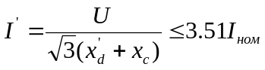 | (9)
Бунда I’-бошланғич ўтказаш токи, кА; U-қурилманинг фазалари орасидаги кучланиш кВ; x_{d}’-генераторнинг ўтиш қаршилиги, Ом; х_{c}-энерготизимнинг генератор қисқичларигача бўлган қаршилиги, Ом; I_{ном}-генераторнинг номинал токи, кА.
Генератор ўз-ўзини синхронлаш методи бўйича улаш қуйидаги тартибда бажарилади:
генератор синхрон тезликдан кўпи билан 2—3% фарқ қиладиган айланишлар частотасигача айлантирилади, частоталарнинг йўл қўйиладиган фарқи, одатда, ИРЧ реле асосидаги автоматик қурилма билан назорат қилинади;
шунт реостати ва АРВ нинг ўрнатилишини ўзгартирувчи қурилма салт ишлаганда U_{г.ном}. ни таъминловчи уйғотишга тўғри келувчи ҳолатга қўйилиши керак, бунда АГП ўчирилган ҳолатда бўлади;
генераторнинг выключатели уланади ва у уланган заҳоти АГП ни улаш учун автоматик тарзда буйруқ берилади.
Генератор тармоққа улангандан сўнг, қисқа вақт асинхрон двигателга ўхшаш ишлайди. Асинхрон сирпаниш моменти генераторнинг роторини синхрон частотада айланишга тортади. Уйғотиш берилгандан сўнг роторнинг чулғамида токнинг кўпайиб бориши билан аста-секин ошиб борувчи синхрон моменти ҳосил бўлади. Натижада генератор вали кескин механик турткиларга дуч келмайди.
Ўз-ўзини синхронлаш усулинииг асосий афзаллиги генераторни тармоқа улаш технологиясининг соддалигидадир, чунки бу вақтда уланадиган генератор билан тизим кучланишларининг қийматларини ва частоталарини аниқ тўғрилашга ҳожат қолмайди. Синхронлаш анча соддалашади ва тезлашади, улашлардаги йўл қўйилган хатолар туфайли машинанинг оғир бузилиш эҳтимоллари йўқолади, жараённи автоматлаштириш соддалашади, шунингдек энерготизимдаги частота ва кучланиш ўзгарганда ҳам улаш мумкин бўлади.
Нормал ишлаш шароитларида ўз-ўзини синхронлаш усули генератор-трансформатор блоки схемасида ишлайдиган ва чулғамлари билвосита совитилувчи турбогенераторларни, шунингдек ҳамма гидрогенераторларни улаш учун қўлланилади.
Чулғамлари билвосита совитиладиган ва генератор кучланиши шинасида ишлайдиган турбогенераторларни, шунингдек чулғамлари бевосита совитилувчи генераторларни улаш ҳам, одатда, аниқ синхронлаш усули билан бажарилади.
Авария тугатилгач, ҳамма генераторларни параллел ишга тушириш ўз-ўзини синхронлаш усули билан амалга оширилиши мумкин.
Синов саволлари
- Генератор уйғотилган ҳолда уланадиган аниқ синхронлаш усулида уни тармоққа улаш пайтида кандай шартлар бажарилиши керак?
- Аниқ синхронлашнинг шартлари бузилса, кандай ҳол бўлиши мумкин?
- Аниқ синхронлаш усулининг камчиликлари?
- Ўз-ўзини синхронлаш усулинииг асосий афзаллиглари?

Маъруза 8
Синхрон компенсаторлар
Уйғотиш токининг ўзгаришида двигател режимида ишлайдиган валда юкламаси бўлмаган синхрон машина синхрон компенсатор деб аталади. Синхрон компенсатор уйғотиш токининг катталигига қараб тармоққа реактив қувват бериши ёки тармоқдан уни қабул қилиши мумкин.
Тузилиши бўйича у турбогенераторга ўхшайди, бироқ синхрон компенсатор ўртача частотада (750-1000 айл/мин) да айланадиган қилиб тайёрланади. Синхрон компенсатор ротори аниқ қутбли қилиб тайёрланади. Статор тузилишига кўра турбогенератор статорига ўхшаш.
Синхрон компенсатор статорнинг номинал токи, кучланиши ва қуввати билан, роторнинг частотаси ва номинал токи билан ҳамда номинал режимдаги йўқотишлар билан характерланади.
Синхрон компенсаторнинг номинал кучланиши унга тегишли электр тармоғинииг номинал кучланишидан 5 ёки 10% ортиқ белгиланади.
Синхрон компенсаторнинг номинал қуввати номинал кучланишда, совитувчи муҳитнинг номинал параметрларида унинг узоқ вақт давомида рухсат этиладиган юкланишига қараб аниқланади.
Синхрон компенсаторларнинг номинал қуввати киловольт-ампер ҳисобида аниқланади ва асосан қувватлар қаторига тўғри келиши керак. Шунинг учун стандарт бўйича синхрон компенсаторнинг минимал қуввати 10000 кВА деб белгиланган.
Статорнинг номинал токи номинал қувват ва номинал кучланиш қийматлари асосида аниқланади.
Роторнинг номинал токи–тармоқдаги кучланиш номинал кучланишдан ±5% фарқ қилиб, ўта уйғотиш режимидаги компенсаторнинг номинал қувватини таъминловчи токнинг энг катта миқдоридир.
Синхрон компенсаторларнинг номинал совитиш шароитларида актив қувватнинг йўқотилиши 1,5-2,5% га тенг.
Синхрон компенсаторлар икки усулда совитилади: КС типидаги компенсаторлар учун ветиляциянинг ёпиқ тизими билан ҳаволи билвосита совитиш (турбогенераторларга ўхшаш), КСВ компенсаторлари учун қобиқ монтаж қилинган газ совитгич билан водородли билвосита совитиш (2.46-расмга қаранг). Компенсаторларнинг иккала турида ҳам В синфдаги изоляция қўлланилган.
Ҳозирги электр юкланишлар жуда катта реактив қувват истеъмол қилиши билан характерланади. Реактив қувват истеъмол қилишниг ортишига биринчи навбатда электр қурилмаларини кенг миқёсда ишлатиш сабаб бўлмоқда, уларда энергияни ўзгартириш учун магнит майдонларидан фойдаланилади (электр двигателлар, трансформаторлар ва ҳоказо). Симобли вентиллар, люминесцентли ёритиш ва бошқа ўзгартиргич қурилмаларининг токлари анча катта реактив ташкил этувчига эга. Шу сабабли электр тармоқлари токнинг реактив ташкил этунчиси билан юкланиланади, бунинг таъсирида кучланиш пасаяди ва электр энергияни узатиш ҳамда тақсимлашда қувват йўқотишлар катта бўлади.
Агар юкланишлар марказига синхрон компенсатор уланса, у истеъмолчиларга керак бўлган реактив қувватни генерациялаб (пайдо қилиб), электр станцияларни юкланиш билан улайдиган линияларнинг реактив ток юкланишини камайтириш имкониятини беради, бу эса бутун тармоқ ишини яхшилайди. Бунда синхрон компенсатор ўта уйғотиш билан реактив қувват бериш режимида ишлаши лозим. Синхрон компенсаторлар электр узатувчи нимстанцияларда ҳам ўрнатилади, улар ёрдамида линия бўйлаб кучланишни тўғри тақсимлаш ва параллел ишлаш турғунлиги таъминланади. Шу билан бирга, электр узаткичнинг иш режимига қараб компенсатордан ёки генерациялаш режимида ёки реактив қувватни истеъмол қилиш режимида ишлаш талаб этилади.
Синхрон компенсатор генерациялаётган ёки истеъмол қилаётган реактив қувват уйғотиш токи катталигига боғлиқ.
Синхрон компенсаторнинг ишини анализ қилганда, уни кучли тармоққа уланган деб ҳисоблаймиз шу сабабли статорнинг токи ўзгарганда қисқичлардаги кучланиш, амалий жиҳатдан ўзгармайди (18-расм).
Уйғотиш токининг ўзгариши билан статор чулғамининг ЭЮК ки ўзгаради. Компенсатор ЭЮК нинг катталиги тармоқ кучланишига тенг бўлса, бу режим компенсаторнинг салт ишлаш режими деб юритилади. Уйғотиш токи ортганда синхрон компенсаторнинг ЭЮК унинг қисқичларидаги кучланишдан катта бўлади (ўтауйғониш режими). Кучланишлар фарқи 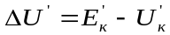 таъсирида машина статорида I_{к} токи ҳосил бўлади. Компенсатор чулғамларининг қаршилиги асосан индуктив бўлганлиги учун ток кучланиш фарқи 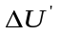 дан 90^{о} га яқин бурчакка орқада қолади.
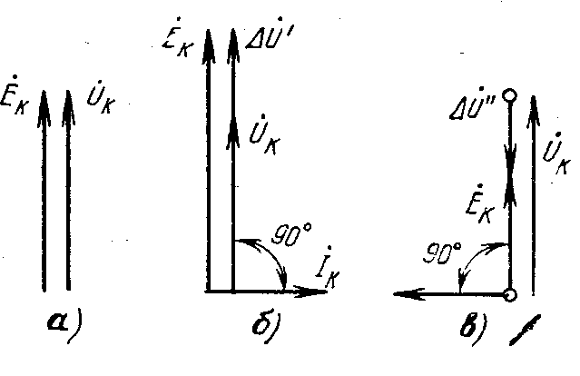
Кучланишнинг вектори U_{к} га нисбатан кўрсатилган ток 90° бурчакка орқада қолади. Бунда компенсатор тармоққа реактив қувват беради.
18-расм. Синхрон компенсаторнинг турли режимлардаги вектор диаграммалари:
а-салт юришдаги; б-ўта уйғо- тишдаги; в-чала уйғотишдаги.

Машинани уйготиш етарли бўлмаса, яъни 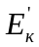<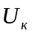 бўлганда, I_{к} ток U_{к} вектордан узади: машина тармоқдан реактив қувват истеъмол қилади.
Синхрон компенсаторларни уйғотиш учун АРБ қурилмали махсус уйғотиш тизимлари кўлланилади.
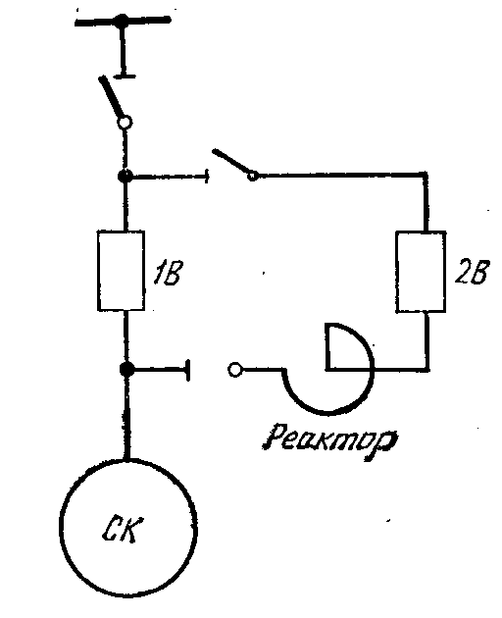
Ҳаво билан совитиладиган қуввати катта бўлмаган компенсаторлар учун компенсаторнинг ротори билан уланган ўзгармас ток генераторидан электр машинали уйғотиш схемаси сифатида фойдаланилади. Бу схеманинг юқорида кўриб ўтилган генераторларни мустақил электр машинали уйғотиш схемасидан фарки шундаки, бунда роторнинг айниқса, кичик токларида керак бўладиган, асосий уйғоткич ишининг турғунлигини таъминлаш учун деярли ҳамма вақт ўрнатиладиган ёрдамчи уйғоткич мавжудлигидир.
19-расм. Сиихрон компен- саторни ишга тушириш схе- маси.

Водород билан совитиладиган энг йирик компенсаторларда уйғотиш, иссиқлик электр станциялари захирасидаги уйғоткичга ўхшаш, махсус уйғотувчи агрегат воситасида амалга оширилади. Компенсаторининг чулғамига ток келишини таъминлаётган контакт ҳалқалар билан чўткалар қобуъғиниг махсус бўлагида жойлашади ва водород мухитида ишлайди.
Электр машинали уйғотишда АРВ сифатида кучланишнинг электромагнит корректорли компаундлаш қурилмаси қўлланилади. Компенсаторларда, шунингдек, уйготишнинг жадал реле қурилмаси ўрнатилади.
Ҳозирги пайтда, эксплуатацияда ионли ёки ярим ўтказгичли ўз-ўзини уйғотувчи катта қувватдаги компенсаторлар мавжуд. Юқорида айтиб ўтилганидек бу уйғотиш тизими жуда тез таъсир этувчи ва параллел ишловчи энерготизимларнинг турғунлигини ошириш учун жуда самарали ҳисобланади.
Компенсаторларнинг уйғотиш магнит майдонини сўндириш синхрон генераторлардаги сингари амалга оширилади.
Синхрон компенсаторларни ишга тушириш. Синхрон компенсаторни ишга туширишнинг кенг тарқалган усули бўлиб, реакторли ишга тушириш ҳисобланади (19-расм), бунда компенсатор жуда катта индуктив қаршиликка эга бўлган реактор орқали тармоққа ўчиргич 2В билан уланади. Шу сабабли ишга туширишнинг бошланғич пайтида компенсаторнинг чиққичларидаги кучланиш номиналдан 45-50% гача камаяди, ишга тушириш токи 2-2,8I_{н} дан ошмайди.
Компенсаторнинг айланишини роторнинг қутб учликларига жойлашган, махсус ишга тушириш чулғами ҳисобига кўпаювчи асинхрон момент таъминлайди. Катта қувватли компенсаторлардаги йирик кутблар етарли даражада катта асинхрон момент ҳосил бўлишини таъминлайди, шу сабабли махсус ишга туширувчи чулғам керак бўлмайди.
Айланиш пайтида компенсаторнинг айланишлар частотаси синхрон компенсаторларникига яқинлашганда, уйғотиш берилади ва компенсатор синхронизмга тортилади. АРВ ишга туширилиб статорнинг минимал токи ўрнатилади, сўнгра виключател 1В билан реакторни шунтлаб, компенсатор тармоққа уланади.
Синов саволлари
- Синхрон компенсатор деб кайси синхрон машина аталади?
- Синхрон компенсаторлари нима учун ишлатилади?
- Синхрон компенсатор кайси параметрлари билан характерланади?
- Синхрон компенсаторни ишга туширишнинг усулини айтиб беринг.

Маъруза 9
Куч трансформаторларнинг турлари ва уларнинг параметрлари (1-машғулот)
Электр станция ва нимстанцияларига ўрнатилган куч трансформаторлари электр энергияни бир кучланишдан иккинчисига айлантириш учун хизмат қилади. Уч фазали трансформаторлар энг кўп таралган, чунки уларда жами қуввати худди шунча бўлган учта бир фазали трансформаторларга қараганда исрофлар 12—15%, актив материаллар сарфи билан қиймати 20—25% кам.
Трансформаторсозликдаги тараққиёт 220 ва 500 кВ кучланишли, қуввати 630 МВА гача, 330 кВ кучланишли, қуввати 1000 МВА ли уч фазали трансформаторларни ва 500/110 кВ ли, бирлик қуввати 250 кВА ли автотрансформаторларни ишлаб чиқариш имкониятини берди. Трансформаторлар қувватининг чегаравий қиймати уларни транспортировка қилиш шароитлари, массаси ва ўлчамлари билан чекланади.
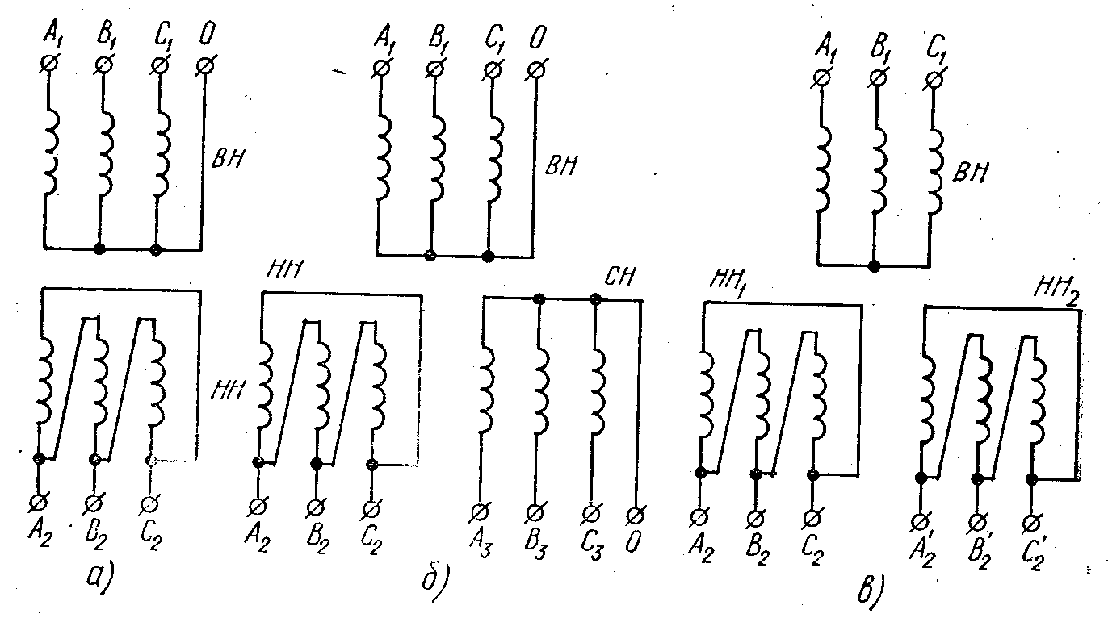
Бир фазали трансформаторлар, одатда, етарли қувватга эга бўлган уч фазали трансформатор тайёрлаш мумкин бўлмаган ёки транспортировка қилиш анча қийин бўлган ҳоллардагина қўлланилади. Бир фазали трансформаторлар гуруҳларининг энг катта қуввати 500 кВ кучланишда 1600 МВА; 750 кВ кучланишда 1250 МВА га тенг.
20-расм. Трансформаторларнинг принципиал схемалари: а-икки чулғамли; б-уч чулғамли; в-паст кучланишли ажратилган чулғамли.

Ҳар бир фазадаги турли кучлашдаги чулғамлар сонига қараб трансформаторлар икки чулғамли ва уч чулғамлига бўлинади (20-расм, а, б). Бундан ташқари, айнан бир хил кучланишдаги чулғамлар, одатда, пасайтирувчи чулғами бир-биридан ва ерга туташтирилган қисмлардан изоляция қилинган икки ва ундан ортиқ параллел тармоқлардан ташкил топади. Бундай трансформаторлар ажратилган чулғамли трансформаторлар деб аталади (20-расм, в). Юқори, ўртача ва паст кучланишли чулғамларни қисқача ЮК, ЎК ва ПК деб белгилаш қабул қилинган.
Паст кучланишли ажратилган чулғамли трансформаторлар битта кучайтирувчи трансформаторга бир нечта генераторларни улаш имконини беради, ўз эҳтиёжини таъминлаш схемаларида, шунингдек қисқа туташув токининг катталигини чеклаш мақсадида, пасайтирувчи нимстанцияларда ҳам кенг қўлланилади.
Трансформаторнинг номинал қуввати, кучланиши, токи, қисқа туташув кучланиши, салт ишлаш токи, салт ишлаш билан қисқа туташувдаги исрофлар трансформаторнинг асосий параметрлари ҳисобланади.
Трансформаторнинг номинал қуввати деб завод паспортида кўрсатилган тўла қувватининг қийматига айтилиб, номинал частота ва кучланишда, ўрнатиш жойи ва совитиш муҳити номинал бўлган шароитларда трансформаторни шу қувват билан узлуксиз юклаш мумкин бўлади.
Икки чулғамли трансформаторларнинг номинал қуввати унинг ҳар бир чулғамининг қувватидан иборат. Уч чулғамли трансформаторлар чулғамларининг қуввати бир-бирига тенг ёки ҳар хил қилиб тайёрланади. Қувватлари ҳар хил бўлганда ҳар бир алоҳида чулғам ичида энг катта номинал қувватга эга бўлган чулғамнинг қуввати трансформаторнинг номинал қуввати деб қабул қилинади.
Чулғамларнинг номинал кучланишлари - тарансформаторнинг салт ишлашида бирламчи ва иккиламчи чулғамларининг кучланишларидир. Уч фазали трансформатор учун - бу унинг линия (фазалар орасидаги) кучланишидир. Бир фазали трансформатор агар юлдуз схемасида бириктирилиб, уч фазали гуруҳга улашга мўлжалланган бўлса, бу кучланиш U/ га тенг бўлади. Трансформатор юклама билан ишлаганда ва унинг бирламчи чулғами қисқичларига номинал кучланиш берилганда иккиламчи чулғамдаги кучланиш номиналга қараганда трансформаторда исроф бўлган кучланишнинг катталигига тенг миқдорга кичик бўлади. Трансформаторнинг трансформация коэффициенти k юқори ва паст кучланиш чулғамларининг номинал кучланишлар нисбатидан иборат бўлади:
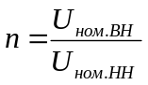
Уч чулғамли трансформаторларда чулғамларнинг ҳар қайси жуфти учун трансформация коэффициенти аниқланади: ЮК ва ПК; ЮК ва ўК; ўК ва ПК.
Трансформаторларнинг номинал токлари деб, чулғамларнинг завод паспортида қўрсатилган токларининг қийматига айтилиб, трансформаторнинг ана шу токларда узоқ вақт нормал ишлашига йўл қўйилади.
Трансформаторнинг исталган бир чулғамининг номинал токи унинг номинал қуввати билан номинал кучланишидан аниқланади.
Қисқа туташув кучланиши U_{к}-шундай кучланишки, трансформаторнинг чулғамларидан бирига шу кучланиш берилганда, бошқа чулғамига қисқа туташган бўлса, ундан ўтаётган ток номинал миқдорига тенг бўлади.
Қисқа туташув кучланиши трансформатор кучланишининг пасайиш катталигини аниқлаб, унинг чулғамларидаги тўла қаршиликни характерлайди.
Уч чулғамли трансформаторда қисқа туташув кучланиши унинг исталган бир жуфт чулғами учун, учинчи чулғами узиб кўйилиб аниқланади. Шундай қилиб, уч чулғамли трансформатор u_{к} нинг учта қийматига эга бўлади.
Ҳамма трансформаторлар учун кисқа туташув кучланиши номинал кучланишга нисбатан фоиз ҳисобида ифодаланади:
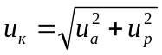,
бунда u_{а}-трансформаторнинг актив қаршилигига боғлиқ бўлган қисқа туташув кучланишининг актив ташкил этувчиси; u_{р}-трансформаторнинг реактив (индуктив) қаршилигига боғлиқ бўлган қисқа туташув кучланишининг реактив ташкил этувчиси.
Чулғамларнинг индуктив каршилиги актив қаршиликка қараганда анча катта (унча катта бўлмаган трансформаторларда 2-3 марта, йирикларида эса 15-20 марта) бўлганлиги учун u_{к} асосан реактив қаршиликка, яъни чулғамларнинг ўзаро жойлашишига, улар орасидаги каналнинг энига, чулғамларнинг баландлигига боғлиқ бўлади.
Салт юриш токи i_{c}, пўлатдаги актив ва реактив исрофларни характерлайди ва пўлатнинг магнит хоссасига, магнит ўтказгичнинг тузилишини ва уни йиғиш сифатига, ҳамда магнит индукциясига боғлиқ бўлади. Салт юриш токининт катталиги трансформатор номинал токига нисбатан фоиз ҳисобида ифодаланади. Совуқлайин прокатланган пўлатдан ясалган ҳозирги трансформаторлардаги салт юриш токларининг қиймати катта бўлмайди.
Салт ишлашдаги ΔР_{c} ва қисқа туташишдаги ΔР_{к} исрофлар трансформаторнинг тежамли ишлашини билдиради. Салт ишлашдаги исрофлар пўлатнинг қайта магнитланиши ҳамда уюрма токларни ҳосил бўлишидан келиб чиқадиган исрофлар йиғиндисидан иборат.
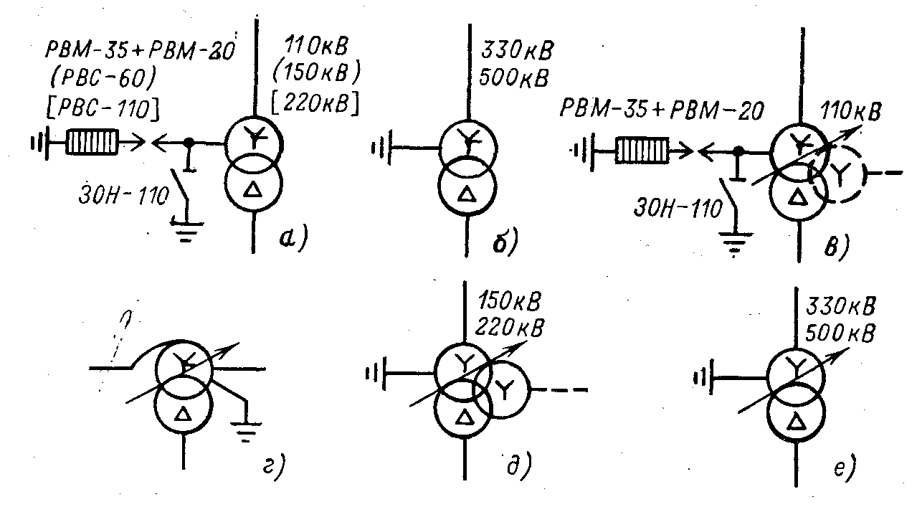
Қисқа туташув исрофида чулғамлардан юклама токи ўтганда ҳосил бўладиган исрофлар, трансформатор чулғамлари ва тузилишидан келиб чиқадиган қўшимча исрофлар киради. Сочилиш магнит майдонлари чулғамнинг чекка ўрамлари ҳамда трансформатор тузилишлари (бак деворлари, ярмо балкалари ва ҳоказолар) да уюрма токлар ҳосил қилиб, қўшимча исрофларни келтириб чиқаради. Уларни камайтириш учун чулғам кўп томирли транспозицияланган симдан тайёрланиб, бак деворлари эса магнит шунтлари билан экранланади (тўсилади).
21-расм. Трансформатор ва автотрансформаторларнинг нейтралларини ерга улаш усуллари: а-110-220 кВ ли РПН сиз транформаторларда; б–330-500 кВ ли РПН сиз трансформаторларда; в-110 кВ ли ўрнатилган РПН ли трансформаторларда; г-автотрансформаторларда; д-150-220 кВ ли РПН ли транеформаторларда; е-330-500 кВ ли РПН ли трансформаторларда.

Трансформаторларнинг чулғамлари, одатда, юлдуз Y, чиқарилган нейтралли юлдуз Yо ва учбурчак Δ кўринишидаги схемалар бўйича уланади. Бирламчи ва иккиламчи чулғамларнинг ЭЮК лари (Е₁ ва Е₂) орасидаги фазалар силжишини шартли равишда уланишлар гуруҳи билан ифодалаш қабул қилинган.
Уч фазали трансформаторларнинг чулғамларини турлича улаш йўли билан уланишларнинг ўн иккита турли гуруҳини олиш мумкин, бунда чулғамларни юлдуз-юлдуз схемасида улашда исталган 2, 4, 6, 8, 10, 0 жуфт гуруҳни, юлдуз-учбурчак ёки учбурчак-юлдуз схемасида улашда исталган 1, 3, 5, 7, 9, 11 ток гуруҳни ҳосил қилинади.
Чулғамнинг уланиш схемаси белгисининг ўнг томонига унинг уланиш гуруҳи ёзилади.
Чулғамларнинг нол нуқтасини чиқариб, юлдуз схемасида улаш чулғам нейтрали ерга туташтирилиши зарур бўлган ҳолда қўлланилади. ЮК чулғами 330 кВ ва ундан юқори кучланишли трансформаторлар ва ҳамма автотрансформаторларда ЮК чулғамлари нейтралини ерга самарали туташтирнш шарт. 110, 150 ва 220 кВ ли тизимлар ҳам нейтрали ерга самарали туташтирилган ҳолда ишлайди, бироқ бир фазали қисқа туташув токини камайтириш учун трансформаторлар нейтралининг бир қисми ерга уланмайди. Чунки, чиқарилган нол симлар изоляцияси, одатда, тўла кучланишга ҳисобланмайди, шунинг учун нейтрали ерга уланмаган иш режимида ҳосил бўлиши эҳтимоли бор ўтакучланишларни трансформаторнинг нол нуқтасига вентилли разрядникларни бириктириш йўли билан камайтириш мумкин (21-расм). Шунингдек, тўрт симли 380/220 ва 220/127 В тармоқларни таъминловчи трансформаторларнинг иккиламчи чулғамидаги нейтрал ҳам ерга туташтирилади. 10-35 кВ ли кучланишдаги чулғамлар нейтрали ерга уланмайди ёки сиғим токларини компенсация килиш учун ёй сўндирувчи ғалтак орқали ерга уланади.
Куч трансформаторлари ва автотрансформаторларнинг асосий техник маълумотлари, уларнинг уланиш гуруҳлари схемалари амалдаги стандартлар билан белгиланган.
Юқори кучланишли қувватли трансформатор мураккаб қурилма бўлиб, кўп сонли конструктив элементлардан ташкил топади, улардан асосийлари қуйидагилар: магнит тизими (магнит ўтказгич), чулғамлар, изоляция, чиккичлар, бак, совитиш қурилмаси, кучланишни ростлаш механизми, ҳимоялаш ва ўлчаш қурилмалари ҳамда аравачалар.
Магнит ўтказгич трансформаторнинг конструктив ва механик асоси ҳисобланади. Магнит ўтказгич бир-биридан изоляцияланган электротехник пўлатдан тайёрланган алоҳида-алоҳида листлардан йиғилади. Трансформаторнинг пўлат листлари бир-биридан пухта изоляцияланган бўлиши керак. Ҳозир 0,01 мм қалинликда лак суркаб листларни изоляциялаш кенг қўлланилмоқда. Лак пардаси листлар орасида етарли даражада ишончли изоляция ҳосил қилади, магнит ўтказгичнинг яхши совишини таъминлайди қизишга чидамлилиги юқори ва йиғиш пайтида бузилмайди.
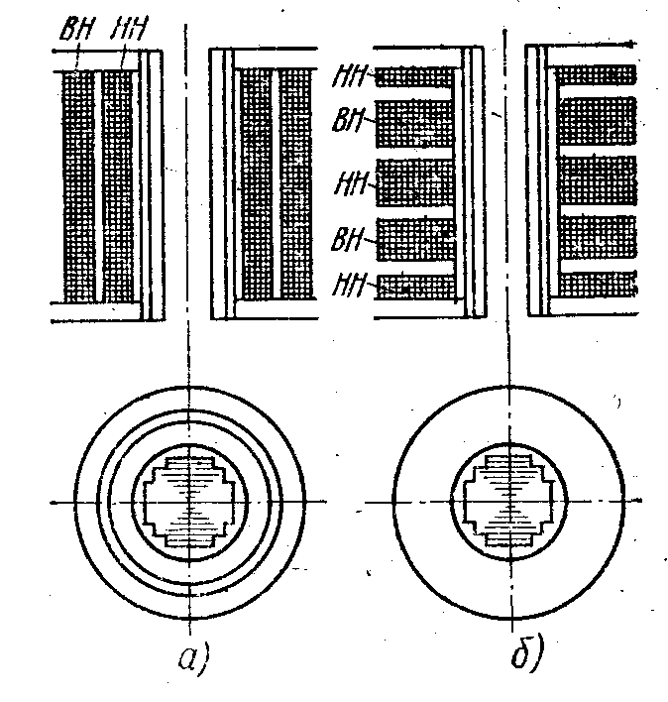
Магнит ўтказгич ва унинг конструктив деталлари трансформатор асосини ташкил этади. Асоста чулғам ўрнатилади ва чулғам билан кириш симлари ўтказгичлар ёрдамида уланиб, асосга маҳамланади ва бу билан трансформаторнинг актив қисми ҳосил қилинади.
22-расм. Трансформатор чулђамлари: а-концентрик; б-алмашпинадиган.

Трансформаторларнинг чулғамлари концентрик ёки навбатма-навбат келувчи бўлиши мумкин. Биринчи ҳолда ПК ва ЮК чулғамлари цилиндрлар кўринишида тайёрланиб, стерженда бир-бирига нисбатан концентрик жойлаштирилади (22-расм, а). Кўпчилик куч трансформаторларида чулғамни шундай тайёрлаш қабул қилинган. Иккинчи ҳолда ЮК ва ПК чулғамлари бир хил диаметрли қисқа цилиндрлар кўринишида тайёрланиб, стерженда бири устига иккинчиси жойлаштирилади (22-расм, б). Бундай чулғамда кавшарлаш ишлари ноҳоятда кўп, ихчам эмас ва махсус электр печи трансформаторлари ёки қуруқ трансформаторлар учун қўлланилади, чунки чулғамларнинг совиш шароитини яхшилайди.
Трансформаторларнинг чулғамлари етарли электрик ва механик мустаҳкамликка эга бўлиши керак. Чулғамлар ва улардан чиққан симлар изоляцияси коммутация ва атмосфера ўтакучланишларига бузилмасдан чидаши керак. Чулғамлар қисқа туташув токлари ўтишида ҳосил бўлган электродинамик кучларга чидаши керак. Изоляция йўл қўйилганидан ортиқ қизиб кетмаслиги учун чулғамларни ишончли совитиш тизими кўзда тутилиши лозим.
Чулғам ўтказгичлари мис ёки алюминийдан қилинади. Маълумки, мис кичик электр қаршиликка эга, кавшарлаш онсон, механик жиҳатдан мустаҳкам, бу эса трансформатор чулғамларини тайёрлашда мисни кенг қўллашга имкон беради. Алюминий арзон, зичлиги кичик, аммо солиштирма қаршилиги катта, чулғамни тайёрлашда янги технология талаб этади.
Ҳозирги трансформаторларда чулғам учун параллел боғлам тарзидаги алоҳида ўтказгичлар ўз ҳолатини даврий ўзгартириб турадиган транспозицияланган сим қўлланилади. Бу элементар ўтказгичлар қаршилигининг бир хил бўлишини таъминлайди, механик мустаҳкамлигини орттиради, изоляция қалинлигини ва магнит ўтказгич ўлчамларини кичрайтиради.
Трансформаторнинг изоляцияси унинг энг муҳим қисмидир, чунки трансформаторнинг ишончли ишлаши асосан унинг изоляциясининг ишончлилигига боғлиқ. Изоляциянинг конструкцияси «Юқори кучланиш техникаси» курсида батафсил ўтилади.
Мойли трансформаторларда асосий қисми изоляция бўлиб, қаттиқ диэлектриклар: қоғоз, электр картон, гетинакс ва бошқалар билан биргаликда ишлатилади..
Кучланишни ростлаш учун мўлжалланган қайта улагич қурилмалар ва трансформаторнинг актив қисми шохобчалари билан бирга бакка жойланади. Бакнинг асосий қисмлари - деворлар, таги ва қопқоқдир. Бак қопқоғидан кириш симларини, чиқариш трубасини, кенгайтиргични маҳкамловчи элементларни, термометрлар ва бошқа деталларни ўрнатиш учун фойдаланилади. Бакнинг деворларига совитгич қурилмалар, радиаторлар маҳкамланади.
Кичик қувватли трансформаторларда бакнинг тепа қисми ажраладиган қилиб тайёрланади: чунки тузатиш ишларида трансформаторнинг қопқоғини олиш, сўнгра актив қисмини бакдан кўтариш зарур бўлади.
Трансформатор актив қисмининг массаси 25 т дан ортиқ бўлса, бу ҳолда уни бакнинг тубига ўрнатилади, сўнгра бакнинг қўнғироқ шаклли юқори қисми билан ёпилади ва мой қуйилади. Пастки қисми ажраладиган бундай трансформаторларнинг актив қисмини чиқариш учун оғир юк кўтарувчи қурилмаларга ҳожат йўқ, чунки ремонт пайтларида мой туширилиб, бакнинг юқори қисми кўтарилса, чулғам ва магнит ўтказгичларга бемалол қўл етади.
Оқим сочилишидан ҳосил бўладиган исрофни камайтириш учун пўлат баклар ички томонидан электротехник пўлат пакети ёки магнитсиз материаллардан тайёрланган пластинкалар (мис, алюминий) билан экранлаштирилади.
Трансформаторнинг кенгайтиргичи бак билан кувир орқали туташтирилган цилиндрик идишдан иборат бўлиб, мойнинг ҳаво билан тегиб турадиган сиртини камайтириш учун хизмат қилади. Трансформаторнинг баки мой билан тўлатилган бўлиб, қизишдан ёки совишдан мой ҳажмининг ўзгариши кенгайтиргичдаги мой сатҳининг ўзгаришига олиб келади; бунда ҳаво кенгайтиргичдан ё сиқиб чиқарилади ёки камаяди. Мой намни яхши шимади ва агарда, кенгайтиргич атмосфера билан тўғридан-тўғри туташган бўлса, унда ҳавонинг нами мойга ўтиб, унинг изоляцион хоссаларини кескин пасайтиради. Бунинг олдини олиш учун кенгайтиргич атмосфера билан селикагелли ҳаво қуритгич орқали боғланган. Селикагел сўрилаётган ҳаводаги намни шимади. Юклама кескин ўзгарса, селикагелли фильтр ҳавони тўлиқ қуритмайди, шунинг учун кенгайтиргичда ҳаво намлиги аста-секин орта боради. Кенгайтиргич орқали мойнинг намланишини олдини олиш учун инерт газдан иборат ёстиқли герметик бак қўлланилади ёки кенгайтиргичдаги эркин бўшлиқ махсус эластик ҳажмдан келадиган инерт газ (азот) билан тўлдирилади. Мой-ҳаво чегарасида махсус парда - мембрана қўллаш мумкин. Кенгайтиргичда ҳавони термояхлитгичлар ёрдамида қуритиш мумкин.
Трансформаторнинг ишини назорат қилиб туриш учун назорат-ўлчаш ва ҳимоя қурилмалари кўзда тутилади. Назорат қурилмаларига мой кўрсаткич ва термометр киради. Мой кўрсаткич кенгайтиргичга, термометр бакнинг қопқоғига ўрнатилади. Ҳимоя қурилмаларига мой сатҳининг пасайиш релеси ва газ релеси киради.
330-750 кВ ли қувватли трансформаторларда қўшимча равишда кириш жойлари изоляциясини назорат қилувчи қурилма (КИВ) ва юқори кучланишли герметик кириш жойларидаги мой босимини ўлчовчи манометрлар қўлланилади.

Синов саволлари
1. Трансформаторнинг асосий параметрлари айтиб беринг?
2. Трансформаторнинг номинал қуввати кайси куввати айтилади?
3. Трнсформаторниг номинал кучланиши ва номинал токи хақида тушунтириб беринг.
4. Қисқа туташув кучланиш бу кайси кучланиш?
5. Салт юриш токи кайси исрофларни характерлайди?

Маъруза 10
Куч трансформаторларниг совитиш тизими ( 2-машғулот)
Трансформагорнинг ишлаш жараёнида унинг чулғамлари ва магнит ўтказгичи улардаги энергиянинг исроф бўлиши ҳисобига қизийди. Трансформатор қисмларининг қизиш чегарасини изоляция чеклайди, чунки унинг ишлаш муддати қизиш ҳароратига боғлиқ. Трансформатор қуввати қанча катта бўлса, совитиш тизими шунча интенсивроқ бўлиши керак.
Трансформаторларни ҳаво билан табиий совитиш. Бундай трансформаторлар «қуруқ» номини олган. Ҳаво билан табиий совитиш шартли равишда қуйидагича белгиланади: очиқ тайёрланганида С, ҳимояли тайёрланганида С3; герметик тайёрланганида СГ.
«Қуруқ» трансформатор чулғами ҳароратининг совитувчи муҳит ҳароратидан йўл қўйиладиган ошиш чегараси изоляциянинг қизишга чидамлилиги синфига боғлиқ ва сиандартларга мувофиқ А синфи учун 60^{о}С; Е синфи учун 75^{о}С; В синфи учун 80^{о}С; С синфи учун 100^{о}С; Н синфи учун 125^{о}С дан кўп бўлмаслиги керак.
Совитишнинг бу тизими кам самарали бўлганлиги сабабли кучланиши 15 кВ гача, қуввати 1600 кВА гача бўлган трансформаторлар учун қўлланилади.
Мой билан табиий совитиш (М) 16000 кВА ва ундан кам қувватли трансформаторлар учун қўлланилади. Бундай трансформаторларда чулғам ва магнит ўтказгичда ажралган иссиқлик улар атрофидаги мойга берилади, бу мой бак ва радиатор кувирларида айланиб, уни атрофдаги ҳавога беради. Трансформатор юкламаси номинал бўлганда мойнинг ҳарорати юқориги энг қизиган қатламларида ±95^{о}С дан ошмаслиги керак.
Атрофга иссиқликни яхши тарқатиш учун трансформаторлар баки, қувватга қараб, қовурғалар, совитиш кувирлари ёки радиаторлари билан жиҳозланади.
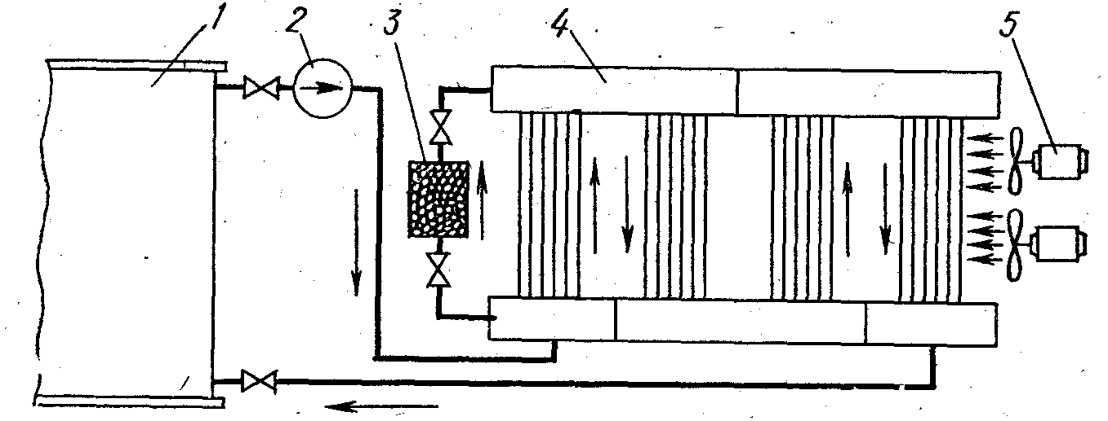
Мойни пуфлаш ва табиий циркуляцияш йўли билан совитиш (Д) қуввати катта трансформаторларда қўлланилади. Бу ҳолда радиатор кувирларидан ташкил топган осма совитгичларга вентилятор ўрнатилади. Вентилятор пастдан ҳавони сўради ва трубаларнинг юқориги қизиган қисмига ҳайдайди. Вентиляторларни ишга тушиши ва тўхташи трансформаторнинг юкламаси ва мойнинг қизиш ҳароратига қараб, автоматик амалга оширилиши мумкин.
23-расм. ДЦ тизими совитгичнинг прнципиал схемаси: 1–трансформатор баки; 2-электр насоси; 3- адсорб фильтр; 4-совиткич; 5-пуфлаш вентилятори.

Мойни пуфлаш ва мойни ҳаво совитгичлар орқали мажбурий циркуляциялаш йўли билан совитиш (ДЦ) қуввати 63000 кВА ва ундан катта бўлган трансформаторлар учун қўлланилади.
Совитгичлар ташқарисига вентилятор ҳаво ҳайдайдиган қиррали юпқа трубалар тизимидан ташкил топган. Мой трубаси ичига жойлаштирилган электр насослари мойнинг совитгичлар орқали узлуксиз мажбуран циркуляциясини ҳосил қилади (23-расм).
Мой катта тезликда циркуляцияланиши, совитиш юзалари катталашгани ва жадал пуфлаш ҳисобига совитгичлар иссиқликни кўп узатади ва ихчамдир. Совитишнинг бундай тизимига ўтиш трансформаторларнинг ўлчамларини анча камайтириш имкониятини беради.
Совитгичлар трансформаторлар билан бир пойдеворга ёки трансформаторнинг баки ёнидаги алоҳида пойдеворга ўрнатилиши мумкин.
Мой мажбуран циркуляцияланадиган мой-сувли совитиш (Ц) принципиал жиҳатдан ДЦ тизимига ўхшаш тузилган фақат фарқи шундаки, ундаги совитгичлар трубалардан иборат бўлиб улар ичида сув айланади, трубалар орасида эса мой юради.
Трансформаторгинг мой тизимига сув тушишининг олдини олиш учун мой совитгичлардаги мой босими уларда айланувчи сув босимидан камида 0,02 МПа (2 Н/см²) га ортиқ бўлиши керак. Совитишнииг бу тизими самарали, бироқ конструкцияси жиҳатидан анча мураккаб бўлиб, гидростанция ва ёпиқ хоналарга ўрнатиладиган (100 МВА ва ундан юқори) қувватли трансформаторларда ишлатилади.
ДЦ ва Ц совитиш тизимли трансформаторларда мойни мажбуран циркуляциялаш қурилмаси траисформатор ишга тушиши билан бир вақтда автоматик уланиши ва трансформаторнинг юкланишидан қатъий назар узлуксиз ишлаши керак. Шу билан бирга, ишга тушириладиган совитгичлар сони трансформаторнинг юкланишисига қараб аниқланади. Бундай трансформаторлар мойнинг ва совитувчи сувнинг циркуляцияланишини тўхтатиш, вентиляторни тўхтатиш кераклиги ҳақидаги сигнализацияга эга бўлиши керак.
Шуни ҳам айтиб ўтиш керакки, ҳозир чулғамлари жуда ҳам паст ҳароратгача совитиладиган трансформаторларнинг янги конструкциялари ишлаб чиқилмоқда. Металл паст ҳароратда ўта ўтказувчанлик хоссасига эга бўлиб, чулғам кесимини кескин камайтириш имконини беради. Ўта ўтказувчанлик принципидаги трансформаторлар криогенли трансформаторлар қуввати 1000 МВА ва ундан юқори бўлишига қарамай кичик оғирликка эга.
Ҳар бир трансформатор қуйида кўрсатилган тартибдаги шартли ҳарфий белгиларга эта:
1) фазалар сони (бир фазали учун-0, уч фазали учун-Т);
2) совитиш тури - юқорида келтирилган тушунтириш асосида;
З) турли кучланишли тармоқларда ишлайдиган чулғамлар сони (агарда у иккитадан ортиқ бўлса); уч чулғамли трансформаторлар учун Т, ажратилган чулғамли трансформатор учун Р (фазалар сонидан кейин кўрсатилади);
4) чулғамлардан бири РПН қурилмаси билан тайёрланган бўлса, қўшимча Н ҳарфи билан белгиланади;
5) автотрансформаторларни белгилаш учун биринчи ўринда А ҳарфи қўиилади.
Ҳарфий белгидан кейин номинал қувват ва кучланиш синфи кўрсатилади. Бир хил параметрли, бир хил конструкцияли турли корхоналарда ишлаб чиқариладиган трансформаторлар учун, шу конструкциядаги трансформаторлар қайси йилдан бошлаб ишлаб чиқарилиши кўрсатилади.
Масалан: ТМН-10000/110 - 67 - уч фазали, икки чулғамли, мой билан табиий совитилувчи, РПН ли номинал қуввати 10000 кВА, 110 кВ классли, 1967 йилда яратилган конструкцияли трансформатор.
д) Трансформаторларнинг юқланиш қобилияти:
Трансформаторларнинг юкланиш қобилияти деганда уларнинг рухсат этилган юкланишлари билан ўтаюкланишлари биргаликда тушунилади.
Рухсат этлилган юкланиш - вақт бўйича чегараланмаган узоқ муддатли юкланиш бўлиб, бунда чулғам изоляциясининг қизишидан эскириши номинал иш режимидаги эскиришидан катта бўлмайди.
Трансформаторнинг ўтаюкланиши - изоляциянинг тез эскиришига олиб келадиган юкланиш. Агар юкланиш айни трансформаторнинг номинал қувватидан катта бўлса ёки атроф-муҳит ҳарорати қабул қилинган ҳисобий ҳароратдан +20^{о}С дан ортиқ бўлса, шундай режим ҳосил бўлади. Ўтаюкланиш аварияда ва тизимли бўлиши мумкин.
Авария ўтаюкланишига авария ҳолларида, масалан, параллел ишлаётган трансформатор ишдан чиққан ҳолларда йўл қўйилади. Рухсат этилган юкланиш чулғам (+140^{о}С) ва мойнинг (+115^{о}С) рухсат этилган чегара ҳароратлари билан аниқланади. Стандартлпрга асосан номинал токдан катта бўлган қисқа муддатли авария ўтаюкланишга (олдинги юкланишнинг давомийлиги ва катталиги, совитувчи муҳит ҳарорати ва ўрнатиш жойидан қатъий назар) қуйида кўрсатилган чегараларда йўл қўйилади:
Мойли трансформаторлар:
Ток бўйича ўтаюкланиши, % . . . . 30 45 60 75 100
Ўтаюкланиш давомийлиги, мин. . 120 80 45 20 10
Қуруқ трансформаторлар:
Ток бўйича ўтаюкланиши, % . . . . 20 30 40 50 60
Ўтаюкланиш давомийлиги, мин . . . .60 45 32 18 5
Узоқ муддатли авария ўтаюкланиши М, Д, ДЦ ва Ц совитиш тизимли трансформаторлар учун 5 суткадан кўп бўлмаган вақт давомида 40% га йўл қўйилади, бунда агар бошланғич юклама коэффициенти k₁ нинг қиймати 0,93 дан ошмаса, ўтаюкланиш давомийлиги бир суткада 6 соатдан ошмаслиги керак.
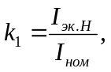 | (10)
бу ерда I_{ном}-трансформаторнинг номинал токи; I_{эк.Н}-максимумдан олдинги 10 соат давомидаги эквивалент юкланма, у қуйидаги формуладан аниқланади:
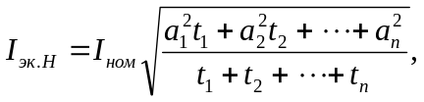 | (11)
бу ерда а₁, а₂,…а_{n}-номинал ток улушидаги юкланишлар ўртача катталигининг турли поғонаси; t₁, t₂…t_{n}-бу юкланишларнинг давомийлиги, соат.
Бундай ўтаюкланишланиш чулғамларнинг жуда қизишига олиб келиши мумкин, шу сабабли трансформаторни совитишни кучайтириш учун тегишли тадбирлар кўриш (бакига сув қуйиб туриш, захира совитгичлар, пуфлаш, ҳаво ҳайдаш вентиляторлари ва ҳ.к. ларни ишга тушириш) талаб этилади.
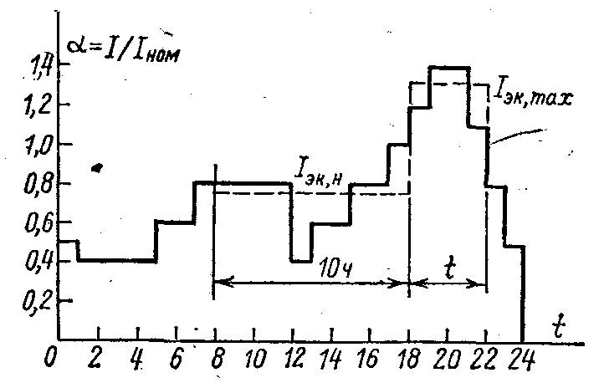
Трансформаторларнинг тизимли ўтаюкланишла-ниши уларнинг сутка давомида нотекис юкланишидан келиб чиқади. 24-расмда суткали юкланиш графиги келтирилган бўлиб, ундан кўринишича трансформатор тунги, эрталабки ва кундузги соатларда етарли юкланишланмаган, кечкурунғи максимум вақтида (18 дан то 22 соатгача) ўтаюкланишланган бўлади. Юкланиш етарли бўлмаса, изоляциянинг эскириши кам бўлиб, ўта юкланишдан анча ортади. Рухсат этиладиган тизимли юкланиш чулғамнинг энг қизиган нуқтасининг ҳарорати +98°С дан ошмагандаги максимал юкланиш ва ундан олдинги тўлиқсиз юкланиш вақтида изоляциянинг эскириши трансформаторнинг ўзгармас номинал юкланишда ишлаётган эскириши билан бир хил деган шартдан аниқланади.
24-расм. Трансформатор юкланишиниг суткали графиги бўйича икки поғонали графики тузиш.

Рухсат этиладиган юкланиш коэффициенти қуйидаги ифодадан аниқланади:
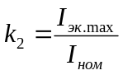 | (12)
бу ерда I_{эк.max}-юкланишнинг эквивалент максимуми бўлиб, I>I_{ном} бўлгандаги максимум юкланиш даври учун (11) бўйича аниқланади.
Рухсат этиладиган тизимли ўтаюкланиш бошланғич юкланиш k₁, ўтаюкланиш давомийлиги t, совитиш тизими, трансформатор қуввати ва атроф-муҳит ҳароратига боғлиқ бўлади.
Санаб ўтилган ҳамма факторларни ҳисобга олиб, юкланиш қобилияти графиклари тузилган, улардан рухсат этилган тизимли ўтаюкланишни аниқлаш мумкин.
Юкланишнинг суткали ўзгариши ҳисобига юз берадиган юқорида айтилган тизимли ўтаюкланишдан ташқари, юкланишнинг мавсумий ўзгариши ҳисобига ўтаюклаишланишга рухсат этилади; агар ёздаги юкланиш типавий графигининг максимуми трансформаторнинг номинал қувватидан кичик бўлса, у ҳолда ёзда тўла юкланмаганликнинг ҳар бир фоизи ҳисобига қиш ойларида қўшимча 1% га ўтаюкланишлашга рухсат этилади, лекин бу 15% дан ошмаслиги керак.
Умумий юкланиш номиналнинг 150% идан ошмаслиги лозим.
Трансформаторнинг мажбурий совитиш тизими ишламай қолса, юкланиш пасайтирилиши лозим.
Синов саволлари
1. Трансформаторларнинг юкланиш қобилияти деганда нимани тушинасиз?
2. Трансформаторнинг рухсат этлилган юкланиши деб кайси кувват айтилади?
3. Трансформаторнинг ўтаюкланиши бу кайси юкланиш?
4. Узоқ муддатли авария ўтаюкланиши билан трансформаторнинг канча мудат юклаш мумкин?
Маъруза 11
Автотраисформаторларнииг тузилиши билан иш режиминииг хусусиятлари ( 3-машғулот)
Кейинги ўн йиллар ичида давлатимизда ва чет давлатларда катта қувватли автотрансформаторлардан кенг фойдаланилмоқда. Бу уларнинг транcформаторларга қараганда қатор афзалликларга эга бўлиши билан тушунтирилади.
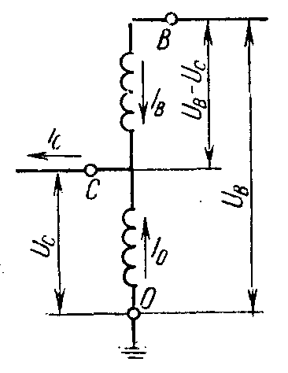
Бир фазали автотрансформатор иккита электр боғлантан чулғам ОВ ва ОС га эга (25-расм). Тутқичлар В ва С орасида жойлашган чулғамнинг қисми кетма-кет, С ва О орасидагиси эса умумий деб юритилади.
25-расм. Бир фазали автотрансформатор схе-маси
Автотрансформатор кучланишни пасайтириш режимида ишлаганда кетма-кет чулғамдан ток Iв ўтиб магнит оқим ҳосил қилади ва бу оқим умумий чулғамда I_{о} токни вужудга келтиради. Иккиламчи чулғам юкланишнинг токи I_{c}, чулғамнинг гальваник (электр) боғланиши сабабли ўтувчи I_{в} ток билан шу чулғамларнинг магнит боғланишидан ҳосил бўлган I_{о} токлар йиғиндисига тент:
I_{c} = I_{в} + I_{о} бундан I_{о} = I_{c} - I_{в}
Автотрансформаторнинг номинал қуввати сифатида ўзаро автотрансформаторли боғланишга эга бўлган томонлардан бирининг номинал қуввати (ўтувчи қувват – «проходная мощность») қабул қилинади.
Автотрансформаторнинг бирламчи тармоғидан иккиламчисига узаталадиган тўла қувват ўтувчи қувват деб юритилади.
Агар автотрансформаторнинг чулғамлари қаршилигидаги йўқотишни ҳисобга олмасак, у ҳолда қуйидагини ёзиш мумкин:
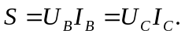
Ифоданинг ўнг томонини ўзгартириб
(13)
тенгликии ҳосил қиламиз. Бунда 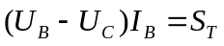 - бирламчи чулғамдан иккиламчисига магнит йўли билан ўтаётган трансформатор қуввати; 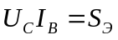 - трансформациясиз, гальваник боғланиш ҳисобига бирламчи чулғамдан иккиламчи чулғамга ўтаёттан электр қувват.
Бу қувват умумий чулғамни юқланишламайди, чунки 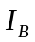 ток ОС чулғамини четлаб кетма-кет чулғамдан чиқиш жойи С га ўтади.
Номинал режимдаги ўтувчи қувват автотрансформаторнинг номинал қуввати S = S_{ном} бўлади, трансформатор қуввати эса - типавий қувват деб юритилади:
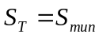
Магнит ўтказгичнинг ўлчамлари, демак унинг оғирлиги номинал қувватнинг бир қисмини ташкил этувчи трансформатор (типавий) қуввати орқали аниқланади:
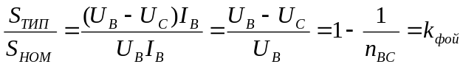 | (14)
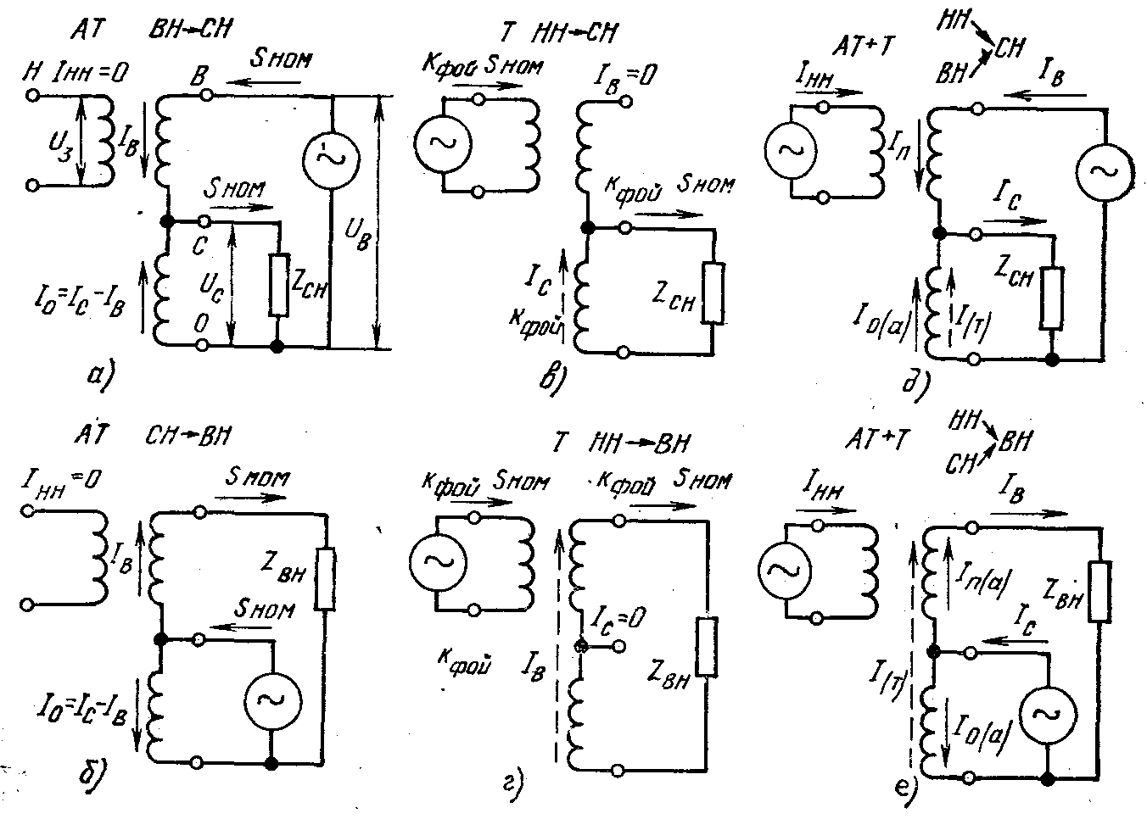
бунда 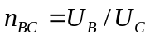 - трансформация коэффициенти; k_{фой} - фойдалилик ёки типавий қувват коэффициенти.
26-расм. Автотрансформаторлар чулғамларидаги токларнинт турли режимларда тақсимланиши: а,б—автотраисформатор режимлар; в,г—трансформатор режимлар; б,е—комбинациялашган режимлар.

(14) ифодадан кўринадики, 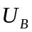 катталик 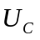 га қанча яқин бўлса, k_{фой} шунча кичик ва типавий қувват номиналнинг кам қисмини ташкил этади. Бундан, автотрансформаторнинг ўлчамлари, оғирлиги, актив материалларни сарфлаш, номинал қуввати бир хил бўлган трансформаторга нисбатан камаяди деган хулоса келиб чиқади.
26- расмдаги схемада кўринадики, кетма-кет чулғам қуввати:
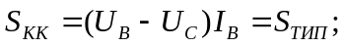
умумий чулғам қуввати:
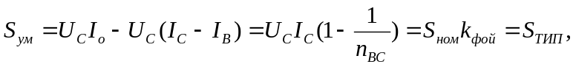

Шундай қилиб, яна шуни қайд қилиш мумкинки, автотрансформаторнинг чулғами ва магнит-ўтказгичи, айрим ҳолларда ҳисобий қувват деб юритилувчи типавий қувватга ҳисобланади. В ва С қисқичларга қандай қувват келтирилишига қарамай, кетма-кет ва умумий чулғамни 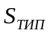 дан ортиқ юклаш мумкин эмас. Бу хулоса, автотрансформаторнинг комбинацияланган иш режимларини кўришда айниқса муҳимдир. Бундай режимлар автотрансформаторнинг чулғамлари билан фақат магнит орқали боғланган учинчи чулғам мавжуд бўлгандагина келиб чиқади.
Автотрансформаторнинг учинчи чулғами (ПК чулғами) юкламани таъминлаш, актив ёки реактив қувват манбалари (генераторлар ва синхрон компенсаторлар) ни улаш, айрим ҳолларда эса фақат учинчи гармоник токларни компенсациялаш учун қўлланилади. ПК чулғамининг номинал қуввати автотрансформаторнинг паспорт маълумотларида кўрсатилади.
ЮК, ўК ва ПК чулғамлари бўлган уч чулғамли автотрансформаторларнинг иш режимини кўриб чикамиз (26-расм).
Автотрансформаторли режимларда (26-расм, а,б) номинал қувват S_{ном} ЮК чулғамдан ЎК чулғамга узатилиши ва аксинча бўлиши мумкин. Иккала режимда умумий чулғамда токлар фарқ 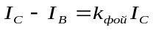 ўтади, шунинг учун кетма-кет ва умумий чулғамлар типавий қувват билан юкланган бўлади, бу эса рухсат этилади.
Трансформаторли режимларда (26-расм в,г) қувватни ПК чулғамдан ЎК чулғамига ёки ЮК га узатиш мумкин. ПК чулғамини , дан ортиқ юклаш мумкин эмас. Режим ПК-ЮК ёки ПК-ЎК нинг рухсат этилиш шарти:
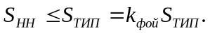 | (15)
Агар ПК дан ЎК га трансформацияланадиган бўлса, унда умумий чулғам шу қтувват билан юкланган ва кетма-кет чулғам юкланмаган бўлса ҳам ЮК дан ЎК га қўшимча қувват узатилиши мумкин бўлмайди. Трансформаторли режимда (26- расм, г) қувватни ПК чулғамдан ЮК га узатишда умумий ва кетма-кет чулғамлар тўла юкланмайди:
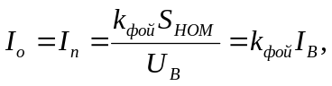
шунинг учун ЎК чулғамидан ЮК га қўшимча маълум миқдордаги қувватни узатиш мумкин (35-расм, е га берилган тушунтиришни қаранг).
Комбинациялашган режимда қувватни автотрансформаторли йўл билан ЮКЎК аватрансформаторлии йўл ПКЎК билан узатилган (26-расм, д) кетма-кет чулғамдаги ток
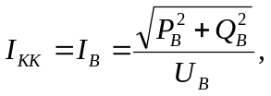
бунда Р_{В}, Q_{B} – ЮК дан ўК га узатиладиган актив ва реактив қувватлар.
Кетма-кет чулғам юкланиши:
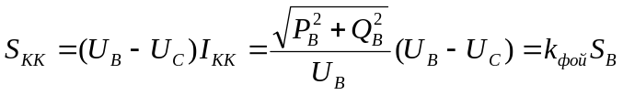
Бундан шу нарса кўринадики, номинал қувват S_{B} = S_{НОМ} ни узатганда ҳам кетма-кет чулғам ўтаюкланмайди.
Умумий чулғамдаги токлар автотрансформаторли ва трансформаторли режимларда бир томонга йўналган:
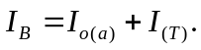
Умумий чулғам юкламаси
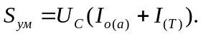
Токлар миқдорини ўрнига қўйиб ва тегишли ўзгартиришлардан сўнг қуйидаги натижани оламиз:

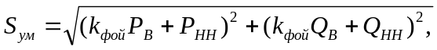 | (16)

бунда Р_{НН}, Q_{НН} - ПК чулғамдан ЎК чулғамга узатилаётган актив ва реактив қувватлар.
Шундай қилиб, ПКЎК, ЮКЎК комбинацияланган режим умумий чулғам юкламаси билан чегараланади ва қуйидаги шартда рухсат этилади:
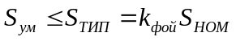 | (17)
Қувватни ПК ва ЎК чулғамлардан ЮК чулғамга узатуви комбинациялашган режимда токларнинг тақсимланиши 35-расм, е да кўрсатилган. Умумий чулғамда автотрансформаторли режимдаги ток йўналиши трансформаторли режим токининг йўналишига қарама-қарши, шунинг учун чулғамнинг юкламаси рухсат этилгандан анча кичик ва ниҳоят нолга тенг бўлиши мумкин. Кетма-кет чулғамдаги токлар ўзаро қўшилади ва натижада уни ўтаюкланиши мумкин. Бу режим кетма-кет чулғамни юкланишлаш билан чегараланади:
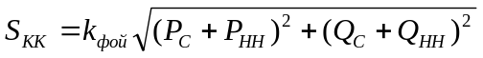 | (18)
бунда 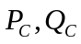 - ўК томонидаги актив ва реактив қувватлар; 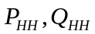 - ПК томонидаги актив ва реактив қувватлар.
Агар қуйидаги шарт бажарилса комбинацияланган режим ПКЮК, ўКЮК га йўл қўйилади:
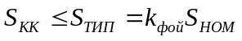 | (19)
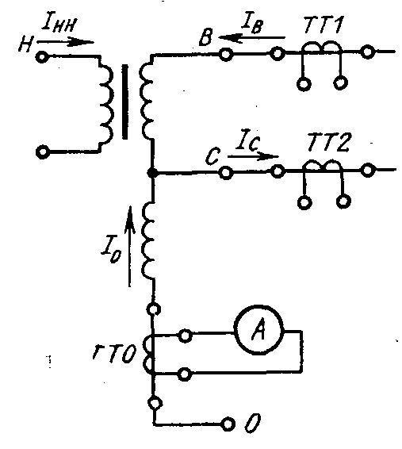
Бошқа комбинациялашган режим ҳам бўлиши мумкин, яъни ЎК чулғамдан ПК ва ЮК чулғамларга қувват узатилиши ёки ЮК чулғамдан ЎК ва ПК чулғамларга қувват узатиб пасайтирувчи режимда ишлаши мумкин.
27-расм. Автотрансформа-торлар юкланишини назо-рат қилиш учун транс-форматорнинг уланиш схемаси.

Ҳамма ҳолларда ҳам автотрансформатор чулғамларининг юкланишини назорат қилиб туриш керак. 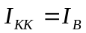 бўлганлиги учун кетма-кет чулғам токини ток трансформатори ТТ1 орқали назорат қилиш мумкин (36-расм). ўК чулғам чиқишларидаги токни ток трансформатори ТТ2 назорат қилади, умумий чулғамдаги ток эса шу чулғамга ўрнатилган ток трансформатори ТТ0 орқали бевосита назорат этилиши мумкин. Умумий чулғамнинг рухсат этилган юкланиши автотрансформаторнинг паспорт маълумотларида кўрсатилади.
Бир фазали автотрансформаторлар учун қилинган хулосалар [(14)-(18) формулалар] схемаси
Автотрансформатор тузилишининг хусусиятларига ЮК ва ЎК чулғамлар учун умумий бўлган нейтрални ерга мустаҳкам туташтириш лозимлигини киритиш мумкин. Буни қуйидагича тушунтирилади. Агар нейтрали ерга самарали уланган тизимга нейтрали ерга уланмаган пасайтирувчи автотрансформатор уланса, у ҳолда ЎК тармоқдаги фазалардан бири ерга туташганда, шу фазанинг кетма-кет чулғамидаги кучланиш - 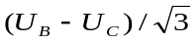 ўрнига тўлиқ кучланиш 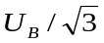 бўлади ва ЎК чулғам чиқишларидаги кучланиш тахминан 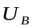 гача ортиб, шикастланмаган фазалар чулғамидаги кучланиш кескин ортади. Худди шу ҳолат нейтрали ерга самарали уланган тизимга нейтрали ерга уланмаган кучайтирувчи автотрансформатор уланганда ҳам кузатилади.
Бу каби ўтакучланишларга йўл қўйиш мумкин бўлмагани учун автотрансформаторларнинг ҳамма нейтраллари ерга мустаҳкам уланади. Бундай ҳолатда ЮК ёки ЎК томонлар ерга туташганда хавфли ўтакучланиш бўлмайди, бироқ ЮК ва ЎК тизимларда бир фазали қисқа туташув токи ортади.
Юқоридаги мулоҳазаларга якун ясаб, шуни айтиш мумкинки, автотрансформаторларнинг шу қувватдаги трансформаторларга нисбатан афзаллиги қуйидагилар:
материаллар кам сарфланади (мис, пўлат, изоляция материаллари);
оғирлиги ва ўлчамлари кичик бўлганлиги учун трансформаторларга нисбатан катта номинал қувватли автотрансформаторлар яратиш имконини беради;
йўқотгичлар кам бўлиб, ФИК катта;
совитиш шароитлари анча енгил.
Автотрансформаторларнинг камчиликлари: нейтралини ерга мустаҳкам улаш зарурияти бир фазали қисқа туташув токининг ортишига олиб келади;
кучланишни бошқариш жараёни мураккаб;
ЮК ва ўК чулғамларнинг электрик боғланиши сабабли ўтакучланишларнинг атмосфера орқали ўтиш хавфи туғилади.

Синов саволлари
1. Трансформаторларнинг трансформацияланиш коэффициентини ўзгартириш кандай бажарилади?
2. ПБВ қурилмасини ишлаш принципини айтиб беринг.
3. РПН қурилмасини ишлаш принципини айтиб беринг.
4. Автотрансформаторларда кучланишни ростлаш хусусиятлари нимадан иборат?

Маъруза 12
Трансформаторларнинг кучланишини ростлаш ( 4-машғулот)
Истеъмолчиларнинг нормал ишлаши учун нимстанция шиналаридаги кучланишни маълум даражада ушлаб туриш керак. Электр тармоқларида кучланишни ростлашнинг қатор усуллари қўлланилади, шулардан бири трансформаторларнинг транформацияланиш коэффициентини ўзгартиришдир.
Маълумки, трансформацияланиш коэффициенти бирламчи кучланишнинг иккиламчисига нисбати билан аниқланади, ёки
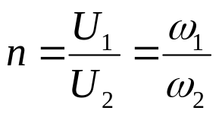
бунда 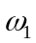 ва 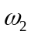-бирламчи ва иккиламчи чулғамларнинг мос ҳолда ўрамлар сони.
Бундан 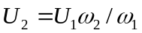.
Трансформаторларнинг чулғамлари қўшимча шохобчалар билан таъминланади. Уларни қайта улаш билан трансформацияланиш коэффициентини ўзгартириш мумкин. Шохобчаларни уйғотмасдан (ПБВ) уларни қайта улаш, яъни трансформаторнинг ҳамма чулғамларини тармоқдан узгандан сўнг ёки юклама остида (РПН) улаш мумкин.
ПБВ қурилмаси трансформацияланиш коэффициентини 5% оралиғида ўзгартириш имкониятини беради. Бунинг учун асосий чиққичдан ташқари юқори кучланиш чулғамидан иккита қўшимча шохобча қилинади, яъни +5% ва -5% (28-расм, а).
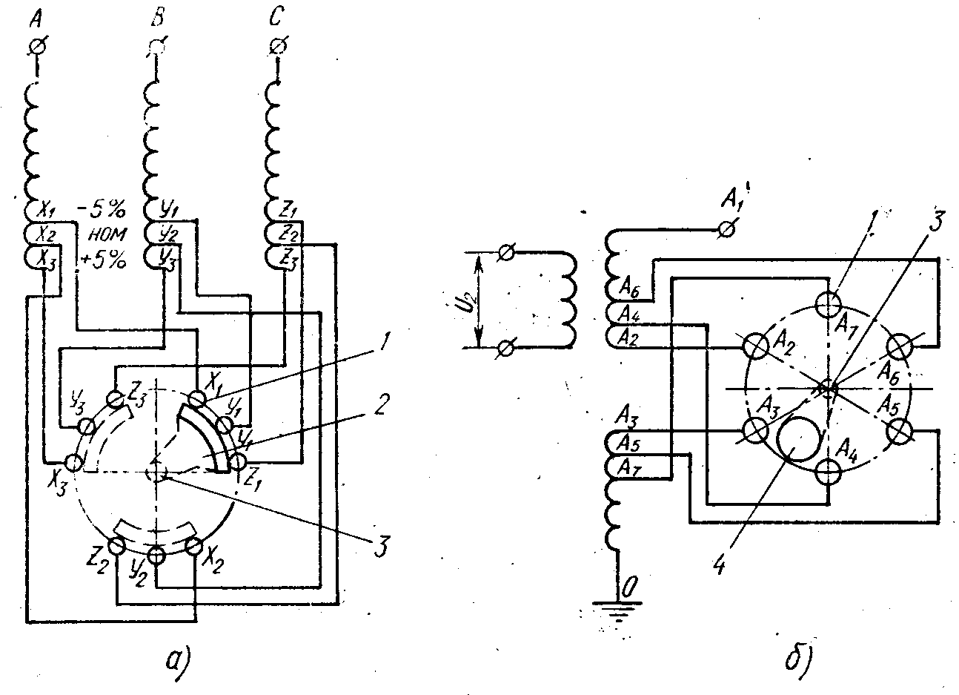
Агарда трансформатор асосий чиққич 0 да ишлаган бўлса ва иккиламчи томондаги кучланиш U₂ ошириш лозим бўлса, трансформаторни ўчириб -5% ли шохобчага қайта уланади, натижада ўрамлар сони камаяди.
28-расм. ПВВ кучланишини ростлаш схемаси:
а - уч фазали кайта улагичнинг уч ҳолатига чулғамининг нол нуқатаси томонидан +5% ли тармоқлаш; б-бир фазали кайта улагичнинг беш ҳолатига (А фаза) чулғаминииг ўртасидан 2х2,5% ли тармоқлаш:
1-қўзгалмас контакт; 2-контактли сегмент; З-переключатель вали; 4-контакт ҳалқалар.

Ўрта ва катта қувватли трансформаторларда, ҳар қайси фаза учун алоҳида ўрнатилган барабан кўринишдаги махсус кайта улагичлар ёрдамида қайта уланадиган тўртта ±2∙2,5% ли шохобчалар кўзда тутилган бўлади (28-раcм, б). Кайта улагич юритмасининг тутқичи трансформаторнинг қопкоғи устига чиқарилган.
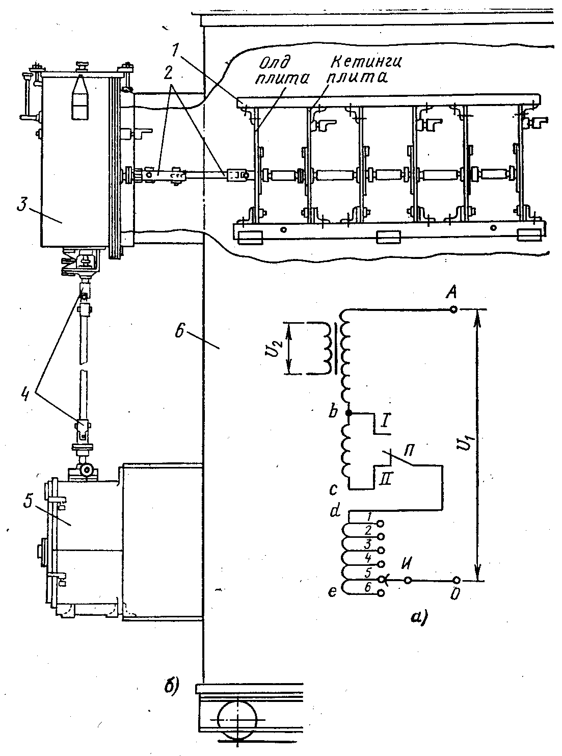
Ролик билан кайта улагичнинг контактлари А₄ ва А₅ туташтирилганда трансформаторнинг трансформацияланиш коэффициенти номинал миқдорга тенг бўлади.
29- расм. Трансформаторларнинг РПН қурилмаси:
а-ростлаш пођоналарининг уланиш схемаси; А-асосий чулғам; вс-дағал ростлаш пођонаси; dе-текис ростлаш пођоналари; П-кайта улағич; И-сақлагич.
А₃-А₄ ва А₂-А₃ ҳолатлар трансформацияланиш коэф-фициентининг 2,5 ва 5% га ошган, А₅-А₆ ва А₆-А₇ ҳолатлар эса 2,5 ва 5% га камайган миқдорига тўғри келади.
ПБВ қурилмаси кучланишни сутка давомида етарлича ростлашга имкон бермайди, чунки бунда трансформаторни қайта улаш учун уни тез-тез узишга тўғри келарди, бу аса эксплуатация шароитларига тўғри келмайди. Одатда, ПБВ фақат мавсумий кучланишни ростлашда ишлатилади.
Юкланиш остида ростлаш (РПН) траисформатор чулғамининг шоҳобчасини занжирни узмай қайта улаш имконини беради. РПН қурилмаси трансформаторнинг қуввати ва кучланишига қараб кучланишни турли оралиқда ростлашни кўзда тутади (ҳар бир поғонаси 1,5% дан бўлган ±10% дан то ±16% гача) [2 -10].
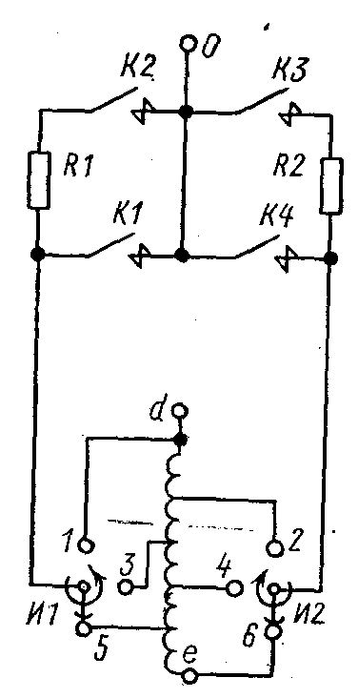
Поғонани бошқариш ВН томонда олиб борилади, чунки бу ҳол токнинг миқдори кичик бўлгани сабабли қайта улаш қурилмасини соддалаштиради. Бошқариш диапазонининг шохобчалар сонини кўпайтирмасдан туриб уни кенгайтириш учун дағал ва аниқ бошқариш поғоналари қўлланилади (29-расм). Агар кайта улагич П II ҳолатда турса, сақлагич И эса шохобча 6 да бўлса, энг катта трансформацияланиш коэффициенти ҳосил бўлади. Кайта улагич 1 ҳолатда, сақлагич эса шохобча 1 да бўлса энг кичик трансформацияланиш коэффициенти олинади.
30-расм. Ток чегараловчи қаршиликка эга бўлган РПН қурилмасининг қайта уланиш кетма-кетлиги ва схемаси

Бошқарилувчи чулғамнинг бир шохобчасидан иккинчисига ўтиши юклама токини узмай ва шу чулғам ўрамлариниг қисқа туташтирмай амалга оширилади. Бунга реакторли ёки резисторли махсус қайта улаш қурилмасида эришилади. Резисторли схема (30-расм) реакторли схемага қараганда қатор афзалликларга эга бўлиб, ҳозирда кенг қўлланилмоқда. 30-расмда чулғамнинг бошқарилувчи қисми билан қайта улаш қурилмаси кўрсатилган. Контакторлар билан сақлагичларнинг ишлаш тартиби 3 жадвалда кўрсатилган.

Жараён № | Контакт ва сақлагичлар вазияти
Жараён № | К₁ | К₂ | И₁ | К₃ | К₄ | И₂
0 | + | + | 5 | - | - | 6
1 | + | + | 5 | - | - | 4
2 | - | + | 5 | - | - | 4
3 | - | + | 5 | + | - | 4
4 | - | - | 5 | + | - | 4
5 | - | - | 5 | + | + | 4

Бошланғич ҳолат 0 да трансформатор шохобча 5 да ишлайди ва юкланиш токи контактор К1 орқали ўтади.Фараз қилайлик, бошқарилувчи чулғамдаги ўрамлар сонини камайтириш лозим бўлсин, яъни шохобча 4 га ўтиш керак. Бу ҳолатда РПН элементларининг ишлаш тартиби қуйидагича бўлади: токсизлантирилган сақлагич И₂ ҳолат 4 га ўтказилади, сўнгра К₁ узилади ва юклама токи қисқа вақт ичида R₁ ва К₂ орқали ўтади; учинчи жараёнда К_{З} туташтирилади, бунда юклама токининг ярмиси R₁ ва К₂ орқали ва қолган қисми R₂ ва К₃ орқали ўтади, бундан ташқари, бошқарилувчи чулғам 5-4 нинг ўрамлари R₁ ва R₂ орқали уланади ва улар орқали миқдор жиҳатидан чегараланган циркуляцияланувчи ток ўтади; кейинги жараёнларда К₂ ажратилади ва К₄ уланади, бунда юклама токи бошқарилувчи чулғам орқали шохобча 4, сақлагич И₂, контакторлар К₄ дан чиққич О га ўтади.
Ҳозирги РПН қурилмаларида токни коммутациялаш учун вакуумли ёй сўндирувчи камералар қўлланилмоқда. Шу сабабли трансформатор мойи ёй сўндирувчи муҳит сифатида қўлланилмайди ва ишлаш жараёнида уни алмаштиришга ҳожат қолмайди. Бундай қайта уловчи РНТА 235/1000 В қурилмалар интенсив режимда узиб-улаб ишлайдиган ўзгартирувчи трансформаторларда қўлланилади. Тиристорли қайта улагичларни қўллаш билан РПН ларни яна ҳам такомиллаштириш мумкин. Тиристорлар юклама токи нол орқали ўтиш моментида ишлаб кетади ва иккиламчи чулғамларни керакли тартибда кетма-кет улайди.
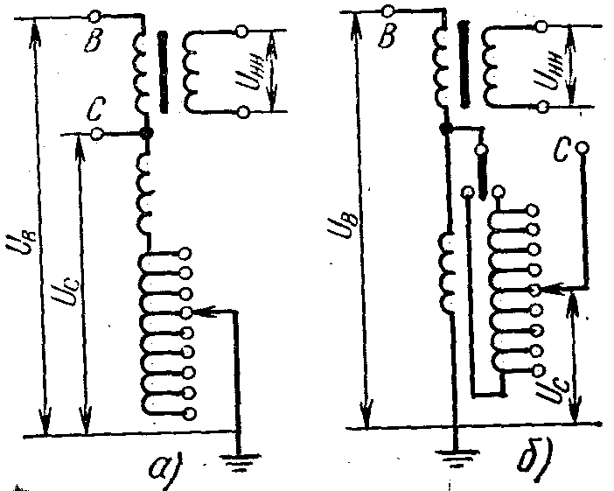
Автотрансформаторларда кучланишни ростлаш айрим хусусиятларга эга. Агар шохобча умумий чулғамдаги нейтрал нуқта томонида қилинса (31-расм, а), бу ҳол қайта уловчи қурилманинг изоляциясини осонлаштиришга ва уни кичик токга ҳисоблашга имкон беради, чунки автотрансформаторнинг умумий чулғамидан токларнинг фарқи ўтади. Бундай ростлаш боғланган деб юритилади, чунки шохобчаларни қайта улаганда бир вактда ВН ва СН чулғамларининг ўрамлар сони ўзгартирилади. Бу ҳол ўзакдаги индукциянинг кесим ўзгаришига ва НН чулғамдаги кучланишнинг тебранишига олиб келади.
31-расм. Автотрансформаторда кучланишни бошқариш схемаси (битта фаза кўрсатилган): а-нейтралдаги тармоқланиш (реверссиз); б - СН чулғамнинг чизиқли учидаги тармоқланиш (реверсли).

Автотрансформаторда мустақил ростлашни ўртача кучланишли чизиқли учидаги ростлаш чулғами ёрдамида амалга ошириш мумкин (31-расм, б). Бундай ҳолатда қайта улаш қурилмаси тўлиқ номинал токка, унинг изоляцияси эса ўрта чулғамнинг тўлиқ кучланишига ҳисобланган бўлиши лозим.
Изоляцияли 110 ва 220 кВ синфдаги 2000 А гача токка мўлжалланган бундай қайта улаш қурилмалари, катта қувватли автотрансформаторлар учун РПН да ишлаш имконини беради. Ростлаш автоматик бошқарувчи электр юритмага эга бўлган учта бир фазали тўғрилагичлар ёрдамида амалга оширилади. Кучли трансформатор ва автотрансформаторларда кучланишни юклама остида ростлаш учун кетма-кет ростловчи трансформаторлар ҳам қўлланилади (32-расм). Улар автотрансформатор 1 нинг асосий чулғамига қўшимча ЭЮК киритувчи кетма-кет трансформатор 2 дан ҳамда шу ЭЮК қийматини ўзгартирувчи ростловчи автотрансформатор З дан иборат.
Бундай трансформаторлар ёрдамида фақат кучланиш қийматини эмас (бўйлама ростлаш), балки унинг фазасини ҳам ўзгартириш мумкин (кўндаланг ростлаш).
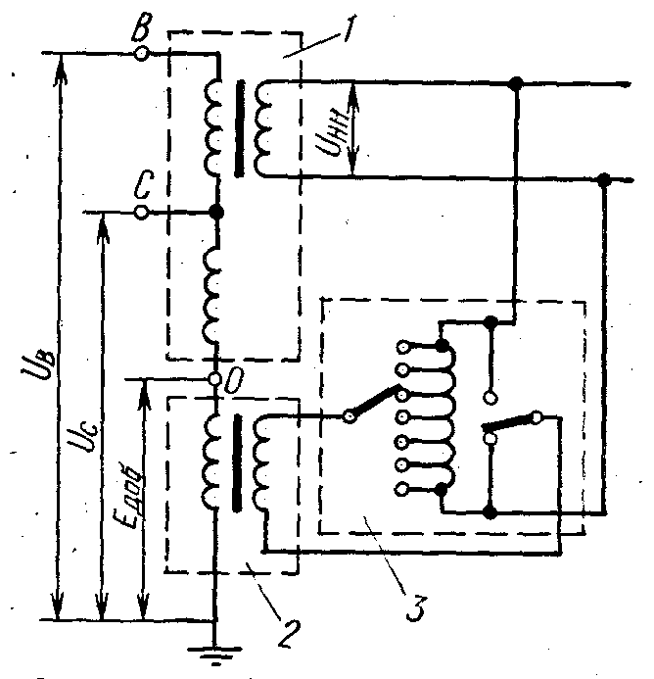
Бундай трансформаторлар қурилмалар РПН га қараганда анча мураккаб бўлганлиги учун улар қиммат туради ва уларни ишлатиш чекланган.
32-расм. Автотрансформатор занжирига кетма-кет ростлаш трансформаторининг уланиш схемаси.

Кетма-кет ростловчи трансформаторларнинг типларидан бири бўлиб кучланишни ±(10-15)% оралиғида ростлашни таъминловчи, электр узатувчи линияга кетма-кет уланадиган чизиқли тўғрилагичлар ҳисобланади. ЛТМ типидаги чизиқли тўғрилагичлар ҳар хил қувватга (400 кВА дан 125 МВА гача) ва кучланишга (6 дан 110 кВ гача) мўлжаллаб тайёрланади.

Синов саволлари
1. Трансформаторларнинг трансформация-ланиш коэффициентини ўзгартириш кандай бажарилади?
2. ПБВ қурилмасини ишлаш принципини айтиб беринг.
3. РПН қурилмасини ишлаш принципини айтиб беринг.
4. Автотрансформаторларда кучланишни ростлаш хусусиятлари нимадан иборат?

Маъруза 13
Ўзгарувчан ва ўзгармас токларнинг электр ёйи
Коммутацион аппаратларнинг конструкциясини кўриб чиқишдан аввал электр ёйида ҳосил бўладиган асосий жараёнлар билан танишиш лозим. Юқори кучланишли занжирдаги контактлар ажралганда ёй кўринишидаги электр разряд ҳосил бўлади. Ёй катод олди бўшлиқ, ёй устуни ва анод олди бўшлиқларига бўлинади (33-расм). Ҳамма кучланиш шу соҳалар ўртасида тақсимланади U_{к}, U_{с.д}, U_{а}. Ўзгармас ток ёйидаги кучланишнинг катоддаги пасайиши 10-20 В бўлиб, шу участканинг узунлиги эса 10⁻⁴-10⁻⁵ см ни ташкил этади. Шундай қилиб, катод олдида юқори электр майдон кучланганлиги кузатилади (105-106 В/см). Бундай юқори кучланганликда зарбий ионизация содир бўлади. Бунинг маъноси қуйидагича: катоддан электр майдон (автоэлектрон эмиссия) кучи билан ёки катоднинг қизиши (термоэлектрон эмиссия) ҳисобига ажралган электронлар электр майдонда катта тезликда ҳаракатланади ва нейтрал атомга урилганда унга ўзининг кинетик энергиясини беради. Агар шу энергия нейтрал атомнинг қобиғидан битта электронни ажратишга етарли бўлса ионизация содир бўлади. Ҳосил бўлган эркин электронлар ва ионлар ёй устуни плазмасини ташкил этади. Плазманинг ўтказувчанлиги металларнинг ўтказувчанлигига яқинлашади [γ=2500 1/(Ом·см)]. Ёйнинг устунидан катта ток ўтади ва юқори ҳарорат ҳосил бўлади. Токнинг зичлиги 10000 А/см² ва ундан ортиқ бўлиши мумкин, ҳарорат эса атмосфера босимида 6000 К дан то 18000 К гача ва босим ошганда ундан ҳам юқори бўлади.
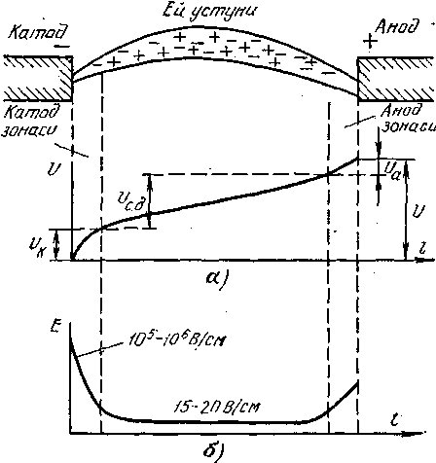
Ёй усчтунидаги юқори ҳароратлар интенсив термоионизацияга олиб келади, у ўз навбатида плазманинг катта ўтказувчанлигини сақлаб туради. Термоионизация - молекула ва атомларнинг юқори тезликда ҳаракатланишида катта кинетик энергияга эга бўлган молекула ва атомларнинг бир-бирига урилишидан ионлар ҳосил бўлиш жараёнидир. Ёйда ток қанча катта бўлса, унинг қаршилиги шунча кичик бўлади, шу сабабли ёйнинг ёниши учун кичик кучланиш етарли бўлади, яъни катта токли ёйни сўндириш анча қийин бўлади.
33-расм. Ўзгармас токнинг турғун ёйидаги кучланиши ва кучланганлигини Е(б) нинг тақсимланиши

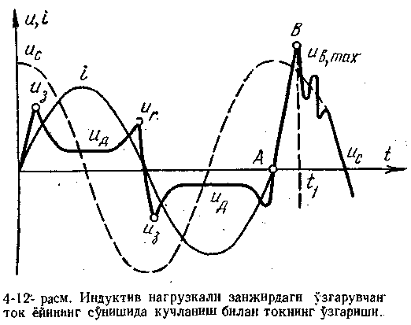
Ўзгарувчан токда таъминловчи манба кучланиши U_{с} синусоида бўйича ўзгаради, шунингдек, занжирдаги ток I ҳам ўзгаради (44-расм), бунда ток кучланишдан тахминан 90° га орқада қолади. ўчиргич контактлари орасида ёнаётган ёйдаги кучланиши ўзгарувчан. Кичик токларда кучланиш U_{з} миқдоргача кўпаяди (ёндириш кучланиши), сўнгра токнинг ёйда ортиб бориши билан, термик ионизациянинг ортиши натижасида кучланиш пасаяди. Ток нолга яқинлашган ярим давр охирида сўндириш кучланиши U_{г} да ёй сўнади. Кейинги ярим даврда, агар, оралиқда деионизация учун тадбирлар кўрилмаса шу ҳодиса такрорланади.
34-расм. Индуктив юкламали занжирдаги ўзгарувчан ток ёйнинг сўнишида кучланиш билан токнинг ўзгариши.

Агар ёй у ёки бу усуллар билан сўндирилса, у ҳолда ўчиргич контактлари орасидаги кучланиш таъминловчи тармоқ кучланиши миқдорига қадар тикланиши лозим. Бироқ, занжирда индуктив, актив ва сиғим қаршиликлар бўлганлиги учун ўтиш жараёни ҳосил бўлади ва кучланишнинг тебраниши пайдо бўлади, буларнинг u_{в,тах} амплитудаси нормал кучланишдан анча юқори бўлади (34-расм). Ўчирувчи аппаратуралар учун АВ участкадаги кучланиш қандай тезликда тикланиши муҳим аҳамиятга эга.
Хулоса қилиб шуни айтиш мумкинки, ёй разряди зарбий ионизация ва катоднинг электронлар эмиссияси ҳисобига бошланади, ёнгандан сўнг эса ёй, ёй устунида (стволида) термоионизация ҳисобига давом этиб туради.
Ўчирувчи аппаратларда контактларни бир-биридан ажратишдан ташқари, улар орасида ҳосил бўлган ейни сўндириш ҳам зарур.
Ўзгарувчан ток занжирларида ёйидаги ток ҳар бир давр ярмида нолдан ўтади (44-расм,), шу вактларда ёй ўз-ўзидан ўчади, лекин даврнинг кейинги ярмида яна ҳосил бўлиши мумкин. Осциллограммаларнинг кўрсатишича, ёйдаги ток нолдан табиий ҳолда ўтишидан анча олдин нолга яқин бўлади (35-расм, а). Бунга сабаб шуки, ёйга келаётган энергия ток камайиши билан камаяди, демак ёй ҳарорати ҳам камаяди ва термоионизация тугайди. Токсиз; пауза давомлилиги t_{п} катта эмас (ўндан то бир неча юз микросекундларгача), лекин ёйни сўнишида катта ахамият ўйнайди. Агар контактлар токсиз паузада ажратилса ва улар етарлича тезликда электр тешиш содир бўлмайдиган шундай оралиққа узоқлаштирилса, шундагина занжир жуда тез ўчирилади.
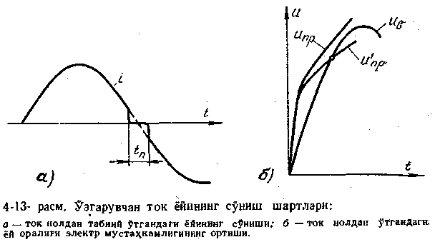
Токсиз пауза вақтида ионизация интенсивлиги кескин пасаяди, чунки термоионизация содир бўл-майди. Коммутацион ап-паратларда, бундан ташқари, ёй оралиғини совитиш ва за-рядланган заррачалар сонини камайтиришга қаратилган сунъий тадбирлар қўл-ланилади. Деионизациянинг бу жараёнлари оралиқнинг электр мустаҳкамлиги u_{пр} нинг аста-секин ортишига олиб келади (35-расм, б).
35-расм. Ўзгарувчан ток ёйнинг сўниш шартлари: а-ток нолдан табиий ўтгандаги ёйнинг сўниши; б-ток нолдан табиий ўтгандаги ёй оралиғи электр мустаҳкамлигининг ортиши.
Ток нол орқали ўтгандан сўнг оралиқнинг электр мустаҳкамлигининг кескин ортиши, асосан, катод олдидаги бўшлиқ (150-250 В ли ўзгарувчан ток занжирида) мустаҳкамлигининг ортиши ҳисобига бўлади. Бир вақтнинг ўзида тикланувчи кучланиш u_{в} ортади. Агар исталган дақтда u_{пр}>u_{в} оралиқдан заррачалар ўтмаса, ток нолдан ўтгандан сўнг ҳам ёй қайта ёнмайди. Агар қандайдир вактда u'_{пр}=u_{в} бўлса, оралиқда ёйнинг қайта ёниши содир бўлади.
Шундай қилиб, ёйни сўндириш учун контактлар орасидаги бўшлиқнинг электр мустаҳкамлиги u_{пр} улар орасидаги кучланиш и_{в} дан катта бўладиган шароитлар яратиш лозим.
1000 В гача бўлган ўчирувчи аппаратларда ёйни сўндиришнинг қуйидаги усуллари кенг қўлланилади:
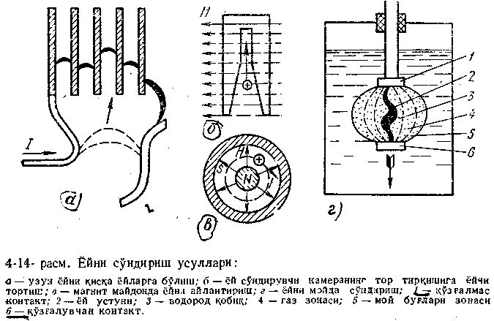
Контактларни тез ажратиб ёйни узайтириш: ёй қанча узун бўлса, унинг ёниб туриши учун шунча катта кучланиш керак бўлади. Агар манба кучланиши кичик бўлса, у ҳолда ёй сўнади.
36-расм. Ёйни сўндириш усуллари: а - узун қисқа ёйларга бўлиш; б - ёй сўндирувчи камеранинг тор тирқишига ёйни тортиш; в - магнит майдонда ёйни айлантириш; г - ёйни мойда сўндириш; 1-қўзғалмас контакт; 2-ёй устуни; 3-водород қобик; 4-газ зонаси; 5-мой буғлари зонаси; 6-қўзғалувчи контакт.
Узун ёйни қатор қисқа ёйларга бўлиш (36-расм, а), 33-расмда кўрсатилганидек, ёйдаги кучланиш катод U_{к} ва анод U_{а} кучланишларининг пасайиши ҳамда ёй устуни кучланиши U_{с.д} йиғиндисидан иборат:
U_{д}=U_{к}+U_{а}+U_{с.д}=U_{э}+U_{с.д}
Агар контактларни ажратишда ҳосил бўлган узун ёйни, металл пластинкалардан тайёр-ланган ёй сўндирувчи панжара орасига тор-тилса, бунда у п та қис-қа ёйларга бўлинади. Ҳар бир қисқа ёй - ўзининг анод ва катод кучланиш пасайиши U_{э} га эга бўлади. Агар U<пU_{э} бўлса ёй сўнади, бунда U- тармоқ кучла-ниши: U_{э}- анод ва катод кучланишлар пасайиши-нинг йиғиндиси (ўзгар-мас ток ёйида 20-25 В).
Ўзгарувчан ток ёйини ҳам п та қисқа ёйларга бўлиш мумкин. Токнинг нол орқали ўтиш вактида катод олди бўшлиғи шу онда 150-250 В ли электр мустаҳкамликка эга бўлади. Агар U<(150...250)п бўлса ёй сўнади.
Тирқишларда ёйни сўндириш. Агар ёй, ёйга чидамли материалдан ҳосил қилинган тирқишда ёнса, у ҳолда совуқ юзаларга тегиши сабабли интенсив равишда совиши ва атроф-муҳитга зарядланган заррачаларнинг диффузияланиши содир бўлади. Бу деионизациянинг тезлашишига ва ёйнинг сўнишига олиб келади.
Магнит майдонда ёйнинг ҳаракати. Электр ёйи токли ўтказгич сифатида қаралиши мумкин. Агар ёй магнит майдонда бўлса, у ҳолда унга чап қўл қоидаси бўйича аниқланадиган куч таъсир этади. Агар ёй ўқига перпендикуляр йўналган магнит майдон ҳоснл қилинса, у ҳолда ёй илгарилама ҳаракат олади ва ёй сўндирувчи камеранинг тирқиши ичига тортилади (36-расм, б).
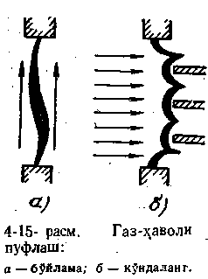
Радиал магнит майдонда ёй айланма ҳаракат олади (36-расм, в). Магнит майдон ўзгармас магнитлар билан, махсус ғалтаклар ёки ток ўтказувчи қисмнинг ўз контури билан ҳосил қилиниши мумкин. Ёйни тез айлантириш ва ҳаракатлантириш унинг совишига ва деионизацияланишига ёрдам беради.
47-расм. Газ-ҳаволи пуфлаш: а-бўйлама; б-кўндаланг.

Ёйни сўндиришнинг охирги икки усули (тирқишларда ва магнит майдонда), шунингдек, кучланиши 1000 В дан юқори бўлган ўчирувчи аппаратларда ҳам қўлланилади.
Кучланиши 1000 В дан юқори бўлган аппаратларда ёйни сўндиришнинг асосий усуллари.
Ёйни мойда сўндириш. Агар ўчирувчи аппаратнинг контактлари мойга жойлаштирилса, у ҳолда ажраш пайтида ҳосил бўладиган ёй жадал суръатда газ ҳосил бўлиши билан ёғни буғланишига олиб келади (36- расм, г). Ёй атрофида, асосан водороддан (70-80%) ташкил топган газ пуфаги ҳосил. бўлади; мойнинг тез парчаланиши пуфакдаги босимнинг ортишига олиб келади, бу эса мойнинг яхши совишига ва деионизацияланишига ёрдам беради.) Водород юқори ёй сўндириш хоссаларига эга; ёй устунига бевосита тегиб, водород ёйнинг деионизациялашига ёрдам беради. Газ пуфаги ичида газ ва мой буғларининг узлуксиз ҳаракати содир бўлади.
Ёйни мойда сўндириш ўчиргичларда кенг қўлланилади.
Газ-ҳаво пуфлаш. Агар газлар ҳаракати— пуфлаш маълум йўналишда ҳосил қилинса, ёйнинг совиши яхшиланади. Ёй бўйламасига ёки унга кўндаланг йўналишда пуфланса (37-расм), бу ҳол ёйнинг устунига газ заррачаларининг ўтиши, жадал диффузияланиши ва ёйнинг совишига ёрдам беради. Газ ёй билан мойни парчалашда (мойли ўчиргичлар) ёки қаттиқ газ- генерациялайдиган материаллар (автогазли пуфлаш) дан ҳосил бўлади. Махсус баллонлардан чиқаётган сиқилган ҳаво билан (ҳаво ўчиргичлари) кирадиган совуқ ионизацияланмаган ҳаво билан пуфлаш анча самарали ҳисобланади.
Ток занжирини қайта-қайта узиш. Юқори кучланишларда катта токни узиш анча қийин. Бунга сабаб келтирилаётган энергия ва тикланадиган кучланиш миқдори катта бўлганда ёй оралиғининг деионизацияланиши мураккаблашади. Шунинг учун юқори кучланишли ўчиргичларда ҳар бир фазадаги ёй қайта-қайта узилади (38-расм). Бундай ўчиргичлар номинал кучланишнинг бир қисмига мўлжалланган бир неча ўчирувчи қурилмаларига эга. Фазани узиш сони ўчиргичлар тури билан унинг кучланишига боғлиқ. 500-750 кВ ли ўчиргичларда 12 ва ундан ортиқ узиш бўлиши мумкин. Ёйнинг сўнишини осонлаштириш учун, тикланаётган кучланиш ўчиргичлар орасида бир хил тақсимланиши лозим. 48-расмда фазага иккита узилиш тўғри келадиган мойли ўчиргич схемаси кўрсатилган. Бир фазали қ.т. узилганда тикланаётган кучланиш ўчиргичлар орасида қуйидагича тақсимланади:
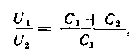
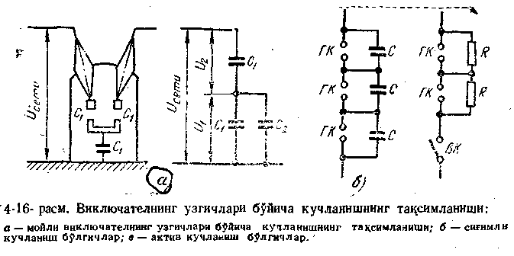
бунда U₁ ва U₂-биринчи ва иккинчи узгичга қўйилган кучланиш; С₁-шу ўчиргичлар контактлари орасидаги сиғим; С₂-ерга нисбатан контакт системанинг сиғими.
48-расм. Ўчиргичларнинг ўчиргичлари бўйича кучланишнинг тақсимланиши:
а-мойли ўчиргичнинг ўчиргичлари бўйича кучланишнинг тақсимланиши; б-сиғимли кучланиш бўлгичлар; в-актив кучланиш бўлгичлар.
в)
С₁ га нисбатан С₂ анча катта бўлганлиги учун кучланиш U₁>U₂ бўлади ва демак, ўчирувчи қурилмалар турли шароитларда ишлайди. ўчиргичнинг бош контакти (ГК) га кучланишни тенглаш учун параллел ҳолда сиғим ёки актив қаршиликлар уланади (48-расм, б,в). Сиғимлар ва актив шунтловчи қаршиликларнинг қийматини танлашда ўчиргичлардаги кучланишнинг бир хил тақсимланишига эътибор берилади. Шунтловчи қаршиликли ўчиргичларда бош контактлар (ГК) орасидаги ёй сўнганидан кейин қаршиликлар катталиги бўйича чекланган ҳолда давом этувчи ток ёрдамчи контактлар ВК билан узилади.
Шунтловчи қаршиликлар тикланаётган кучланишнинг ўсиш тезлигини камайтиради, бу ҳол ёйнинг сўнишини енгиллаштиради.
Ёйни вакуумда сўндириш. Босими анча пасайган газ (10⁻⁶—10⁻⁸ Н/см²) атмосфера босимидаги газга нисбатан бир неча ўнлаб марта катта электр мустаҳкамликка эга. Агар контактлар вакуумда ажратилса, у ҳолда ёйдаги токнинг нол орқали биринчи ўтишидан кейиноқ оралиқнинг мустаҳкамлиги тикланади ва ёй қайта ёнмайди. Вакуумнинг бу хоссалари ўчиргичларнинг айрим турларида қўлланилади.
Ёйни юқори босимли газларда сўндириш. 2 МПа ва ундан юқори босимдаги ҳаво ҳам юқори электр мустаҳкамликка эга. Бу ҳол сиқилган ҳаво муҳитида ёйни сўндириш учун анча ихчам қурилмалар яратиш имконини беради. Мустаҳкамлиги юқори бўлган газлар, масалан, олтингугурт (VI) фторид SҒ_{в} (элегаз) дан фойдаланиш яна ҳам самаралироқдир. Элегазнинг, ҳаво ва водородга нисбатан электр мустаҳкамлиги катта бўлибгина қолмай, ҳатто атмосфера босимида ҳам ёй сўндириш қобилияти яхшироқдир. Элегаз ўчиргичлар, ажраткичлар, қисқа туташтиргичлар ва бошқа юқори кучланишли аппаратларда қўлланилади.

Синов саволлари
- Ўзгарувчан ва ўзгармас токларнинг электр ёйниниг ҳосил бўлиш ва ёниш шартлари.
- Ёйни сўндириш учун бажариладиган талаблар?
- Ёйни сўндириш йўллари.

Маъруза 14
Паст кучланишли аппаратлар
а) Рубилниклар ва переключателлар
Икки (уланган, узилган) ҳолатга қўлда ҳаракатлантириладиган ноавтоматик узгич рубилник деб аталади (49-расм, а). Иккита турли занжирларга навбати билан улаш учун хизмат қиладиган рубилник переключател деб юритилади. Рубилник ва переключателлар 500 В гача бўлган номинал кучланишга бир, икки ва уч қутбли қилиб ишлаб чиқарилади. Ёй сўндирувчи қурилмаси бўлмаган рубильниклар токсиз занжирларни узиш ва очиқ узилишлар ҳосил қилишга мўлжалланган. Ёй сўндирувчи қурилмали рубилниклар I_{ном} гача бўлган токни узиш имконига эга.
Р ва П (уч қутбли) ёки РО, ПО (бир қутбли) типдаги марказий дастаки рубилник ва переключателлар 100-600 А токлар учун ишлаб чиқарилади. Рубилникнинг ҳамма деталлари изоляцион плитага ўрнатилади.
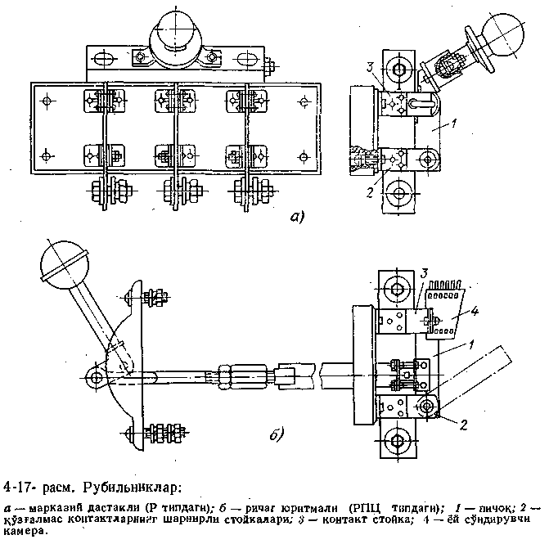
Ўтказгичлар олди ёки орқа томонидан уланиши мумкин. Бундай рубилник ва переключателлар билан токни узишга рухсат этилмайди, чунки ҳосил бўладиган ёй қисқа туташувга олиб келиши ёки ишлаётган ходимни куйдириши мумкин.
49-расм. Рубилниклар: а-марказий дастакли (Р типдаги); б-ричаг юритмали (РПЦ типдаги); 1-пичоқ; 2-қўзғалмас контактларнинг шарнирли стойкалари; 3-контакт стойка; 4-ёй сўндирувчи камера.

Ричаг билан ҳаракатлантириладиган рубильник ва переключателлар (49-расм, б) икки томондан хизмат кўрсатиладиган шчитларда кенг қўлланилади. Бундай рубилниклар ёй сўндирувчи панжарали камера 4 га эга. Юритма марказий (РПЦ, ППЦ) ёки ён томондан (РПБ, ППБ) бўлиши мумкин. Номинал токлар катта бўлганда рубилниклар бир неча параллел пичоқларга эга бўлади.
Рубилникнинг ҳаракатчан пичоғи билан контактли стойкаси орасида яхши контактни таъминлаш муҳим аҳамиятга эга (50-расм, а). Ҳозирги пайтда кичик ўтиш қаршилигини таъминловчи чизиқли контакт (50-расм, б) қўлланилади. Деталларнинг ўзини пружиналаииш хоссаси ва махсус пўлат пружиналар 3 ҳисобига контактда сиқиш таъминланади. Рубилниклар ёй сўндирувчи контактлар ёки бир онда кесадиган пичоқлар билан таъминланган бўлиши мумкин. Бундай рубилникларни узганда аввал бош контактлар ажрайди, лекин улар орасида ёй ҳосил бўлмайди, чунки ток ёй сўндирувчи контакт орқали ўтади. Сўнгра ёй сўндирувчи контактлар ёки бир онда кесадиган пичоқлар ажратилади. Бир онда узиш қуйидагича бажарилади: бош пичоқбилан параллел ҳрлда иккинчи бош пружина билан боғланган бир онда кесадиган пичоқ уланади. Узишда аввал контакт стойкадан бош пичоқ чиқади, у пружинани тортади, пружина ўз навбатида бир онда кесадиган пичоқни узади.
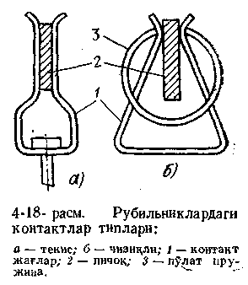
Ёй сўндирувчи камера билан жиҳозланган ўзгармас токникг 220 В ва ўзгарувчан токнинг 380 В га мўлжалланган рубилниклари I_{ном} гача бўлган токларни уза олади, камерасизлари тегишлича 0,2 ва 0,3I_{ном} ни узади.
50-расм. Рубилниклардаги контактлар типлари:
а-текис; б-чизиқли; 1-контакт жағлар; 2-пичоқ; 3-пўлат пружина.

Ўзгармас токнинг 440 В ва ўзгарувчан токнинг 500 В га мўлжалланган камерали рубилниклари 0,5I_{ном} токни уза олади, камерасиз юклама токини узиш рухсат этилмайди.
Пакетли ва кулачокли переключателлар бир вақтнинг ўзида бир неча электр занжирларида мураккаб қайта улашлар учун, масалан, бошқариш, ўлчаш ва шунга ўхшаш занжирларда хизмат қилади. Дастакни 45° га буриб занжирлар қайта уланади. Нол ҳолатига ўзи қайтадиган бир ёки бир неча ҳолатларни ушлаб турадиган конструкциялар мавжуд. Бундай переключателдаги контактлар сони 2 дан 32 гача бўлиши мумкин.
б) Автоматик ҳаво ўчиргичлари
Автоматик ҳаво ўчиргичлари нормал бўлмаган режимда ишлаётган электр занжирларни автоматик ажратиш ва нормал иш режимларида, кам ҳолларда оператив қайта улаш учун хизмат қилади.
Автоматик ҳаво узгичларида ёйни сўндириш учун махсус муҳит қўлланилмайди, у ҳавода ўчирилади, шунинг учун улар ҳаво ўчиргичлари деб юритилади.
Қутблар сонига қараб автоматлар бир, икки ва уч қутбли бўлади.
Ишлаб кетиш вақти t_{ср} бўйича, яъни текшириладиган параметр (ток, кучланиш, ҳарорат) белгиланган қиймат (автоматнинг курилмаси) дан ортиш моментидаги вақтдан контактларнинг ажраш моментигача бўлган вақтга қараб қуйидагиларга бўлинади: нормал автоматлар t_{ср}=0,02-0,1 с; ушлаш вақтини 1 с гача ростловчи селектив автоматлар; тез таъсир қилувчи автоматлар t_{ср} ≤ 0,005 с.
Автоматларни турли ушлаш вақти t₁<t₂<t₃ га ўрнатиш йўли билан, селектив автоматлар тармоқларни селектив муҳофазалаш имконини беради.
Тез таъсир қилувчи автоматлар тармоқдаги токларни чеклаш имконини беради, чунки улар занжирни тармоқдаги қ.т. токи i_{у} миқдорга етмасдан олдинроқ узади.
Автоматлар кучланиши ўзгарувчан токда 660 В гача ва ўзгармас токда 440 В гача бўлганда 6000 А гача токлар учун мўлжаллаб ишлаб чиқарилади.
Автоматларнинг узиш қобилияти 200-300 кА гача етади.
Ҳар қандай автоматда қуйидаги асосий элементларни ажратиб кўрсатиш мумкин: ёй сўндирувчи тизимли контактлар; юритма; эркин ажратиш механизми; ажраткичлар; ёрдамчи контактлар.
Автоматларнинг контактлари узоқ вақт қизимасдан номинал токларни ўтказиши ва қ.т. токларини узишда ёй таъсирига чидаши керак. Биринчи шартга мувофиқ, контактларни ўтиш қаршилиги унча катта бўлмаган солиштирма қаршилиги кичик материалдан, иккинчи шарт бўйича эса ёй таъсирига чидайдиган материалдан тайёрлаш керак. Иккала талабни бир вақтнинг ўзида бажариш мумкин бўлмаганлиги учун икки жуфт - бош 1 ва ёй сўндирувчи 2 контактлар қўлланилади (51-расм). Нормал режимда токнинг асосий қисми мис, кумуш ёки уларнинг қотишмасидан тайёрланган бош контактдан ўтади. Узилганда аввал асосий контактлар ажрайди, лекин занжир узилмайди, чунки токнинг ҳаммаси ёй сўндирувчи кортактлар занжирига ўтади, сўнгра ёй сўндирувчи контактлар ажрайди ва уларда электр ёй ҳам сўнади. Узиладиган токлар 30 кА дан ошмаса ёй сўндирувчи контактлар мисдан, катта токларда эса вольфрамдан, унинг қотишмасидан ёки металлокерамикадан тайёрланади. Бу контактлар конструкцияси бўйича осон алмаштириладиган қилиб тайёрланади.
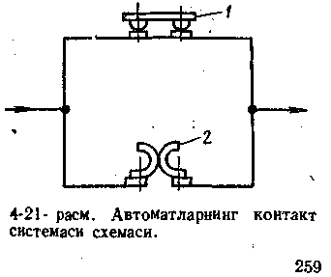
Автоматнинг ёй сўндирувчи тизими автоматни ўчиришда ҳосил бўладиган ёйни сўндириш учун хизмат қилади. Пўлат пластинкали (узун ёйни қисқа ёйларга бўлиш эффекти) ёй сўндирувчи камералар кенг қўлланилади. Узиладиган ток катта бўлганида ёйни тор тир-қишда сўндириш эффектидан фойдаланишга асосланган буйлама-тирқишли ва лабиринт-тирқишли камералар ишлатиладн. Ёйни камерага тортиш магнитли пуфлаш билан амалга оширилади. Қамера материали юқори ёй турғунлигига эга бўлиши керак.
51-расм. Автоматларнинг контакт тизимининг схемаси

Автоматларнинг юритмалари қўл билан ёки узоқдан бошқарилувчи бўлиши мумкин. Биринчи ҳолда улаш даста 12 ни бураш билан амалга оширилади. Иккинчи ҳолда электромагнит 13 ёки махсус электр двигател ёрда-мида юритмага таъсир этилади. Пневматик юритмадан фойдалавдш ҳаммумкин. Автоматларни узиш, эркин ажратиш механизми ишга тушганда узувчи пружиналар 17 (52-расмда) таъсирида амалга оширилади.
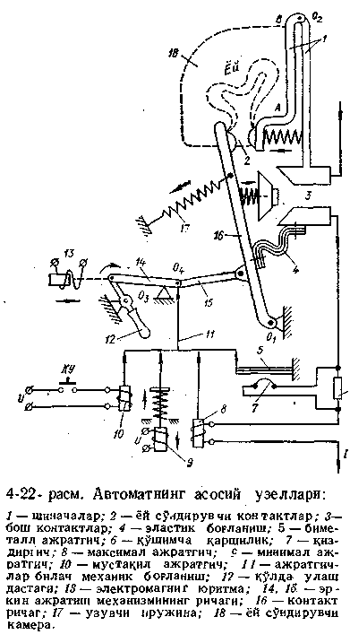
Эркин ажратиш механизми (52-расм) автоматни вақтнинг исталган моментида ўчиришни таъминлайди, шунингдек, ёқиш жараёнида ҳам ўчириш лозим бўлса, уни амалга оширади. У шарнирли боғланган ричаглар 14 ва 15 ҳамда таянчлардан иборат. Улаш пайтида ҳаракат даста 12 дан ричаглар 14 ва ва 15 орқали контактли ричаг 16 га узатилади, бу ричаг аввал ёй сўндирувчи 2 ни, сўнгра эса бош -контактлар 3 ни туташтиради. Автомат уланганда, 14 ва 15 ричаглар «ўлик» ҳолатга ўтади, таянч уларнинг пастга ҳаракатланишига йўл қўймайди. Агар улаш вақтида қисқа туташув мавжуд бўлса, унда ажраткич 8 таъсирида механик боғланиш 11 ричаглар 14 ва 15 ни шарнирли бирикма 04 бўйича «синдиради» ва узувчи пружина 17 таъсирида контакт тизим чапга сурилади, даста 12 орқали уланишга куч берилишнга қарамай, бу тизимда ўчирилиш амалга ошади.
52-расм. Автоматнинг асосий узеллари.
Ажраткичлар - бу электромагнит ёки биметалл механизмлар бўлиб, улар занжирнинг берилган параметрини назорат қилади ва параметр белгиланган қийматидан ошиб кетганда автоматни ўчиради. Биметалл (иссиқлик) ажраткич 5 тармоққа шунт 6 орқали уланган қиздиргич 7 дан иссиқлик олади. Турли чизиқли кейгайиши коэффициентларига эга бўлган икки металлдан ташкил гопган биметалл пластинка қизиганда эгилиб, эркин ажратиш механизми ричагини синдирувчи тортқи 11 га куч беради. Иссиқлик ажраткич ёрдамида ўтаюкланишдан муҳофаза қилинади. Ишлаб кетиш вақти ўтаюкланиш токига боғлиқ: ток қанча катта бўлса, биметалл пластинка шунча тез қизийди ва узиш тезроқ амалга ошади. Иссиқлик инерцияси катта бўлганлиги сабабли иссиқлик ажраткичлар электр двигателларнинг ишга туширувчи токлари таъсирини сезмайди.
Максимал алфаткич 8 ғалтак ва ўзакдан иборат. Ғалтакдан қ.т. токи ўтганда ўзак ричаглар 14 ва 15 ни синдирувчи куч ҳосил қилади, бу ҳол автоматнинг ўчишига олиб келади. Максимал ажраткичнинг ишлаб кетиш токини ростлаш (бошқариш) мумкин.
Максимал ажраткич токка боғлиқ бўлган ёки унга боғлиқ бўлмаган вақтни ушлаб туриш (вақт видержкаси) механизми билан таъминланган бўлиши мумкин. Бундай ажраткичлар селектив муҳофазалаш имкониятини беради.
Кучланиш ҳаддан ташқари пасайганда автоматни ўчирадиган минимал ажраткич 9, шунингдек, автоматни масофадан кнопка КУ билан ўчириш учун мустақил ажраткич 10 қўлланилиши мумкин.
Автомат бир ёки бир неча ажраткичларга эга бўлиши мумкин.
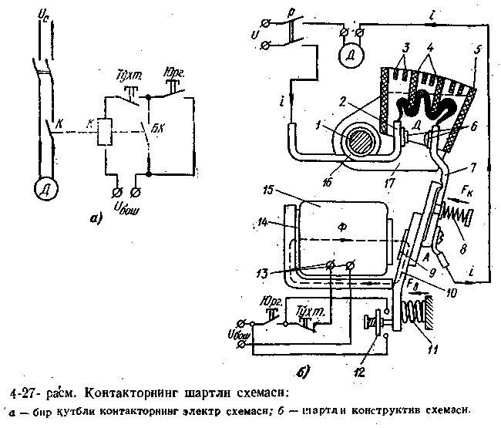
Ёрдамчи контактлар (блок-контактлар) бош контактлар билан механик боғланган бўлиб, бошқариш, сигнализация ва блокировкалаш занжирларида қўлланилади.
53-расм. Контакторнинг шартли схемаси: а-бир қутбли контактторнинг электр схемаси; б-шартли конструктив схемаси.
Электростанция, нимстанция, саноат курилмалари ва турмушда турли конструкциядаги автоматлар ишлатилади.
в) Контакторлар ва магнитли ишга туширгичлар
Контакторлар - бу узоқдан таъсир этадиган аппаратлар бўлиб, нормал иш режимидаги электр занжирларни кўп улаш, ва узиш учун хизмат қилади. Контакторлар 3-4000 А токка кучланишининг ўзгармас токида 220, 440, 650, 750 В ва ўзгарувчан токида 380, 500 ва 660 В га мўлжаллаб ишлаб чиқарилади ва соатига 600-1500 марта улаш имконини беради. Контакторларнинг айрим махсус сериялари соатига 14000 мартагача улаш имкониятини беради.
Контакт тизими электромагнит ёрдамида уланадиган электромагнит контакторлар энг кўп қўлланилади.
Контакторлар бош контактлар тизими, ёй сўндирувчи қурилма электромагнит тизим ва ёрдамчи контактлардан ташкил топган. Контакторнинг ишлаш принципини шартли схемаси бўйича қўриб чиқамиз (53-расм). Электр схемасидан кўринадики (53-расм, а), контакторнинг бош контактлари К двигател Д занжирига уланган, ғалтак эса ёрдамчи контактлар БК ва бошқариш кнопкаларининг ишга тушириш Пуск тўхтатиш Стоп орқали бошқариш занжирига кетма-кет уланган.
Контакторнинг конструктив схемада (53-расм, б) ўзак 14 га ўрнатилган ғалтак 15 даги кучланиш узилган ва ҳаракатланувчи тизим пружина 11 таъсирида нормал ҳолатга келган моменти тасвирланган. Контактлар 2 ва 7 орасида ҳосил бўладиган ёй изоляцион тўсиқлар 4 билан камера 5 да сўнади. Ёй камерага магнит тизим ҳосил қилган магнит майдон ҳисобига тортилади ва у бош занжирга кетма-кет уланган ғалтак 16 дан, пўлат ўзак 1 ва қутб учликлар 17 дан ташкил топган. Камеранинг чиқишида, камера ташқарисига ионлашган газларнинг чиқишига тўсқинлик қиладиган ёй сўндирувчи панжара 3 ўрнатилган.
Контакторни улаш учун ғалтак қисмасига ишга тушириш кнопкаси Пускни босиш йўли билан кучланиш берилади. Ғалтакда магнит оқим Ф ҳосил бўлади ва у якор 10 ни ўзакка тортади. Якорда ҳаракатланувчи контакт 7 маҳкамланган бўлиб, у қўзғалмас контакт 2 га теккандан кейин, унинг устида сирпанади ва контактлар сиртидаги оксид плёнкани бузади. Қонтактларда босиш пружина 8 ёрдамида ҳосил бўлади. Кумушдан тайёрланган контакт устқўймалар 6 ўтиш қаршилигининг минимал бўлишини таъмиилайди. Айрим ҳолларда устқўймалар ёйга чидамли металлокерамикадан тайёрланади. Контактор уланган вазиятда ўзининг ғалтаги уланган ҳолда ушлаб турилади. Контактор улангандан сўнг ёрдамчи контактлар 12 (БК) ишга тушириш кнопкаси Пускни шунтлайди, шунинг учун ишга тушириш кнопкасининг ажралиши ғалтак 15 (К) занжирини узмайди.
Якор 10 да темирдан тайёрланган номагнит қистирма 9 бўлиб, у ўзакдаги қолдиқ 4 индукциядан ҳосил бўладиган тортиш кучини камайтиради. Шундай қилиб, ғалтак 15 дан кучланиш олинганда якор «ёпишиб қолмайди». Бошқариш занжиридаги кучланиш анча камайганда, шунингдек, у йўқолганда контактор автоматик равишда узилади.
Замонавий контакторлар ёпиқ пластмасса корпусда (КТУ серияси) ишлаб чиқарилади.
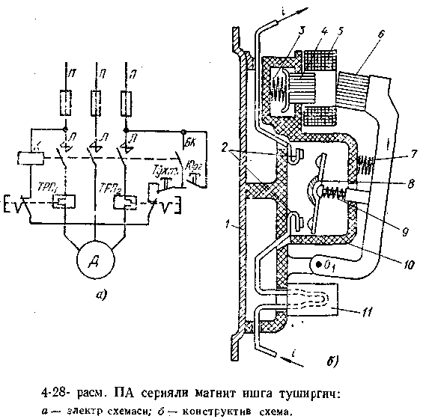
Контакторлар қурилмани нормал бўлмаган режимлар (ўтаюкланиш, қ.т. токлари) дан муҳофазалай олмайди, шунинг учун улар автоматик бошқариш схемасида нормал бўлмаган режимни сезадиган ва электромагнит ғалтакнинг занжирини узадиган махсус реле билан биргаликда қўлланилади.
54-расм. ПА серияли магнит ишга туширгич:
а-электр схемаси; б-тузилиш схемаси.
Магнитли ишга туширгичлар - бу одатда, уч қутбли контактордан, ўрнатилган иссиқлик релеларидан ва ёрдамчи контактлардан ташкил топган қурилмадир. Улар қуввати 75 кВт гача бўлган уч фазали электр двигателларни бошқариш учун хизмат қилади. Ишга туширгич ПА нинг конструктив ва электр схемаси 54-расмда кўрсатилган. Ишга тушириш кнопкаси Пуск босилганда, тўхтатиш Стоп кнопкаси ва иссиқлик релеларининг ТРП₁, ТРП₂ ажраладиган контактлари орқали, контактор К (5) нинг ғалтагига ток берилади. Электромагнитнинг якори ўқ О₁ атрофида айланиб, ўзак 4 га тортилади. Бунда қўзғалмас контактлар 2 қўзғалувчан контакт кўприги 8 билан туташади. Контактлардаги босилиш пружина 9 ёрдамида амалга оширилади. Бир вақтда ёрдамчи контактлар БК (68-расм, а) туташиб, улар ишга тушириш Пуск кнопкасини шунтлайди. Электрдвигател юклама ортганда иссиқлик релелари 11 нинг иккаласи ёки биттаси ишга тушади, ғалтак занжири ТРП₁ ва ТРП₂ контактлари орқали узилади. Бунда якор 6 ўзак орқали бошқа ушлаб турилмайди ва ўзининг хусусий оғирлиги ҳамда пружина 7 таъсирида қўзғалувчан тизим контактларни ажратиб, узилган ҳолатга ўтади. Ҳар бир фазада икки марта (икки жойда) узиш ва ёпиқ камера 10 махсус қуримасиз ёйнинг сўнишини таъминлайди. Тўхтатиш Стоп кнопкаси босилганда ҳам ишга туширгич худди контактор каби узилади.
Амортизациялайдиган пружина 3 улаш вақтида қўзғалувчан қисмни кескин зарблардан сақлайди. Ишга туширгичнинг ҳамма деталлари металл асос 1 га маҳкамланади.
Двигателни қ.т. дан муҳофаза қилиш учун занжирга сақлагич (предохранитель) лар уланган.
Сақлагичлар
а) Умумий маълумотлар
Электр занжирда қисқа туташув ёки ўтаюкланиш бўлса уни автоматик равишда бир марта узши учун хизмат қиладиган аппарат сақлагич деб аталади. Занжирни сақлагич воситасида узиш эрувчан қўйманинг эриши орқали амалга ошади, бу эрувчан қўйма ўзидан муҳофазаланмаган занжирнинг токи ўтганда қизиб эрийди. Занжир узилгандан сўнг эрувчан қўйма қўлда алмаштирилиши лозим.
Конструкциясининт соддалиги ва арзонлиги сабабли эрувчан сақлагичлар саноат электроқурилмаларида, электростанциялар ва нимстанцияларда, турмушда кенг қўлланилади. Сақлагичлар турли конструкцияларга эга бўлиши мумкин ва миллиампердан минглаб амперларгача токларга мўлжалланади. Ҳамма сақлагичларда асосий элементлар бўлиб: корпус, эрувчан қўйма, контакт қисм, ёй сўндирувчи қурилма ёки ёй сўндирувчи муҳит ҳисобланади.
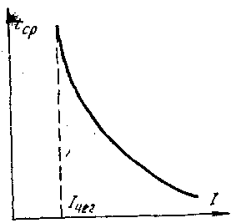
Сақлагичлар эрувчан қўйманинг номинал токи билан, яъни эрувчан қўйма узоқ ишлаши учун ҳисобланган ток билан характерланади. Сақлагичнинг биргина корпусига турли номинал токларга мўлжалланган эрувчан қўймалар ўрнатилиши мумкин, шунинг учун айни сақлагич сақлагичнинг номинал токи билан характерланиб, у мана шу конструкциядаги сақлагич учун мўлжалланган эрувчан қўймаларнинг номинал токлари ичида энг каттасига тенг. Нормал режимда юклама токи таъсирида эрувчан қўймадан ажраётган иссиқлик атроф-муҳитга тарқалади ва сақлагичнинг ҳамма қисмларининг темпера-тураси рухсат этилгандан ошмайди. Ўтаюклаиш ва қисқа туташувларда қўйма ҳарорати ортиб, унинг эришига олиб келади. Демак, ток қанча катта бўлса, қўйманинг эриш вақти шунча кичик бўлади. Эриш (ишлай бошлаш) вақтининг токка боғлиқлиги сақлагичнинг вақт-ток характеристикаси деб юритилади (55-расм).
55-расм. Сақлагичнинг вақт-токли характеристикаси
Сақлагич ишлай бошлашидаги минимал ток—чегара ток—I_{чег} деб юритилади. Текширишларда сақлагич қўймасининг эриш вақти 1 соатдан ошгандаги ток—чегара ток деб қабул қилинади. Эрувчан қўйманинг номинал токи шундай танланадики, бунда нормал режимда ва қисқа рухсат этиладиган ўтаюкланишларда узиш содир бўлмай, балки узоқ ўтаюкланишларда ва қ.т. да занжир мумкин қадар тез узилиши лозим. Бу масала «Электр тармоқлар» курсида батафсил кўрилади.
Сақлагичлар ишининг селективлигини таъминлаш муҳим аҳамиятга эга. Двигателда шикастланиш бўлганда қ.т. токи учта сақлагич орқали кетма-кет ўтади, лекин ҳаммадан олдин шикастланган жойга яқин бўлган сақлагич қўймаси эриб кетиши керак. Узиш вақти t₁, t₂, t₃ автоматнинг муҳофаза характеристикасига ўхшаш, сақлагич характеристикаси бўйича аниқланади. Характеристика эрувчан қўйманинг материали, унинг кесими, совиш шароитлари ва бошқа факторларга боғлиқ.
Эрувчан қўйма-сақлагичнинг асосий элементи бўлиб, мис, рух, қўрғошин ва кумушдан тайёрланиши мумкин. Рух ва қўрғошиннинг эриш ҳарорати кичик (тегишлича 419 ва 327°С). Рух коррозияга чидамли, шунинг учун эрувчан қўйманинг кескми ишлатиш вақтида ўзгармайди, характеристикаси доимий қолади. Бироқ мустаҳкам оксид плёнка туфайли қўйма эриганда бузилмайди, суюқ металл плёнка ичида сақланади. Бу эса I_{чег} нинг кенг чегараларда ўзгаришига олиб келади. Рух ва қўрғошиннинг солиштирма қаршилиги катта, шунинг учун улардан тайёрланган эрувчан қўймалар катта кесимга эга. Бундай қўймаларни сақлагичларда тўлдиргичларсиз ишлатиш мумкин. Рух ва қўрғошиндан қилинган қўймали сақлагичлар ўта юкланишда катта тутиб туриш вақтига эга.
Мис ва кумуш кичик солиштирма қаршиликка эга бўлиб, кўйманинг кесими катта эмас, бу уларнинг тез ишлаб кетишини таъминлайди. Бундай қўймалар эрийдиган металлнинг ҳажмини камайтириш муҳим бўлган тўлдиргичли сақлагичларда қўлланилади. Ишлатиш жараёнида оксидланишни камайтириш учун, одатда, устига қалай суви юритилган мис қўймалар қўлланилади. Кумуш қўймалар оксидланмайди ва уларнинг характеристикалари турғун, лекин қиммат бўлганлиги учун, бундай қўймалар фақат айрим муҳим ҳоллардагина қўлланилади. Миснинг эриш ҳарорати 1080°С бўлгани учун чегара токларида сақлагичнинг ҳамма элементларининг ҳарорати анча катта бўлади. Юқори ҳароратлар ҳосил бўлишига йўл қўймасдан сақлагичнинг тез ишлаб кетишини таъминлаш учун металлургия эффекти деб аталадиган усулдан фойдаланилади. Бу осон эрийдиган суюқ металлда қийин эрийдиган металлни эритиш ҳодисасидир. Агар, масалан, диаметри 0,25 мм ли мис симга эриш ҳарорати 182°С бўлган қалай-қўрғошин қотишмадан тайёрланган шарчалар кавшарланса, бу ҳолда сим ҳарорати 650°С га етганда у 4 минут ичида эрийди, 350°С да эса 40 минут ичида эрийди. Худди шу сим эритувчисиз 1000°С дан паст бўлмаган ҳароратда эрийди. Одатда, мис ва кумуш қўймаларида металлургия эффектни хосил қилиш учун анча турғун хоссаларга эга бўлган тоза қалай қўлланилади. Нормал иш режимида қалайли шарча сақлагич ишига таъсир атмайди.
Қўйма эригандан сўнг электр ёй ҳосил бўлиб, уни мумкин қадар тез ўчириш лозим. Сақлагичларда ёйни сўндириш учун тор тирқиш, газларнинг юқори босими, пуфлаш эффектидан фойдаланилади. Ҳеч қандай шикастланиш ёки деформация содир бўлмасдан сақлагич узиши мумкин бўлган энг катта ток узишнинг чегара, токи деб юритилади.
Электр курилмаларда энг кенг тарқалган сақлагичларнинг конструкцияларини кўриб чиқамиз.
Синов саволлари
- Рубилниклар ва переключателларни вазифаси ва конструкцияси.
- Автоматик ҳаво ўчиргичларини вазифаси ва конструкцияси.
- Контакторлар ва магнитли ишга туширгичларни вазифаси ва конструкцияси.
- Сақлагичларни вазифаси ва конструкцияси.

Маъруза 15
Юқори кучланишли ўчиргичлар ( 1-машғулот)
Ўчиргич бу коммутацион аппарат бўлиб, токни улаш ва узиш учун хизмат қилади.
Ўчиргич электроқурилмаларда асосий коммутацион аппарат ҳисобланиб, у исталган режимларда: узоқ муддатли юкламада, ўтаюкланишда, қисқа туташувда, салт ишлашда, асинхрон ишлашда занжирларни улаш ва узиш учун хизмат қилади. Қисқа туташув токларини узиш ва мавжуд қ.т. га улаш энг оғир маъсулиятли операция ҳисобланади.
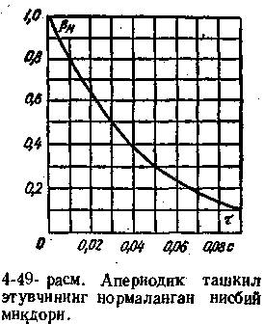
Юқори кучланишли ўчиргичларга қуйидаги талаблар қўйилади:
56-расм. Апериодик ташкил этувчининг нормаланган нисбий миқдори

исталган катталикдаги токларни ишончли узиш (ўнларча ампердан номинал узиладиган токкача);
тез таъсир этиш, яъни узиш вақтининг энг кичик бўлиши;
автоматик қайта улаш учун яроқлилиги, яъни ўчиргичллар узилган заҳоти қайта тез улаш;
110 кВ ва ундан юқори ўчиргичлар учун фаза (қутб) бўйича бошқариш имконияти;
контактларини қараш ва ревизия қилиш қулайлиги;
ёнғин ва портлашга хавфсизлиги;
транспортировка қилиш ва уни ишлатиш қулайлиги.
Юқори кучланишли ўчиргичлар узоқ вақт номинал ток I_{ном} га ва номинал кучланиш U_{ном} га чидаши керак.
ўчиргичлар қуйидаги параметрлар билан характерланади:
1. Номинал узиш токи I_{уз.ном} - операцияларнинг берилган вакти ва берилган шартларда тикланаётган кучланишнинг энг катта иш кучланишига тенг бўлган кучланишида, ўчиргичнинг узиш қобилиятига эга бўлган пайтидаги қ.т. нинг энг катта токи (таъсир этувчи қиймати). Узилувчи номинал ток контактларининг ажраш вактидаги даврий ташкил этувчининг таъсир этаётган қиймати билан аниқланади (қ.т. токи даврий ва апериодик ташкил этувчилардан иборат).
2. Узиш токидаги апериодик токнинг ташкил этувчисининг рухсат этилган нисбий миқдори β_{ном} 56-расмдаги эгри чизиқдан аниқланади:
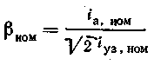
β_{ном} нинг нормаланган миқдори контактларнинг ажраш моменти учун қуйидагича аниқланади:
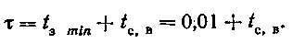
3. Эксплуатацияда ўчиргич мавжуд қ.т. га бир неча марта уланиб кейин узиши мумкин, шу сабабли ўчиргичлар учун аниқ операциялар цикли берилади. Агар ўчиргичлар автоматик қайта улаш (АПВ) учун мўлжалланган бўлса, у ҳолда қуйидаги цикллар таъминланиши керак:
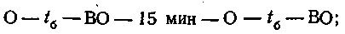
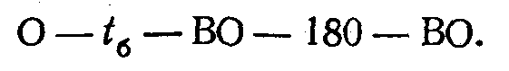
АПВ сиз ўчиргичлар қуйидаги циклга бардош бериши лозим:
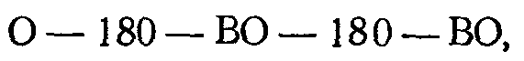
бунда О-узиш операцияси; ВО-улаш ва тезда узиш операцияси; 180-секундлардаги вақт оралиғи; t_{б} - АПВ ли ўчиргичлар учун кафолатланган минимал токсиз пауза вақти (ёй сўнишидан то кейинги улашдаги ток келгунча бўлган вақт). АПВ ли ўчиргичлар учун.
0,4-1,2 с; БАПВ ли ўчиргичлар учун 0,25-0,4 с оралиғида бўлиши керак.
Қ.т. нинг паррон ўтувчи токларидаги турғунлик - термик турғунлик токи I_{т} ва паррон ўтувчи ток чегараси I_{пр.с} - таъсир этувчи қиймати, I_{пр.с} - амплитуда қиймати билан характерланади, бу токларга ўчиргич уланган ҳолатда, кейинги ишлашига халақит қилувчи бузилишларсиз, бардош беради.
4. Номинал улаш токи - қ.т. токи бўлиб, унда тегишли юритмага эга бўлган ўчиргич контактларни пайвандланмай ва U_{ном} да бошқа бузилишларсиз ҳамда берилган циклда улаш имкониятига эга бўлади.
Каталогларда шу токнинг таъсир этувчи қиймати ва амплитуда қиймати I_{ул.ном} берилган бўлади.
ўчиргичларни лойиҳалашда қуйидаги шартларга амал қилинади:
6. Узишнинг ўз вақти t_{с.в} - узишга берилган команда вақтидан бошлаб то ёй сўндирувчи контактларнинг ажрашигача бўлган вақт.
Узиш вақти t_{о.в} - узишга берилган команда вақтидан бошлаб то ҳамма қутбларда ёй сўнгунча бўлган вақт.
Улаш вақти t_{в.в} - улашга берилган команда вақтидан бошлаб то занжирда ток пайдо бўлгунча кетган вакт.
6. Номинал узиш токидаги тикланувчи кучланиш параметрлари тикланувчи кучланиш тезлиги, нормаланган эгри чизиқ, амплитудадан ошиб кетувчи ҳамда тикланувчи кучланиш коэффициенти.
Номинал кучланиши 110 кВ ва ундан юқори бўлган ўчиргичлар номинал узиш токидан катта бўлмаган қ.т. токида узоқ бўлмаган (ўчиргич ўрнатилган жойдан 0,5-5 км бўлган) қ.т. ни узиши керак.
Ёй сўндирувчи қурилмали контакт тизим, ток ўтказувчи қисмлар, корпус изоляцион конструкция ва юритма механизми ўчиргич ҳисобланади.
Конструктив хусусияти ва ёй сўндириш усулига қараб қуйидаги ўчиргичлар бўлади: мойли бакли (катта ҳажмдаги мойли), кам мойли (кичик ҳажмдаги мойли), ҳаво, элегаз, электромагнит, автогаз, вакуумли ўчиргичлар, нормал режимдаги токларни узиш учун мўлжалланган юклама ўчиргичлари махсус гуруҳга киритилади.
ўчиргичлар ўрнатилишига қараб ёпиқ жойга, очиққа ўрнатиладиган ҳамда комплект тақсимлаш қурилмаларига ўрнатиладиган бўлади. Узишдаги (t_{с.в}) тез ишлаш даражасига қараб: ўта тез таъсир этувчи t_{с.в} = 0,06-0,08 с; таъсири тезлашган t_{с.в} = 0,08-0,12 с; тез таъсир этмайдиган t_{с.в} = 0,12-0,25 с ўчиргичларга бўлинади.
Мойли бакли ўчиргичлар
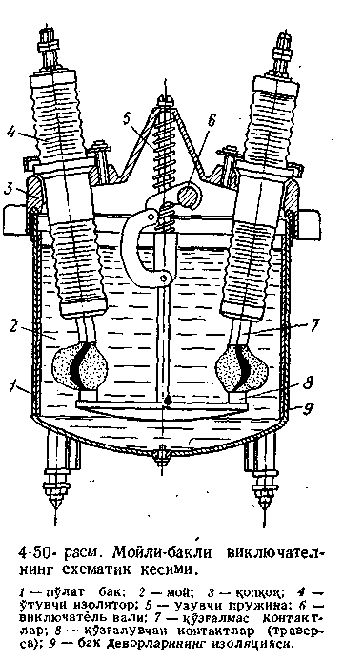
Мойли бакли ўчиргичлардаги мой ёйни сўндириш ва ток ўтказувчи қисмларни изоляциялаш учун хизмат қилади.
57-расм. Мойли-бакли ўчиргичнинг кесими: 1-пўлат бак; 2-мой; 3-қопқоқ; 4-ўтувчи пружина; 5- узувчи пружина; 6-¢чиргич вали; 7-қўзғалмас контакт; 8-қўзғалувчи контактлар (траверса); 9-бак деворларининг изоляцияси.

10 кВ гача бўлган кучланишларда (35 кВ гача бўлган айрим ўчиргичларнинг турларида) ўчиргич битта бакка эга бўлиб, унда учала фазанинг ҳамма контактлари бўлади, куч-ланиш катта бўлганда ҳар қайси фаза учун ўзининг баки бўлади.
57-расмда ёйни сўндириш учун махсус қурилмага эга бўлмаган бакли ўчиргич схемаси кўрсатилган. ўчиргичнинг пўлат баки 1 болтлар ёрдамида қуйма чўян қопқоқ 3 га маҳкамлаб осиб қўйилган. Қопқоқ орқали олтита чинни изолятор 4 ўтган бўлиб, уларнинг ток ўтказувчи стерженларининг учига қўзғалмас контактлар 7 маҳкамланган. Қўзғалувчан контактлар 8 контакт кўприк ёки траверсада туради. Уларга ҳаракат ўчиргич қопқоғи остига жойлашган юритма механизмидан изоляцияланган тортқи ёрдамида берилади. Уланганда траверса кўтарилган бўлади ва контакт кўприк қўзғалмас контактлар орасидаги занжирни туташтиради. Бунда узувчи пружина 5 сиқилган бўлади. ўчиргич уланган ҳолатда юритманинг илмоки ёрдамида ушлаб турилиб, у вал 6 билан боғланган бўлади
Автоматик равишда еки қулда узганда илмок бўшайди ва пружина таъсирида траверса пастга тез тушади (ҳаракат тезлиги 1,5-2,7 м/с га етади). Бунда ўчиргичнинг ҳар бир қутбидаги иккала нуқтада занжир узилади. Ҳосил бўлган ёйлар мой 2 ни парчалаб, уни буғлантиради, 70% гача водороди бўлган газ-буғли пуфак ҳосил бўлади. Пуфак ичидаги босим 0,5-1 МПа га етади, бу газларнинг ионсизлаш қобилиятини оширади. Ёй 0,08-0,1 с вақт ўтгач сўнади. Бакнинг деворларида муҳофазаловчи изоляцион қопламлар 9 бор.
57-расмда кўрсатилганидек, ўчиргичнинг бакига мой тўла қуйилмай, балки қопқоқ тагида ҳаво ёстиғи қолдирилади. Бу ёйни сўндириш жараёнида ҳосил бўладиган, юқори босимдан келиб чиқадиган ўчиргич қопқоғига бериладиган кучли зарбий камайтириш учун керак.
Агар мой сатҳи керагидан анча паст бўлса, у ҳолда газлар қопқоқ тагига кучли қизиган ҳолда келади; бу водород билан ҳаво аралашмасининг портлашига олиб келади.
Кўриб чиқилган ўчиргичда ёйни сўндириш учун махсус қурилма бўлмаганлиги учун, унинг узиш қобилияти юқори эмас. Бу конструкциядаги ўчиргичлар 6-10 кВ ли (ВМБ-10, ВМЭ-6, ВМЭ-10, ВС-10) қурилмаларда қўлланилади, бироқ ҳозирги пайтда улар кам мойли ўчиргичлар томонидан сиқиб чиқарилмоқда. 35 кВ ва ундан юқори кучланишли ташқи қурилмалар учун бакли мойли ўчиргичлар конструкциясининг соддалиги сабабли ҳозирги пайтда ҳам етарли даражада кенг қўлланилмоқда. Кўриб чиқилган оддий ўчиргичларга нисбатан улар махсус қурилмалар ўчириш камераларига эга.
Ишлаш принципи бўйича ёй сўндирувчи қурилмаларни уч гуруҳга бўлиш мумкин:
автопуфлагичли, буларда ёй зонасида газнинг катта тезликда ҳаракатланиши ва юқори босим ҳосил бўлишига ёйда ажраладиган энергия сабаб бўлади;
мойни мажбурий пуфлаш йўли билан— буларда ажраш жойига мой махсус гидравлик механизмлар ёрдамида юборилади;
магнит ёрдамида мойда сўндириш, буларда ёй магнит майдон таъсирида тор канал ва тирқишларга йўналтирилади.
Автопуфлагичли ёй сўндирувчи курилмалар энг самарали ва оддий ҳисобланади. Шуни айтиб ўтиш керакки, автопуфлаш қурилмаси ёйдаги ток қанча катта бўлса, шунча самаралироқ ишлайди. Кичик токларни узишда газларнинг босими унча катта бўлмаслиги мумкин, шу сабабли пуфлаш етарли бўлмай, ёйни сўндириш чўзилади. Шунга кўра автопуфлашли баъзи сўндирувчи қурилмалар кичик токларнинг сўнишини таъминлайдиган қўшимча мойни мажбурий пуфлаш билан тўлдирилган.
Қаттиқ камералар кўринишидаги ёй сундирувчи қурилмалар, одатда, юқори кучланиш киришининг ток ўтказувчи стерженининг пастки учига маҳкамланади. Айрим ўчиргичларда ёй сўндирувчи камера штанганинг пастки қисмига маҳкамланади. Камерада ўчиргичнинг номинал кучланишига қараб бир ёки бир нечта узилишлар бўлиши мумкин. Кучланиш қанча юқори бўлса, узилиш шунча кўп талаб этилади. Асосий узилишлар орасидаги кучланишни бир хил тақсимлаш учун уларга параллел шунтловчи қаршиликлар уланади. Асосий узилишларда ёй сўнгандан сўнг, шунтловчи қаршиликлардан ўтаёттан ток, одатда, камерадан ташқарида ёрдамчи узилишда сўндирилади.
Ёй сўндирувчи қурилмаларда изоляцияловчи пластинкалар ва чиқиш тешиклари ёрдамида иш каналлари ҳосил қилиниб, улар орқали мой ва газлар ҳаракатланади (пуфлаш). Каналларнинг жойлашувига қараб камералар кўндаланг, бўйлама ва қарама-қарши кўндаланг пуфловчи камераларга бўлинади.
Бакли ўчиргичларда қиздирувчи қурилма хам кўзда тутилган бўлиб, у ҳаво ҳароратлари паст бўлганда (-15°С ва ундан паст) уланади. Мойнинг қовушоқлиги ортганда ўчиргичнинг қўзғалувчан қисмларининг сурилиш тезлигини камайтирмаслик мақсадида шундай қилинади.
Бакли ўчиргичларнинг асосий камчилиги, мой ҳажмининг катта бўлишидир. Бакли ўчиргичларнинг улаш вақтини камайтириш учун пневматик ва пневмогидравлик юритмалар қўлланилади.
Бакли ўчиргичларнинг асосий афзалликлари:
Конструкцияси содда, юқори узиш кобилиятига эга; ташқи қурилмалар учун ҳам яроқли; жойлаштирилган ток трансформаторларини ўрнатиш мумкин.
Бакли ўчиргичларнинг камчиликлари:
Портлаш ва ёнғин жиҳатидан хавфли; бакдаги ва киргичлардаги мой ҳолати ва сатҳини даврий назорат қилиб туриш керак; кўп ҳажмда мой талаб этиши сабабли, уни алмаштириш учун кўп вақт сарфланади ва катта миқдорда мойни эҳтиёт тутиш керак; хона ичига ўрнатиш мумкин эмас; тез таъсир этувчи АПВ ни ишлатиш мумкин эмас; металл кўп сарфланади, оғирлиги катта, бир ердан иккинчи ерга олиб бориш, монтаж ва созлаш ноқулай.
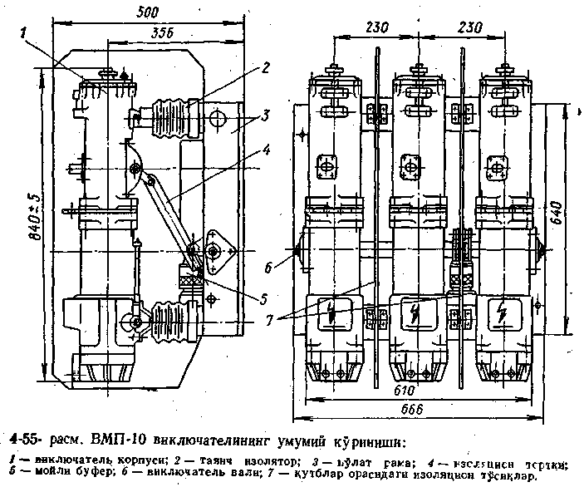
Кам мойли ўчиргичлар
58-расм. ВМП-10 ўчиргичнинг умумий кўриниши: 1-ўчиргич корпуси; 2-таянч изолятор; 3-пўлат рама; 4-изоляцияли тортқи; 5-мойли буфер; 6-ўчиргич вали; 7-қутблар орасидаги изоляцион тўсиқлар.

Кам мойли (тувакчали) ўчиргич ҳамма кучланишдаги ёпиқ ва очиқ тақсимлаш қурилмаларида кенг қўлланилади. Бу ўчиргичлардаги мой асосан ёйни сўндирувчи сифатида ишлатилиб, фақат ажратилган контактлар орасида қисман изоляция муҳити бўлиб хизмат қилади. Ток ўтказувчи қисмлар бир-биридан ва ерга туташтирилган конструкциялардан чинни ёки бошқа қаттиқ изоляцияловчи материаллар ёрдамида изоляцияланади. Хона ичига ўрнатиш учун ўчиргичларнинг контактлари пўлат бочкада (тувакчада) жойлашади, ўчиргичларнинг «тувакчали» номи ҳам шу ердан келиб чиққан. 35 кВ ва ундан юқори кучланишли кам мойли ўчиргичлар чинни корпусга эга, 6-10 кВ ли осма типдаги ўчиргичлар (58-расм) энг кенг тарқалган. Бу ўчиргичларда учала қутблар учун корпус чинни изоляторларда умумий рамага маҳкамланади. Ҳар бир қутбда контактларнинг битта узилиши ва ёй сўн-дирувчи камера назарда тутилган.
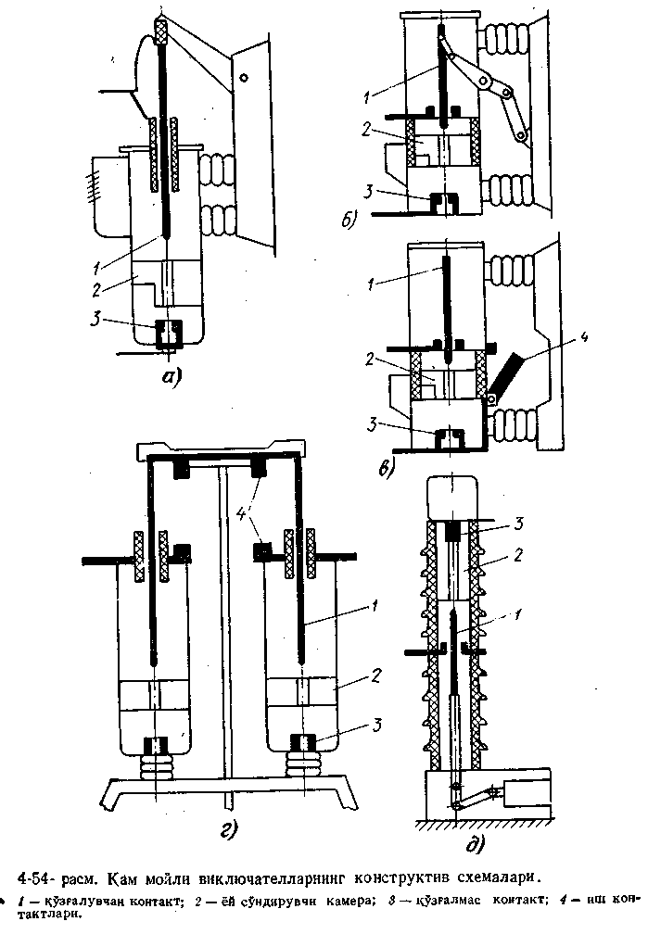
59-расм, а да кўрсатилган тип бўйича ВМГ-10 ўчиргичлар(тувакчали
59-расм. Кам мойли ўчиргичларнинг тузилиш схемалари: 1-қўзғалувчан контакт; 2-ёй сўндирувчи камера; 3-қўзғалмас контакт; 4-иш контактлари.
мойли ўчиргич) ишлаб чиқарилмоқда.
59-расм, б да келтирилган конструктив схема бўйича ВМП сериядаги ўчиргичлар (кам мойли осма ўчиргич) ишлаб чиқарилмоқда. Катта номинал токларда бир жуфт контактлар (улар иш ва ёй сўндирувчи вазифасини бажаради) билан кифояланиш қийин, шунинг учун ўчиргичнинг ташқарисига иш контактлари, металл бак ичига эса ёй сўндирувчи контактлар ўрнатилади (59-расм, б). Узиладиган ток катта бўлганда ҳарбир қутбга иккитадан ёй сўндирув
чи узилиш бўлади (59-расм, г). Шу схема асосида МГГ ва МГ сериядаги 20 кВ ва ундан кичик кучланишли ўчиргичлар ишлаб чиқарилади. Ташқи массив иш контактлари 4 ўчиргични катта номинал токларга ҳисоблаш имконини беради (9500 А гача). 35 кВ ва ундан юқори кучланишлардаги ўчиргичларнинг корпуси чиннидан тайёрланади (52-расм, д, ВМК серияси - кам мойли колонкали ўчиргич). 35, 110 кВ ли ўчиргичларда ҳар қутбга битта узилиш бўлиб катта кучланишларда икки ва ундан ортиқ узилиш бўлади.
Кам мойли ўчиргичларнинг афзалликлари қуйидагилар: мой миқдори кўп эмас; оғирлиги нисбатан кичик, бакли ўчиргичларга қараганда ёй ўчирувчи контактларга бориш анча қулай; унификацияланган узелларни ишлатиш билан турли кучланишларга ўчиргичларнинг турли серияларини яратиш имкони бор.
Кам мойли ўчиргичларнинг камчилиги: портлаш ва ёнғин жиҳатдан хавфли (бакли ўчиргичларга қараганда анча кам бўлишига қарамай); тез таъсир этувчи АПВ ни амалга ошириш мумкин эмас; вақт-вақти билан мойни назорат қилиш, камини қуйиб тўлдириш ва ёй сўндирувчи баклардаги мойни нисбатан тез-тез алмаштириш керак, ичкаридаги ток трансформаторларини ўрнатиш қийин, нисбатан узиш қобилияти кичик.
Кам мойли ўчиргичларнинг қўлланилиш соҳалари - 6, 10, 20, 35 ва 110 кВ ли станция ва нимстанцияларнинг ёпиқ тақсимлаш қурилмалари, 6, 10 ва 35 кВ ли комплект тақсимлаш қурилмалари ҳамда 35 ва 110 кВ ли очиқ тақсимлаш қурилмалари.
Синов саволлари
1. Юқори кучланишли ўчиргичлар деб кандай аппаратлар айталади?
2. Юқори кучланишли ўчиргичларга кандай талаблар қўйилади?
3. Юқори кучланишли ўчиргичлар кайси параметрлар билан характерланади?
4. Мойли бакли ўчиргичларда мой кандай вазифани бажаради?
5. Кам мойли ўчиргични нимага «тувакчали» деб айталади?

Маъруза 15
Юқори кучланишли ўчиргичлар ( 2-машғулот)
Ҳаволи ўчиргичлар
Ҳаволи ўчиргичларда ёй сиқилган ҳаво билан сўндирилади, ток ўтказувчи қисмлар билан ёй сўндирувчи қурилма эса, чинни ёки бошқа қаттиқ изоляцияловчи материаллар билан изоляцияланади.
Ҳаволи ўчиргичларнинг конструктив схемалари турлича бўлиб, улар нинг номинал кучланиши, узилган ҳолатдаги контактлар орасида изоляцион оралиқ ҳосил қилиш усули, ёй сўндирувчи қурилмага сиқилган ҳавони юбориш усулига боғлиқ. Катта номинал токларга мўлжалланган ўчиргичларда(60-расм, а, б) кам мойли МГ ва МГГ ларига ўхшаш бош ва ёй сўндирувчи контур мавжуд. Ўчиргич уланган ҳолатда токнинг асосий қисми очиқ жойлашган бош контактлар 4 бўйича узади. ўчиргичлар узилганда бош контактлар биринчи бўлиб узилади, бундан сўнг ток камера 2 га жойлашган ёй сўндирувчи контактлардан ўтади. Бу контактларнинг узилиш вақтида камерага идиш (резервуар) 1 дан сиқилган ҳаво берилади, ёйни сўндирувчи кучли пуфлаш ҳосил бўлади.
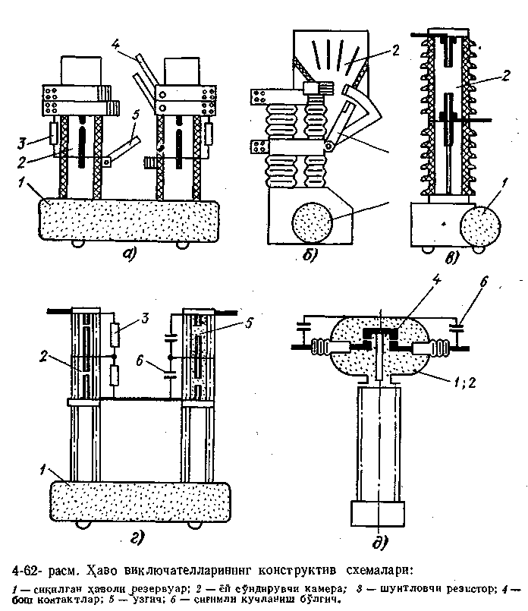
Пуфлаш бўйлама (60-расм, а) ёки кўндаланг (60-расм, б) бўлиши мумким. Узилган ҳолатда контактлар орасида керакли изоляцион оралиқ ёй сўндирувчи камерада контактларни керакли оралиққача ажратиш йўли билан (60-расм, б) ёки очиқ жойлашган махсус ажратгич 5 (60-расм, а) билан ҳосил қилинади. Ажратгич 5 узилгандан сўнг камерага сиқилган ҳаво ҳайдаш тўхтатилиб, ёй сўндирувчи контактлар туташади. Бу конструктив схема асосида тайёрланган ўчиргичлар ички қурилмалар учун 15 ва 20 кВ ли кучланиш ва 20000 А гача бўлган токлар (ВВГ серияси) га мўлжаллаб ишлаб чиқарилади.
60-расм. Ҳаволи ўчиргичларининг тузилишссхемалари: 1-сиқилган ҳаволи резервуар; 2-ёй сўндирувчи камера; 3-шунтловчи резистор; 4-бош контактлар; 5-ўчиргич; 6-сиғимли кучланиш бўлгич.

Очиқ курилмадаги ўчиргичларда ёй сўндирувчи камера чинни изолятор ичига жойлашиб, 35 кВ ли кучланишга ҳар бир фаза учун битта узилиш бўлиши етарли ҳисобланади (60-расм, е), 110 кВ га эса ҳар фазага иккита узилиш лозим бўлади (60-раем, г). Бу конструкциялар орасидаги фарқ шундаки, 35 кВ ли ўчиргичда изоляцион оралиқ ёй сўндирувчи камера 2 да ҳосил қилинади, 110 кВ ли ва ундан юқори кучланишли ўчиргичдаларда эса ёй сўндирилгандан кейин ажратгич 5 контактлари узилади ва ажратгич камераси узилган ҳолатдаги бутун вақт ичида сиқилган ҳаво билан тўла бўлади. Бунда сиқилган ҳаво ёй сўндирувчи камерага берилмайди ва ундаги контактлар туташади. Юкорида кўриб чикилган ҳаво ўчиргичлар контактларнинг пастига ўрнатилган алохида сикилган ҳаво бакига эга. Агарда контакт тизимини ердан изоляция килинган сикилган ҳаво камерасига ўрнатилса, ёйни сўниши анча тез бўлади (60-раси, д). Бу ерда ўчиргич ўчганда сикилган ҳавонинг бакини бажарувчи ёй сўндирувчи камера 2, пуфлаш каналлар оркали ташки мухид билан боғлланган, шунинг учун пуфлаш хосил бўлади ва ёй сўнади.
Ҳаволи ўчиргичлар қуйидаги афзалликларга эга: портлаш ва ёнғинга хавфсиз; тез таъсир этиши ва тез таъсир этувчи АПВ лар ишлатиш мумкин; узиш қобилияти юқори; линияларнинг сиғим токларини ишончли узиш; ёй сўндирувчи контактларнинг кам ейилиши; ёй сўндирувчи камераларга қўлнинг осонгина етиши; йирик узеллардан сериялар ҳосил қилиш мумкин; ташқи ва ички қурилмалар учун яроқли.
Ҳаволи ўчиргичларнинг камчиликларига қуйидагилар киради: компрессор қурилма талаб этилади; қатор детал ва узелларнинг конструкцияси мураккаб; нисбатан юқори таннархга эга; жойлашувчи ток трансформаторларини ўрнатиш қийин.
д) Электромагнит, вакуум ва синхрон ўчиргичлар
Электромагнит ўчиргичларида ёйни сўндириш учун мой ҳам сиқилган ҳаво ҳам ишлатилмайди, бу уларнинг бошқа типдпги ўчиргичларга нисбатан ката афзаллиги ҳисобланади.
Бу типдаги ўчиргичлар 6-10 кВ ли кучланишга, 3200 А гача номинал тока ва 40 кА гача узиш токига мўлжаллаб ишлаб чиқарилади.
Ўчиргич иш ва ёй сўндирувчи контактларга эга. Узишда аввал иш, сўнгра эса ёй сўндирувчи контактлар ажраб, улар орасида ёй ҳосил бўлади. Контурнинг электродинамик кучи ва поршенли қурилма ҳосил қилган ҳаво оқимининг таъсири остида, ёй олдиндаги ёй сўндирувчи шохга ўтади ва занжирга магнит пуфлаш ғалтагини улайди. Магнит майдон ҳосил бўлиб, у ёй токи билан ўзаро таъсирлашади ва ёй сўндирувчи камера ичида ёйни 30 м/с тезликда ҳаракатлантиради. Камера ёйга чидамли юқори иссиқлик ўтказувчан керамикадан тайёрланган. Юқорига ҳаракатланганда ёй чўзилиб, камеранинг айланма (лабиринт) тирқишларига тушади. Камеранинг деворларига тегиб ёй совийди ва 0,01-0,02 с дан сўнг сўнади.
Электромагнит ўчиргичларнинг афзалликлари қуйидагилардан иборат: портлаш ва ёнғинга тўла хавфсиз; ёй сўндирувчи контактларнинг ейилиши кичик; тез такрорланадиган улаш ва узиш шароитида ишлаш учун яроқли (ток юкламасини кўп марта узишга синаш шуни кўрсатадики, 100 А токни 1000 марта узгандан сўнг ёй сўндирувчи камера ва контактларга деярли ёйилиш излари сезилмайди ва ревизия ҳамда ремонт қилишни талаб этмайди); нисбатан юқори узиш қобилиятига эга.Электромагнит ўчиргичларнинг камчиликлари қуйидагилардан иборат: магнитли пуфлаш тизими бўлган ёй сўндиргич конструкциясининг мураккаблиги; номинал кучланишнинг юқорилиги чегарасининг чекланганлиги (15-20 кВ дан ортиқ эмас); ташқи қурилмалар учун қўлланилиши чекланган.
Вакуумли ўчиргичлар. Маълумки, вакуум оралиқнинг электр мустаҳкамлиги атмосфера босимидаги ҳаво оралағига нисбатан бир неча марта катта. Бу хусусиятдан вакуум ёй сўндирувчи камералар КДВ да (61-расм) фойдаланилади. Контактлар бир-биридан ажраганда уларнинг контакт юзалари тез камаяди, шунинг учун тегиб турган нуқтада ундан ўтаётган ток ҳисобига ҳарорат кескин кўтарилиб, эриган металлдан кўприкча ҳосил бўлади. Бу кўприкча жуда қисқа вақт ичида қизийди ва буғланади. Металл буғлари муҳитида ёй ёнади. Кучли вакуум остида зарядланган заррачалар атрофдаги бўшлиққа тез диффузияланади.
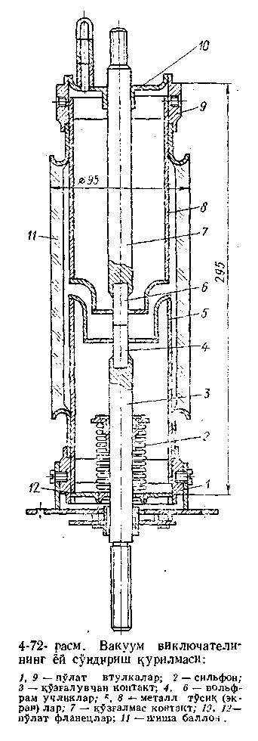
Ток нолдан ўтишида ёй сўнади. Тахминан 10 мкс дан сўнг контактлар орасидаги вакуумнинг мустаҳкамлиги тикланади. Металл буғлари камеранинг шиша корпусини ифлосланишдан сақловчи пўлат экранлар 5 ва 8 га ўтиради. Контактларнинг буғланишини камайтириш учун қийин эрийдиган металлдан тайёрланган контакт учликлар қўлланилади. КДВ-5 камераси (61-расм) цилиндрик шиша корпусга эга бўлиб, унинг ичига юқориги фланец 10 орқали қўзғалмас контакт киради, пастки фланецбилансилфон зичлагич орқали эса қўзғалувчан контакт киради. Қўзғалувчан контакт 4 мм гача сўрилади. Камерадан ҳаво юқориги фланецга пайвандланган ниппел орқали чиқарилади. Камерадаги босим 10⁻⁴ Па. Камеранинг ҳамма қисмларини вакуумли— зич чоклар билан бириктирилади. Узишдаги контактларнинг буғланиши ҳисобига вакуум пасаяди, бироқ контактлар қийин эрувчи металлдан тайёрланса, у ҳолда камера катта узиш миқдорларига чидайди. 10 кВ кучланишли кўрилаётган камера 600 А ли токни 500 мартадан кўп узади, 200 А ли токни эса 30000 мартагача узади. Ток бўлмаганда камера вакуумни бузмасдан 100000 операцияга чидайди. Камеранинг энг катта узиш токи 1000 А, синаладиган кучланиши 42 кВ. Узиладиган ток нисбатан кичик бўлганлиги учун вакуум ўчиргичларни қисқа туташув токини узиш учун ишлатиб бўлмайди. Улар сиғим токларини узиш учун қўлланилади, (юқори кучланишли юксиз линиялар, конденсаторлар батареялари). Юқори кучланишли ўчиргичлар яратиш учун бир неча ёй сўндирувчи камералар кетма-кет уланади. Узиладиган токни кўпайтириш учун ҳам магнитли пуфлаш қўлланилиб, у ёйнинг контактлар сирти бўйича тез айланишига олиб келади.
61-расм. Вакуумли ўчиргичнинг ёй сўндирувчи камераси: 1, 9-пўлат втулкалар; 2-силфон; 3-қўзғалувчан контакт; 4, 6-волфрам учликлар; 5, 8-металл тўсиқ (экран) лар; 7- қўзғалмас контактлар; 10, 12-пўлат фланецлар; 11-шиша баллон.

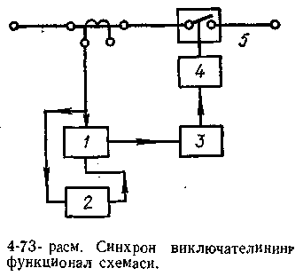
Дунё практикасида юкламанинг вакуум ўчиргичлари 500 кВ ва ундан кичик кучланишли қурилмаларида қўлланилади.
62-расм. Синхрон ¢чир-гичининг функционал схе-маси.

Вакуум ўчиргичларининг камчилиги бўлиб, унча катта бўлмаган токларни узиши ва кичик индуктив токларни узишда коммутацион ўтакучланиш ҳосил бўлишининг мумкинлиги (бунда камерада ёйнинг ўчиши ток табиий нолдан ўтганида шундай бўлади).
Синхрон ўчиргичлар токни нол орқали бевосита ўтиш олдидан контактларни узишга асосланган. Юқорида кўрсатилганидек, бу ҳолда ёйни сўндириш анча осонлашади, чунки ёйда ажрайдиган энергия анча камаяди. Бундай ўчиргичларни яратишнинг асосий мураккаблиги жуда аниқ синхронловчи қурилманинг талаб этилишидир, у контактларни ажратиш учун ток нол орқали ўтишидан 0,0001-0,0002 с олдин импулс бериши керак.
Синхрон ўчиргичнинт блок-схемаси 55-расмда кўрсатилган. Синхронловчи қурилма 1 реле муҳофазаси 2 ишга тушганидан сўнг, узиш учун блок 3 га импулс беради. Узувчи импулс ўчиргич 5 нинг кўзғалувчан контакти билан бевосита боғланган юритма 4 га узатилади. Юритманинг бевосита контактлар билан боғлиқлиги контактларнинг тез ажраш имкониятини беради, бироқ, юритмани изоляциялашни талаб этади, чунки у юқори потенциал остида бўлади.
Айрим конструкцияларда контактларнинг тез ажраши порохли патроннинг портлаши билан таъминланади, бошқаларида синхронловчи қурилма вакуумли ўчиргич билан биргаликда қўлланилади.
Токнинг нол орқали биринчи марта ўтишигача занжирни узиш, энерготизимларнинг динамик турғунлигини оширади, чунки қисқа туташув токларининг ўтиш вақти кичик бўлиб, тез узиш ҳисобига шикастлаш камаяди. Синхрон ўчиргичи контактларининг ишлаш вақти ортади, чунки улар катта токларни узмайди. Бу ўчиргичларнинг узиш қобилияти анча катта бўлиши мумкин.
Дунё амалиётида 500 кВ кучланишгача ва узиш куввати 25000 МВА ли ҳаво синхрон ўчиргичлари мавжуд.
е) Автоматик газ (автогаз) ўчиргичлари
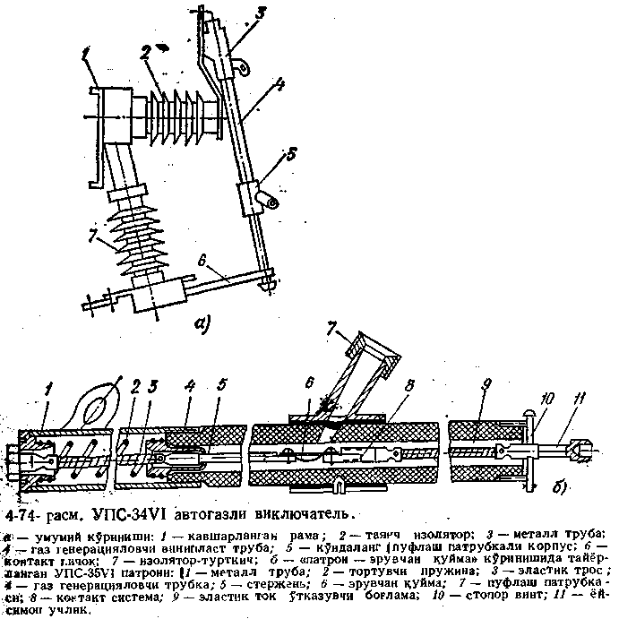
Автогаз ўчиргичларида ёйни сўндириш учун ёй сўндирувчи камеранинг газ ишлаб чиқарувчи қаттиқ материалидан ажраётган газ қўлланилади. Шаҳар ва саноат корхоналарини электр билан таъминлаш тизимларида, органик шишадан тайёрланган вкладиш (қўйилма) га эга бўлган оддий ёй сўндирувчи камерали 6-10 кВ га мўлжалланган ВН-16, ВН-17 юклама ўчиргичлари кенг қўлланилади. Бироқ бу ўчиргичлар динамик турғунлик токига тенг қ.т. токига уланиши мумкин эмас ва номинал токни нисбатан кам марта узишга йўл қўяди. Уларнинг ўрнига 80 кА ли қ.т. токи (амплитуда миқдори) ни улаш имконига эга бўлган, φ = 0,7 бўлганда чегара токи 1000 А, кучланиши 6-10 кВ, ток кучи 630 А ли ВНТЭМ-10-630 ўчиргичи ишлаб чиқилган. Бу ўчиргич магнит пуфловчи тирқишли камерага эга. Ток узилганда фибрадан тайёрланган қистирмалар ҳосил қилган тирқишли камерага ёй тортилади. Фибрадан чиқаётган газ юқори босим ҳосил қилади ва ёй сўнади. Бундай ўчиргич ремонтсиз ва алмаштирилмасдан 500 та ВО операциясини бажаради.
63-расм. а) УПС-34VI автогазли ўчиргич: а-умумий кўриниши; 1-кавшарланган рама; 2-таянч изолятор; 3-металл труба; 4-газ генерацияловчи винипласт труба; 5-кўндаланг пуфлаш патрубкали корпус; 6-контакт пичоқ; 7-изолятор-туртқич; б-«патрон-эрувчан қуйма» кўринишида тайёрланган б) УПС-34VI патрони; 1-металл труба; 2-тортувчи пружина; 3-эластик трос; 4-газ генерацияловчи труба; 5-стержен; 6-эрувчан қуйма; 7-пуфлаш патрубкаси; 8-контакт тизим; 9-эластик ток ўтказувчи боғлама; 10-стапор винт; 11-ёйсимон учлик.

ПСН-35 сақлагичи асосида УПС-35У1 автогаз ўчиргич яратилган. 63-расм, а да қутблардан бирининг умумий кўриниши кўрсатилган. Таянч изолятори 2 ичига контакт тизим ва эрувчан қуйма жойлаштирилган газ генерацияловчи (газ чиқарувчи) трубкали патрон маҳкамланган.
Узиш сигнали берилиши билан пружинали юритма ишга тушиб, учала қутб учун умумий бўлган вал изолятор - турткилар 50-60 мм пастга суради. Бунда куч пичоқ 6 орқали патрон 9 нинг ток ўтказувчи боғлам-лари ва контакт тизим 8 га узатилади (63-расм, б). Қонтакт тизим енгил алюминий парчин мих (заклёпка) ларга эга, булар контактларни ёқилган ҳолатда ушлаб туради. Пичоқ 6 ҳаракатидан ҳосил бўлган куч парчин михларни қирқиш учун етарли. Эластик боғламлар озод бўлади ҳамда пичоқлар 6 таянчга тақалгунча бурилади ва бу билан боғламларни ташқарига чиқаради. Ҳосил бўладиган электр ёй бўйлама-кўндаланг газли пуфлаш билан сўндирилади.
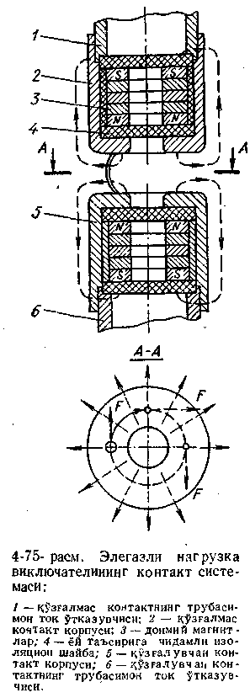
Эрувчан қўйма эриганда ўчиргич ПСН сақлагич сингари ишлайди. ўчиргични ишга тушириш учун эрувчан қуйма ва контакт тизимни алмаштириш зарур. Кўриб ўтилган ўчиргич қуввати 6300 кВА ва ундан кичик бўлган 35/6-10 трансформаторли КТҚ нинг очиқ қисмига ўрнатиш учун қўлланилади. У 50-130 А номинал токка ҳисобланган, узиш токи 1,6-2 кА.
64-расм. Элегазли юклама ўчиргичининг контакт тизими: 1-қўзғалмас контактнинг трубасимон ток ўтказувчиси; 2-қўзғалмас контакт корпуси; 3-доимий магнитлар; 4-ёй таъсирига чидамли изоляцион шайба; 5-қўзғалмас контакт корпуси; 6- қўзғалувчан контактнинг трубасимон ток ўтказувчиси.
ж) Элегазли ўчиргичлар
Элегаз (SF₆) юқори ёй сўндириш хоссаларига эга бўлиб, улар юқори кучланишли турли аппаратларда қўлланилади.
Элегазли юклама ўчиргичлари конструкциясй бўйича кўпроқ ўчиргични эслатади. Бироқ, уларда токни муваффақиятли узиш учун ёйни элегазда айлантирувчи қурилма кўзда тутилган (64-расм).
Қўзғалувчан ва қўзғалмас контактларга ферритдан тайёрланган ўз-гармас магнитлар ўрнатилган, бу-лар қарама-қарши йўналган магнит майдони ҳосил қилади. Контактлар узилганда ёй ҳосил бўлиб, ўнинг токи радиал магнит майдон билан ўзаро таъсирлашади ва натижада ёйни айлана электродлар бўйича ҳаракатлантирувчи F куч ҳосил бўлади. Ёйнинг элегазда айланиши унинг тез сўнишига ёрдам беради. Узиладиган ток қанча катта бўлса, ёйнинг айланиш тезлиги ҳам шунча катта бўлади, бу контактларни куйишдан сақлайди. Баён этилган конструкциянинг контакт тизими элегаз билан тўлдирилиб, герметик ёпилган чинни корпус ичига жойланади. Камера ичидаги босим 0,3 МПа. Мумкин бўлган силқишлар содир бўлганда сиқилган элегаз баллонидан тўлдириб турилади.
Элегазли ўчиргичларнинг ўз афзаллиги бўлиб, ёнғин ва портлашга хавфсизлиги, тез ишга тушиши ҳамда узиш қобилиятининг юқорилиги ҳисобланади. Элегазли ўчиргичлар ва бошқа аппаратлар катта истиқболга эга.

Синов саволлари
1. Ҳаволи ўчиргичларнинг тузилиши нимага боғлиқ?
2. Электромагнит ўчиргичлар нечта контактларга эга?
3. Вакум ўчиргичларда контактлари қандай бажарилади?
4. Синхрон ўчиргичларда контактлар нимага асосланиб узилади?

Маъруза 17
Юқори кучланили ажраткичлар, узгичлар ва қисқа туташтиргичлар
Ажраткичлар бу контактли коммутацион аппарат бўлиб, у токсиз ва кичик токли электр занжирларни улаш ёки узиш учун хизмат қилади. Ажраткич хавфсизликни таъминлаш мақсадида узилган ҳолатда контактлари орасида изоляция оралиғига эга бўлади.
Ремонт ишлари пайтида ремонт учун чиқарилган аппаратнинг ток ўтказувчиси ва кучланиш остида қолган ток ўтказувчи кисмлар орасидаги ажратгич томонидан кўринадиган узилиш ҳосил қилинади.
Ажраткичлар ёрдамида юклама токларини узиш мумкин эмас, чунки ажраткичларнинг контакт тизими ёй сўндирувчи қурилмага эга эмас, шунинг учун юкклама токларини нотўғри узиш ҳолларида турғун ёй ҳосил бўлиб, бу ҳол фазалараро қ.т. га ва ишлаётган шахснинг бахтсиз ҳодисага учрашига олиб келиши мумкин. Ажраткични ишлатишдан олдин занжир ўчиргич ёрдамида узилган бўлиши керак.
Бироқ электроқурилмаларнинг схемаларини соддалаштириш учун қуйидаги операцияларни бажаришда ажраткичларни ишлатиш рухсат этилади:
электр тармоғида ерга туташиш бўлмаса, трансформаторларнинг нейтрали ва ёй сўндирувчи ғалтакларини узиш ва улаш;
шиналарнинг заряд токини ва ҳамма кучланишлардаги асбоб-ускуналарни (конденсаторларнинг батареяларидан ташқари) узиш ва улаш;
10 кВ ва ундан кичик кучланишдаги 15А гача бўлган юклама токини очиқ жойга ўрнатилган уч қутбли ажраткич билан узиш ва улаш;
агар ажраткич паст омли параллел занжир (шина улагич ёки айланиб ўтувчи ўчиргич билан) билан ишончли шунтланган бўлса, у билан операцияларни бажаришга рухсат этилади;
ажраткич ва узгичлар ёрдамида куч трансформаторларининг кичик магнитловчи токини ҳамда ҳаво ва кабел линияларининг зарядловчи токини узиш ва улаш мумкин.
Ажраткич узадиган ток унинг конструкцияси (пичоқларининг горизонтал, вертикал жойлашуви) га, қутблари орасидаги оралиққа, қурилманинг номинал кучланишига боғлиқ бўлганлиги учун, бундай операцияларга инструкция ва директив кўрсатмалар орқали рухсат берилади.
Агар занжирда ажраткич ва узгич бўлса, у ҳолда магнитловчи ток ва заряд токларини узиш ва улашда, шу операцияларни тез бажарадиган пружинали юритмага эга бўлган узгичдан фойдаланиш лозим.
Ажраткичлар электроқурилмаларнинг схемаларида муҳим ахамиятга эга, уларнинг ишончли ишлашига қараб бутун электроқурилма ҳам ишончли ишлайди, шу сабабли уларга куйидаги талаблар қўйилади:
ҳавода кўринадиган узилиш ҳосил қилиши, бу ҳолнинг электр мустаҳкамлиги максимал импулс кучланишига мос келиши керак;
қ.т. токлари оқиб ўтганида электродинамик ва термик турғун бўлиши;
ўз-ўзидан узилиб (ўчиб) қолмаслиги
энг ноқулай иш шароитларида (музлаш, қор, шамол ва шу кабилар) аниқ узиш ва улаш имконини бериши лозим.
Ажраткичлар қутбларининг сонига қараб бир ва учқутбли, қурилма турига қараб - ички ва ташқи қурилмалар учун, конструкцияси бўйича - кесувчи, айланма, ғилдировчи ва осма типларда бўлади. Ўрнатилиш усулига қараб пичоқлар вертикал ва горизонтал жойлашган ажраткичларга бўлинади.
б) Ички қурилмалар учун ажраткичлар
Ички қурилмалар учун бир қутбли (РВО) ёки учқутбли (РВ, РВК, РВРЗ ва шу каби) ажраткичлар қўлланилади. Уч қутбли ажраткичлар умумий рамада ёки ҳар бир қутб учун алоҳида рамада тайёрланиши мумкин. Ҳар бир қутб ажраткичнинг юритмаси билан уланган умумий вал орқали бирлаштирилади. 1000 А гача бўлган токларга ажраткичнинг пичоғи иккита мис полосадан, катта токлар учун пичоқ уч-тўрт полосадан тайёрланади. Шина конструкцияларидаги каби, катта токларда материалдан яхши фойдаланиш учун, қўзғалмас контактлар қутисимон кесимда, ажраткич пичоғи, эса тоғора шаклда тайёрланиши керак.
Кесувчи типдаги ажраткичларда пичоқ қўзғалмас контактлардан бирининг атрофида айланади, пичоққа ҳаракат чинни тортқи орқали валдан узатилади.
Контактлардаги керакли босим пружцналар орқали ҳосил қилинади. Кесувчи типдаги ажраткичларнинг контакт тизимининг тузилишини кўриб чиқамиз (65-расм). Изолятор 1 да тўғри бурчак остида букилган мис шина маҳкамланган бўлиб, у қўзғалмас контакт 2 ҳисобланади. Қонтакт 2 нинг ён томонлари цилиндрик сирт кўринишида ишланган, шунинг учун пичоқ 6 пластиналари билан чизиқли контакт ҳосил қилади. Стержен 5 га ўрнатилган пружиналар 4 пўлат пластиналар З ни босади, пластиналар чиқкан жойлари билан пичоқларни қўзғалмас контактга сиқади. Контактда босим қанча катта бўлса, ўтиш қаршилиги шунга кичик бўлади, лекин узишлар ва улашлардаги ишқаланиш ҳисобига контактлар ейилиши катта ва ажраткични операциялардаги ҳаракатлантириш учун қўйиладиган куч шунча катта бўлади.
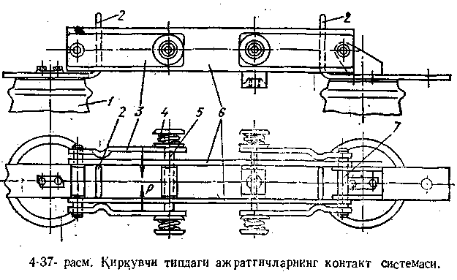
Қ.т. токларининг ўтиши пайтида токнинг пичоқ пластиналаридан контактларга ўтиш жойларида электродинамик кучлар ҳосил бўлади, улар контактдан пичоқларни итаришга ҳаракат қилади. Бошқа томондан, пичоқ пластиналари бир томонга йўналган токларнинг ўзаро таъсири сабабли бир-бирига тортилади. Қ.т. токлари катта бўлганда итариш кучлари пластиналар пичоқларининг тортиш кучидан катта бўлиши мумкин, бу пластиналар пичоқларини контактдан отилиб чиқишига, ёйнинг пайдо бўлишига, яъни аварияга олиб келади. Бунинг олдини олиш учун, ажраткичларда магнит қулф қурилмаси кўзда тутилади. У пичоқ ташқарисига жойлашган иккита пўлат пластиналар 3 дан иборат бўлиб, биринчидан, пружиналар босимини узатиш учун хизмат қилса, иккинчидан, қ.т. токларидан магнитланиб бир-бирига тортилади ва контактда қўшимча босим ҳосил қилади. Иккинчи изолятррдаги ажраткичнинг контакт тизими ҳам шундай конструкцияга эга, фақат контактлар сирпанувчи, шарнирли, лекин ажралмайдиган бўлади, чунки пичоқ ўқ 7 атрофида айланади.
65-расм. Қирқувчи типдаги ажратгичларнинг контакт тизими
Ерга туташтирувчи пичоқлар бўлса, улар шарнирли ёки ажровчи контактлар томонида ёки иккала томонда жойлашиши мумкин. Уч қутбли қурилмаларда, улар умумий мис шиналар билан қисқа туташтирилади.
Ерга туташтирувчи пичоқлар, бош пичоқлар уланган ҳолатда, уларни уланишига йўл қўймайдиган механик блокировкага эга. Ерга туташтирувчи пичоқларни бошқариш учун, дастадан валга ҳаракат берувчи ричаглар (ПР) тизимидан ёки червякли юритмадан (ПЧ) ташкил топган оддий қўл юритмасидан фойдаланилади. Бош пичоқларни улаш ёки узиш бу операцияларни масофадан амалга ошириш имконини берадиган электр двигател юритмаси (ПДВ) томонидан амалга оширилади.
Ўз-ўзидан узилиши ёки уланишни йўқотиш учун юритманинг ричаглар тизими ёрдамида ажраткич уланган ёки узилган ҳолатда ишончли тутиб турилади.
Комплект экранланган ток ўтказувчи қурилмалар учун пичоғи илгарилама ҳаракат қиладиган айланувчи типидаги ажраткичлар; червякли юритма билан бошқариладиган қирқувчи типидаги; ЗР типидаги ерга туташтирувчи ажраткичлар қўлланилади.
в) Ташқи қурилма учун ажраткичлар
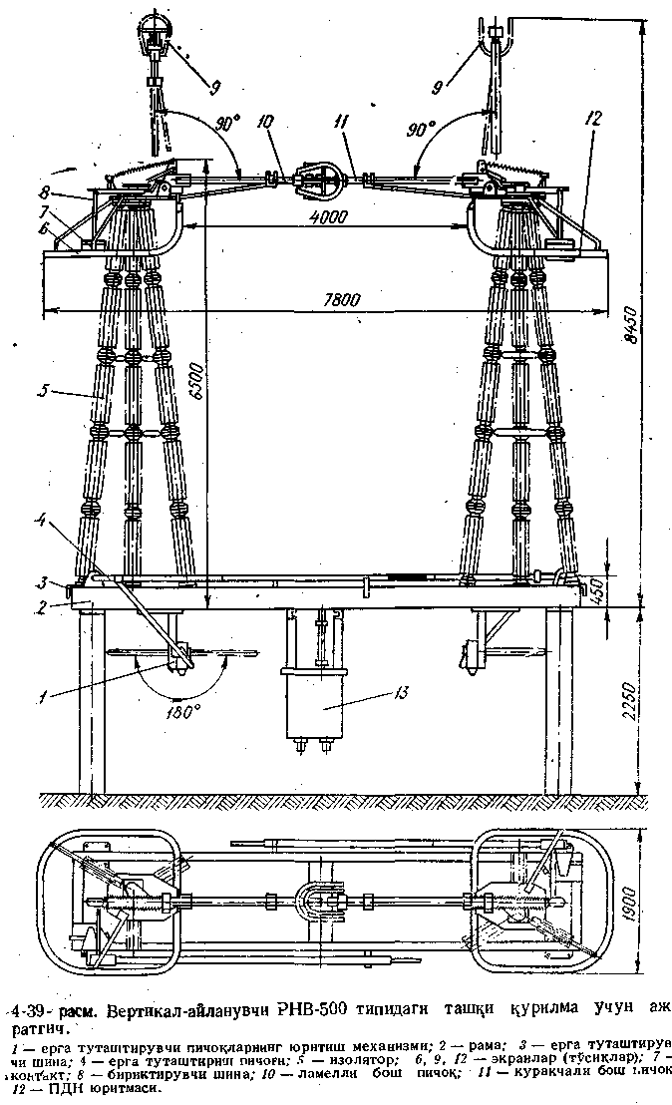
Очиқ тақсимлаш қурилмаларига ўрнатиладиган ажраткичлар тегишли изоляцияга эга бўлиши ва ўз вазифасини атроф-муҳит шароитлари ноқулай бўлганда ҳам ишончли бажаришлари шарт.
66-расм. Вертикал-айланувчи РНВ-500 типидаги ташқи қурилма учун ажратгич: 1-ерга туташтирувчи пичоқларнинг юритиш механизми; 2-рама; 3-ерга туташтирувчи шина; 4-ерга туташтириш пичоғи; 5-изолятор; 6,9,12-экранлар (тўсиқлар); 7-контакт; 8-бириктирувчи шина; 10-ламелли бош пичоқ; 11-куракчали бош пичоқ; 12-ПДН юритмаси.

Ўз вақтида кесувчи типидаги ажраткичлар кенг қўлланилар эди. Уларнинг камчилиги бўлиб пичоқни узган ҳолатидаги габаритининг катталиги ҳисобланади. Масалан, РОН (3)-500/2000 ажраткичнинг пичоғи кўтарилганда баландлиги 9,8 м га етади. Пичоқни кўтаришда сарфланадиган кучни камайтириш учун, шунингдек, баландлиги бўйича габаритларини кичрайтириш учун ажраткичнинг пичоғи икки қисмдан иборат қилиб ясалади. Иккита ярим пичоқлари вертикал ҳаракатланадиган шундай (РНВ-500) ажраткич 66-расмда кўрсатилган. Унинг узилган ҳолатдаги баландлиги 8,45 м. Ажраткич иккита ерга туташтирувчи пичоққа эга бўлиб, бош пичоқлар юритмаси - электр двигателли (ПДН), ерга туташтирувчи пичоқлар қўлда ҳаракатлантирилади.
Горизонтал бурилма типдаги ажраткичлар 10-750 кВ кучланишга мўлжаллаб ишлаб чиқарилади. Бу ажраткичларнинг кенг қўлланилишига сабаб, улар габаритининг анча кичиклиги ва бошқариш механизмининг соддалигидир. Бу ажраткичларда бош пичоқ РНВ ажраткичларга ўхшаш икки қисмдан иборат, бироқ улар изоляторлар колонкаларига ўрнатилган бўлкб, колонкалар бурилганда горизонтал текисликда ҳаракатланади (67-расм). Қутблардан бири етакловчи бўлиб, унга юритма уланган. Бошқа иккита қутблар (етакланувчи) га тортқичлар орқали ҳаракат берилади. Ажраткичлар бир ёки иккита ерга туташтирувчи пичоққа эга бўлиши мумкин. Ажраткичнинг контакт қисми, пичоқлардан бирининг учига маҳкамланган ламеллар ва бошқа пичоқнинг охиридаги контакт сиртдан иборат. Уланганда пичоқ ламеллар орасига киради. Контактда босим пружиналар орқали ҳосил қилинади. Шунга ўхшаш конструкцияли ажралувчи контакт (РНВ-500 ажраткичи учун) 61-расмда кўрсатилган.
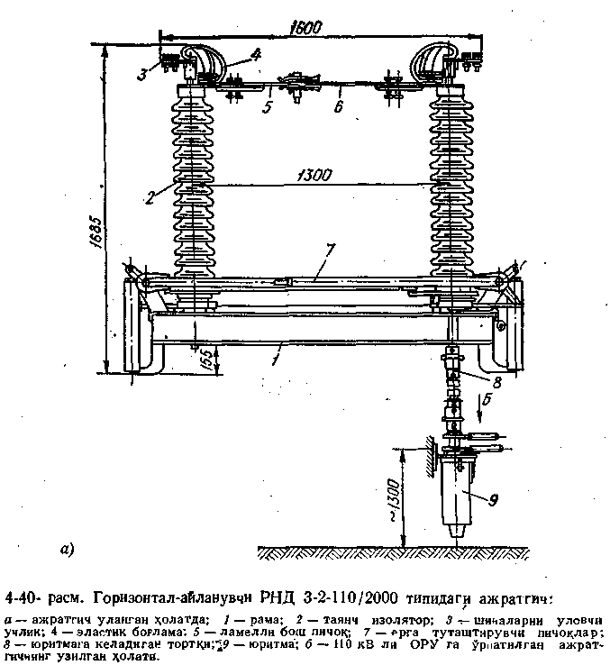
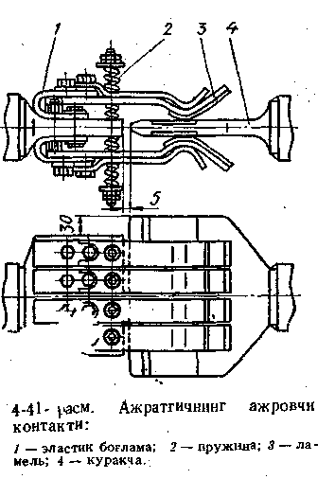
Горизонтал бурилма ажраткичларда пичоқ узилгандан сўнг у икки қисмга «сингандек» бўлади, шунинг учун контактлар музланган ҳолларда юритманинг иши анча осонлашади. Кесувчи типдаги ажраткичларда муз катламини бузиш учун пичоққа илгарилама-айланма ҳаракат берилиб, юритма кинематикаси мураккаблашар эди.
67-расм. Горизонтал-айланувчи РНД 3-2-110/2000 типидаги ажраткич: а-ажраткич уланган ҳолатда; 1-рама; 2-таянч изолятор; 3-шинадаги уловчи учлик; 4-эластик боғлама; 5-ламелли бош пичоқ; 7-ерга туташтирпувчи пичоқлар; 8-юритмага келадиган тортқи; 9-юритма; б-110 кВ ли ОРУ га ўрнатилган ажраткичнинг узилган ҳолати.

68-расм. Ажратгичнинг ажровчи контакти: 1-эластик боғлама; 2-пружина; 3-ламель; 4-куракча.

Кенг қўлланилган РЛНД типидаги горизонтал бурилма ажраткичлар ҳозирги пайтда конструкцияси такомиллашган РНД ва РНД (3) (икки колонкали ерга туташтирувчи пичоқлари бўлган, ташқи қурилма учун мўлжалланган ажраткичлар) билан алмаштирилмоқда. 330-750 кВ ли ажраткичларда контактларни тўсиб турувчи муздан сақловчи қоплама бор.
Ажраткичнинг юритмаси ҳам узилган, ҳам уланган ҳолатда ишончли қулфланувчи тросли электр лебедкадан иборат. Юритма ажраткичнинг ўз-ўзидан уланиб қолишидан сақловчи тормозга эга.

Қисқа туташтиргичлар ва узгичлар
Қисқа туташтиргич - бу коммутацион аппарат бўлиб, электр занжирда сунъий қ.т. ни ҳосил қилиш учун хизмат қилади.
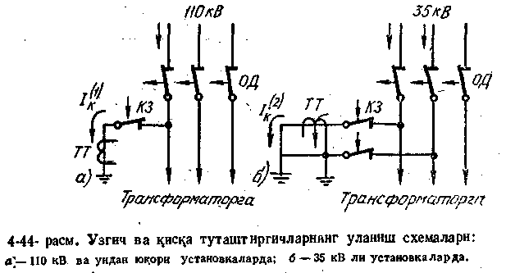
Қисқа туташтиргичлар таъминловчи линиянинг релели ҳимояси таъсирида сунъий қ.т. ҳосил қилингандан сўнг шикастланган трансформаторни узиш учун нимстанцияларнинг соддалаштирилган схемалари қўлланилади.
69-расм. Узгич ва қисқа туташтиргичларнинг уланиш схемалари: а-110 кВ ва ундан юқори қурилмаларда; б-35 кВ ли қурилмаларда.
35 кВ ли қурилмаларда қисқа туташтиргичнинг икки қутби қўлланилиб, улар ишга тушганда сунъий равишда икки фазали қ.т. ҳосил бўлади. Нейтрали ерга туташтирилган қурилма (110 кВ ва ундан юқори) қисқа туташтиргичнинг бир қутби қўлланилади (69-расм). КЗ-35 типли қисқа туташтиргичнинг конструкцияси 70-расмда кўрсатилган. Қисқа туташтиргичлар юритмаси, кучланиш остида бўлган қўзғалмас контактга ерга туташтирилган пичоқнинг уланишини таъминлайдиган пружинага эга. Юритманинг ишлаши учун реле муҳофазасидан импулс берилади. Узиш қўлда бажарилади. Қисқа туташтиргични улашда ёй ҳосил бўлишини ва аппаратнинг бузилишининг олдини олиш учун, пичоқнинг катта тезликда ҳаракатланишини таъминлаш керак. Ҳозирги конструкцияларда қисқа туташтиргични улаш вақти 0,4-0,5 с ни ташкил этади. Улашни тезлатиш учун пичоққа ҳаракатнинг порохли заряднинг портлаш кучини берадиган конструкцияли қисқа туташтиргичлар ҳам мавжуд.
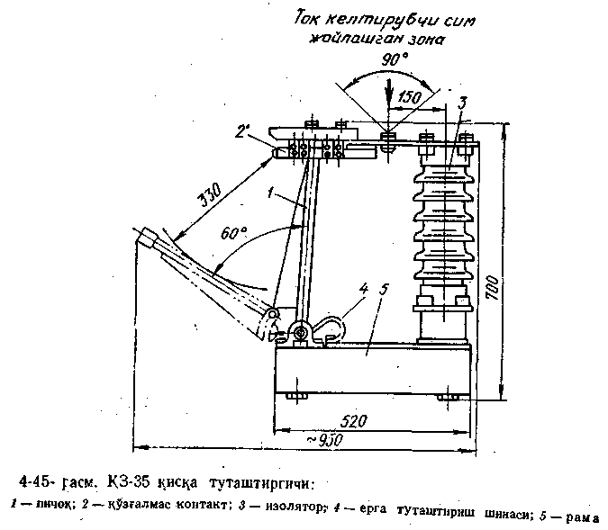
Узгич ташқи кўриниши жиҳатидан ажраткичдан фарқ қилмайди, лекин унда узиш учун пружинали юритмаси бор. Узгични улаш қўлда бажарилади. Узгичлар, ажраткичлар сингари, бир ёки икки томондан ерга туташтирувчи пичоқларга эга бўлиши мумкин. Мавжуд ОД конструкцияларнинг камчилиги бўлиб, уларни узиш вақтининг жуда катталиги ҳисобланади (0,5-1 с).
70-расм. КЗ-35 қисқа туташтиргичи: 1-пичоқ; 2-қўзғалмас контакт; 3-изолятор; 4-ерга туташтириш шинаси; 5-рама
Узгичлар токсизланган занжирни ёки трансформаторнинг магнитловчи токини узиши мумкин, бироқ қисқа туташтиргичнинг ишга тушишидан ҳосил бўлган қ.т. токини узгичлар узиши мумкин эмас, шу сабабли ОД ва КЗ бошқариш схемаларида блокировка мавжуд булиб, у қисқа туташтиргич занжири (61-расм) га ўрнатилган ток трансформатори ТТ орқали ток ўтганда узгични узишига имкон бермайди.
Очиқ конструкцияли узгич ва қисқа туташтиргнчлар ноқулай об-ҳаво шароитларида (совуқ, музлаш) етарли даражада ишончли ишламаиди. Эксплуатация вақтида ишламай қолган ҳоллари ҳам кузатилади. Бу конструкциялар ўрнига элегаз билан тўлдирилган ёпиқ камерада жойлашган контакт тизимли узгич ва қисқа таштиргичлар ишлаб чиқарилган.

Ўз-ўзини синов саволлари
- Юқори кучланили ажраткичларни вазифаси.
- Ички қурилмалар учун ажраткичлар конструкцияси.
- Ташқи қурилма учун ажраткичлар конструкцияси.
- Узгичлар ва қисқа туташтиргичларни вазифаси.

Маъруза 18
Ўлчов ток трансформаторлари
Ток трансформатори бирламчи токнинг катталигини ўлчов приборлари ва реле учун энг қулай катталиккача камайтириш, шунингдек, ўлчов занжирларини бирламчи юқори кучланиш занжирларидан ажратиш ва ҳимоя қилиш учун хизмат килади.
Ток трансформатори ёпик магнит ўтказгич 2 (71-расм) ҳамда иккита бирламчи 1 ва иккиламчи 3 чулғамларга эга.
Бирламчи чулғам ўлчанаётган ток 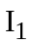занжирига кетма-кет уланади, иккиламчи чулғамга 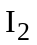 ток ўтадиган ўлчов приборлари уланади.
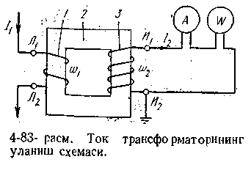
Ток трансформатори номинал трансформация коэффициенти билан характерланади:
71-расм. Ток трансформаториниг уланиш схемаси
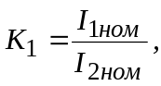
бунда 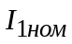 - бирламчи номинал ток, 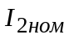 - иккиламчи номинал ток.
Ток трансформаторларининг иккиламчи номинал токи қиймати 5 ва 1 А деб қабул қилинган.
Ток трансформаторининг трансформация коэффициенти қатъий ўзгармас миқдор бўлмай, балки магнитловчи токнииг мавжудлигидан келиб чиқадиган хатолик сабабли номинал миқдордан фарқ қилиши мумкин. Трансформаторнинг токни трансформациялаш хатосининг қиймати қуйидаги ифодадан аникланадй:
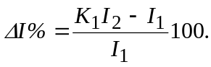
Ток трансформаторининг хатоси унинг конструктив хусусиятлари; магнит ўтказгич кесими, магнит ўтказгич материалининг магнит сингдирувчанлиги, магнит йўлининг ўртача узунлиги, 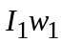 миқдорга боғлиқ. Ток трансформаторлари уларга қандай талаб қўйилишига қараб 0,2; 0,5; 1; 3; 10 класс аниқликларида ишлаб чиқарилади. Кўрсатилган рақамлар бирламчи чулғам 100—120% ток билан юкланилганда (олдинги учта класс учун) ва 50—120% ток билан юкланилганда (охирги иккита класс учун) номинал токка нисбатан процентда ифодаланган ток трансформаторининг хатосини ифодалайди. 0,2; 0,5 ва 1 классидаги ток трансформаторлари учун ҳам бурчак хатоси нормаланади.
Ток трансформаторининг хатоси иккиламчи юклама (приборлари, ўтказгич, контактларнинг қаршиликлари) ва бирламчи токнинг номинал токка карралигига боғлиқ. Нагрузка билан ток карралигининг ортиши хатонинг ортишига олиб келади.
Номинал токдан анча кичик бўлган бирламчи токларда ҳам ток трансформаторининг хатоси ортади.
0,2 классдаги ток трансформаторлари аниқ лаборатория приборларини улашда, 0,5 классдагилари эса - пул ҳисоблайдиган счётчикларда; 1 классдагилари - ҳамма техник ўлчов приборлари учун; 3 ва 10 классидагилари реле муҳофазаси учун ишлатилади.
Кўриб чиқилган класслардан ташқари, яна иккиламчи чулғамлари D (дифференциал муҳофаза учун), З (ерга улаб муҳофаза қилиш учун), Р (бошқа реле муҳофазалари учун) типдаги ток трансформаторлари ишлаб чиқарилади.
Ўлчов приборлари ва реленинг ток занжирлари кичик қаршиликка эга бўлганлиги учўн, ток трансформатори қ. т. режимига яқин режимда нормал ишлайди. Агар иккиламчи чулғам узилса, магнит ўтказгичдаги магнит оқим кескин ортади, чунки унинг катталиги энди бирламчи чулғамнинг магнит юритувчи кучи (м.ю.к.) билан аниқланади. Бу режимда магнит ўтказгич ҳаддан ташқари юқори температурагача қизийди, узилган иккиламчи чулғамда эса, айрим ҳолларда, бир неча ўн киловольтларга етадиган юқори кучланиш ҳосил бўлади.
Айтиб ўтилган ҳодиса сабабли бирламчи чулғамдан ток ўтаётганда ток трансформаторининг иккиламчи чулғамини узишга рухсат этилмайда. Ўлчов прибори ёки релени ўзгартириш зарурати туғилса, ток трансформаторининг иккиламчи чулғами аввал қисқа туташтирилади (ёки реле, приборнинг чулғами шунтланади).

Ток трансформаторларининг тузилиши
35 кВ ли ички курилмалар учун ток трансформаторлари қуйма эпоксид изоляцияга эга.
Бирламчи чулғам турига кўра ғалтакли (3 кВ ва ундан кичик кучланишлар учун), бир ўрамли (72-расм) ва кўп ўрамли трансформаторлар бўлади.
Бир ўрамли трансформаторлар 600 А ва ундан юқори бирламчи токка мўлжаллаб тайёрланади; кичик токларда бирламчи чулғамининг магнит юрутувчи кучи 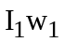 талаб этилаиган класс аниқлигида ишлаш учун етарли бўлмайди.
600 А дан кичик токларда ТПЛ типидаги кўп ўрамли трансфорлар қўлланилиб, уларнинг бирламчи чулғами сони керакли магнит юритувчи кучга қараб, аникланадиган бир неча ўрамлардан иборат.
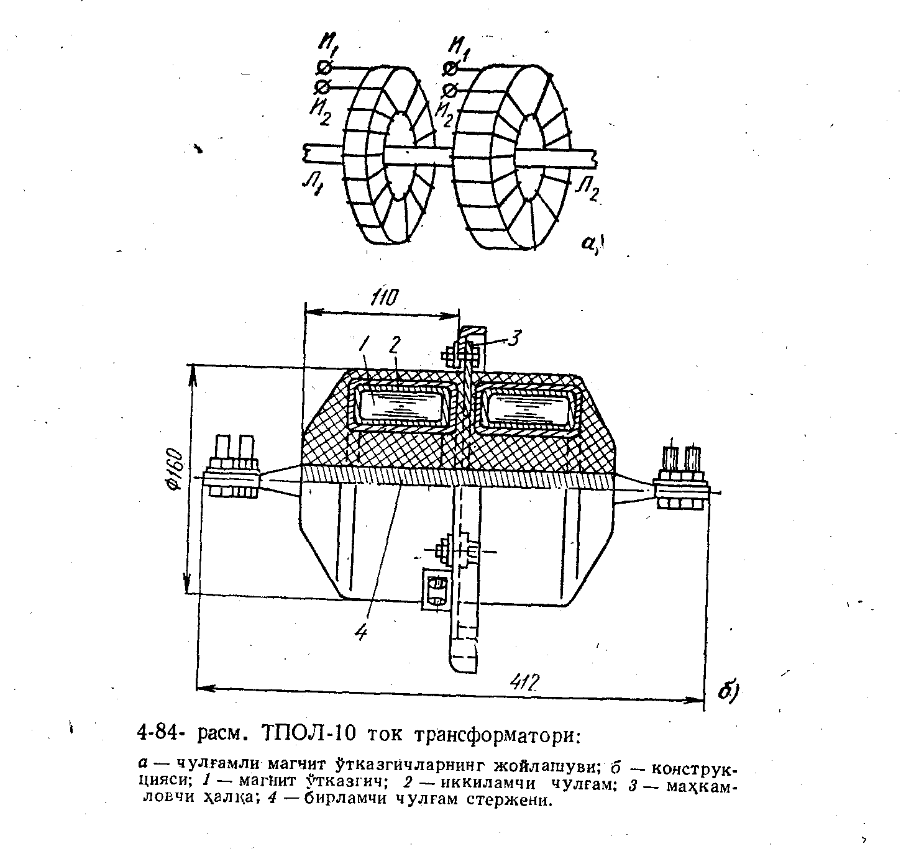
Катта номинал бирламчи токлар учун бирламчи чулғам вазифасини трансформатор ичидан ўтувчи шина бажарадиган ток трансформаторлари қўлланилади. Бу трансформаторлар магнит ўтказгич билан иккиламчи чулғамлари устига қуйилган халқасимон эпоксидли блокдан иборат. Ток ўтказувчи шина бирламчи чулғам хисобланади. Изоляцияловчи блокка экранловчи силумин халка қуйилган бўлиб, пружина ёрдамида шинага электр жиҳатдан уланган. Бундай ток трансформаторларинингэлектродинамик турғунлиги шина конструкциясининг чидамлилиги билан аниқланади.
72- расм. ТПОЛ-10 ток трансформатори: а - чулғамли магнит ўтказгичларнинг жойлашуви; б – тузилиши; 1 – магнит ўтказгич; 2 – иккиламчи чулғам; 3 – маҳкамлови ҳалка; 4 – бирламчи чулғам стержени.
Номинал токи 2000—5000 А бўлган 10 кВ ли курилмаларда ўтувчи шинали ток трансформаторлари ТПШЛ қўлланилади.
Ташқи курилмалар учун ТФН типидаги қоғоз - мой изоляцияли, чинни корпусда таянч типидаги ток трансформаторлари ишлаб чиқарилади. Мой билан тўлдирилган ичи бўш чинни изоляторларда трансформаторнинг магнит ўтказгичи билан чулғамлари жойлаштирилган.
ТФН трансформаторлари 0,5 класс чулғамли битта магнит ўтказгич реле муҳофазаси учун мўлжалланган чулғамли икки учта магнит ўтказгичга эга. Кучланиш қанча юқори бўлса, бирламчи чулғамни изоляциялаш шунча қийин, шунинг учун 330 кВ ва ундан юқори кучланишларга каскад типидаги ток трансформаторлари ишлаб чиқарилади. Трансформацияйинг икки каскадининг бўлиши (чулғамли иккита ўзаклар) ҳар бир поғона чулғамларининг изоляциясини тўла кучланишга ҳисобламай, балки унинг ярмига тенг қилиб тайёрлаш имконини беради. Трансформаторнинг ҳар бир поғонаси мустақил конструкцияга эга. Юқори поғонанинг бирламчи чулғами трансформация коэффициентини ўзгартириш учун икки секциядан иборат. Иккиламчи чулғамлар тўртта: улардан бири 0,5 классдаги ўлчашлар учун қолган учтаси реле муҳофазаси учун.
Қўш трансформация ток трансформаторларининг конструкциясини мураккаблаштириб, хатосини оширади.
35 кВ ва ундан юқори кучланишли курилмаларда бакли ўчиргичлар ёки куч трансформаторларининг ўтувчи втулкаларига жойлашадиган ток трансформаторлари кенг қўлланилади. Бундай трансформаторларнинг бирламчи чулғами бўлиб втулка стержени ҳисобланади. Унча катта бўлмаган бирламчи токларда ток трансформаторларининг аниқлик класси 3 ёки 10 бўлади. 1000—2000 А ли бирламчи токларда 0,5 классида ишлаш ҳам мумкин.
Ток трансформаторларининг иккиламчи чулғами бирламчи ҳисобланган токка мувофиқ трансформация коэффициентини ўзгартириш имконини берувчи отпайкага эга.
Оптик - электрон ўлчаш трансформаторлари
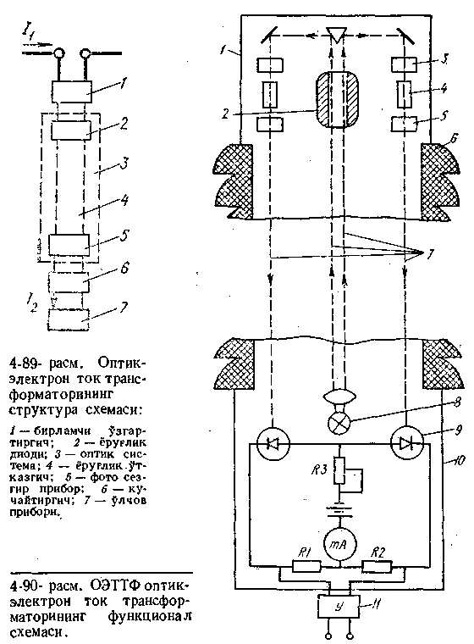
Кучланиш қанча юқори бўлса, ЮК нинг бирламчи чулғамини трансформаторларнинг иккиламчи ўлчаш чулғамидан изоляциялаш шунча қийин бўлади. 500, 750 ва 1150 кВ га мўлжалланган каскадли ўлчаш трансформаторларни тайёрлаш анча қийин ва қимматга тушади, шунинг учун уларнинг ўрнига принципиал янги оптик - электрон трансформаторлар (ОЭТ) ишлаб чиқилган. Бу трансформаторларда ўлчанаётган сигнал (ток, кучланиш) маълум қонун ўзгарадиган ёруғлик оқимига айлантирилади ва у ерга уланган элементга жойлашган қабул қилувчи қурилмага узатилади. Сўнгра ёрурлик оқими ўлчаш приборлари қабул қиладиган электр сигналга айлантирилади (73-расм). Шундай қилиб, юқори кучланиш остида бўлган узатувчи қурилма ва ерга уланган қабул қилувчи қурилма бир-бири билан фақат ёруғлик боғлами билан боғ-ланади.
73- расм. Оптик-электрон ток трансформаторининг структура схемаси: 1 - бирламчи ўзгартиргич; 2 – ёруғлик диоди; 3 - оптик тизими; 4 – ёруғлик ўтказгичи; 5 – фото сезгир прибор; 6 – кучайтигич; 7 - ўлчов прибори
Ёрурлик оқими деворлари ойнадан иборат ичи бўш изолятордан труба орқали ёки диэлектрик стерженли ва толали ёруғлик ўтказувчи орқали узатилади. Булардан охиргиси изоляцияловчи қобиқли махсус оптик шишадан тайёрланади. ОЭТ нинг узатувчи қурилмаси турли принципларга асосланган бўлиши мумкин. Айрим ток трансформаторлари (ОЭТТФ) да Фарадей эффекти қўлланилади. (74-расм). Ер потенциалидаги асос 10 да ёруғлик манбаи 8, ку-чайтиргич занжири 11 га дифференциал схема бўйича уланган икки-та фотоприёмник 9 ўрнатилган бўлиб, кучайтиргичга ўлчаш при-борлари уланади. ВН каллаги 1 да иккита Фарадей ячейкаси ва ўлчанаётган ток 2 нинг ток ўтказувчиси жойлашган. Фарадей ячейкаси қутблагичлар 3 дан, оптик актив модда (қум, оғир шиша) 4 ҳамда анализаторлар 5 дан иборат. Қутбланган магнитланган ёруғлик борлами оптик актив модда 4 дан ўтиб, қутбланиш текис-игинк магнит майдон кучланганлигига, яъни ўлчанаётган токка боғлиқ бўлган бурчакка буради. Қутбланиш текислигининг анали-затор 5 дан кейинги бурилишини фотоприёмникка тушаётган ёруғлик оқими интенсивлигининг ўзгаришидан билиш мумкин. Ёрурлик оқими изоляцияловчи колонка 6 ичидан ёруғлик ўтказувчи 7 бўйича узатилади. Фотоприёмниклйр ёруғлик сигналини злектр сигналига айлантириб, у кучайтиргич 11 да кучайтирилади ва ўлчаш приборларига узатилади. Бундай ток трансформаторлари универсал бўлиб, улар юқори ва ўта юқори кучланишли курилмалардаги ўзгармас, ўзгарувчан ҳамда импульс токларини ўлчаш учун мўлжалланган. Ўлчанаётган импульс фотоприёмникка деярли бир онда узатилади.
Ток трансформаторларининг узатувчи қурилмаси модулятор ва, ёруғлик диодидан ташкил топган конструкциялари ҳам бор. Ярим ўтказгичли ёруғлик диодининг ёруғлик оқими ўлчанаётган ток I билан унинг фазасига боғлиқ.
74-расм. ОЭТТФ оптик-электрон ток трансформаторининг функционал схемаси
750 кВ ва 2000 А ли частота модуляцияли оптик электрон (ОЭТТ4) ток трансформаторида тўртта оптик каналлар бўлиб, улардан бири ўлчаш ва учтаси ҳимоя учун. Ҳар қайси канал ўзининг бирламчи ўзгартиргичи билан боғланган. Ўлчаш канали 1,2I_{ном} токларда нормал ишлаш учун мўлжалланган бўлиб, бунда хатолик 1%дан ошмайди. Муҳофаза каналлари 20I_{ном} токларда ҳам импульсларни ўзгартирмай узата оладиган қилиб ҳисобланган.
Оптик электрон ўлчаш трансформаторлари ток билан кучланиш контрол қилибгина қолмай, балки курилманинг қувватини (тўла, актив ва реактив), унинг қисқичларидаги қаршилигини, шунингдек, ток билан кучланиш оний қийматларининг нолдан ўтиш моментини ҳам контрол қилиш имконини беради.
ОЭТ ларни 750 кВ ва ундан юқори кучланишли курилмаларда, шунингдек, кучланиши 10—24 кВ ли катта токларни (20—50 кА), ўтиш режимларнинг параметрларини ва импульс токларини ўлчашда ишлатиш мақсадга мувофиқ.

Синов саволлари
- Ўлчов ток трансформаторларни констрцкцияси ва вазифаси.
- Ток трансформаторининг хатоси нимага боғлиқ?
- Оптик - электрон ўлчаш трансформаторлари.
- Ток трансформаторларини ишлаш режими?

Маъруза 19
Ўлчов кучланиш трансформаторлари
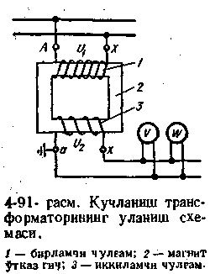
Кучланиш трансформатори юқори кучланишни стандарт миқдор 100 ёки 100/В гача камайтдриш ҳамда ўлчаш занжири билан реле муҳофазасини юқори кучланишли бирламчи занжирдан ажра тиш учун хизмат қилади. 75-расмда бир фазали қучланиш трансформаторининг уланиш схемаси келтирилган; бунда бирламчи чулғам тармоқнинг 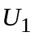 кучланишига, иккиламчи чулғам (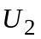кучланиш) га эса ўлчаш приборлари билан реленинг ғалтаклари параллел уланган. Хавфсизликни таъминлаш мақсадида иккиламчи чулғамнинг чиққичларидан бири ерга туташтирилган. Кучланиш трансформатори ток трансформаторига нисбатан салт ишлаш режимига яқин режимда ишлайди, чунки приборлар ва реленинг параллел ғалтаклари қаршилиги катта бўлиб, улар истеъмол қиладиган ток эса кичик.
75-расм. кучланиш трансформаторнинг уланиш схемаси.
1 - бирламчи чулғам; 2 – магнит ўтказгич; 3 - иккаламчи чулғам
Трансформациянинг номинал коэффициенти қуйидаги ифодадан аниқланади:
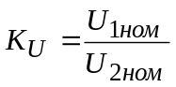
бунда 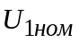 - номинал бирламчи кучланиш; 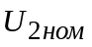 - номинал иккиламчи кучланиш.
Ўзакдаги магнит оқимининг сочилиши ва қувватнинг йўқотилиши ўлчашда хатоликка олиб келади:
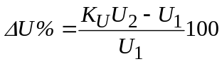
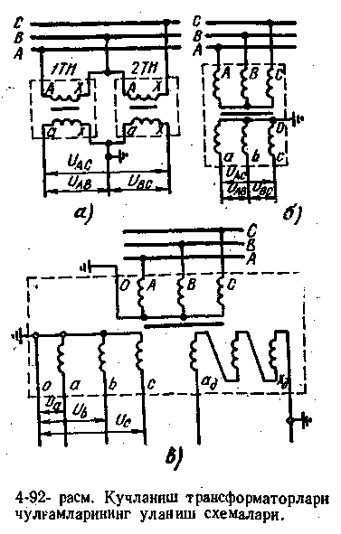
Ток трансформаторларидаги сингари, иккиламчи кучланиш вектори бирламчи кучланиш векторига нисбатан аниқ 180° бурчакка сурилмаган. Бу бурчакли хатоликни аниқлайди.
76-расм. Кучланиш трансформаторлари чулғамларининг улаш схемалари.
Номинал хатолик катталигига қараб 0,2; 0,5; 1; 3 аниқлик класслари бўлади.
Хатолик магнит ўтказгичнинг конструкцияси, пўлатнинг магнит сингдирувчанлиги, иккиламчи юклама катталиги ва 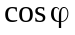 га боғлиқ. Кучланиш трансформаторларининг конструкциясида кучланиш бўйича хатоликни бирламчи чулғамнинг ўрамлар сонини бироз камайтириш йўли билан компенсациялаш кўзда тутилган, шунингдек, бурчакли хатолик махсус компенсациялаш чулғами ҳисобига компенсацияланади.
Кучланиш трансформаторининг иккиламчи чулғамига уланган реле ва ўлчаш приборлари чулғамларининг умумий истеъмоли кучланиш трансформаторининг номинал қувватидан ошмаслиги керак, чунки акс ҳолда бу хатоликнинг ортишига олиб келади.
Кучланиш трансформаторлари вазифасига кўра чулғамларининг турли схемаларда уланиши қўлланилади. Учта фазаларара кучланишни ўлчаш учун очиқ учбурчаклик схемаси асосида уланган, иккита бир фазали икки чулғамли трансформаторлар НОМ, НОС, НОЛ ишлатиш мумкин (76- расм, а), шунингдек, чулғамлари юлдуз шаклида уланган уч фазали икки чулғамли трансформатор НТМК қўлланилади (76-расм, б). Ерга нисбатан кучланишни ўлчаш учун Y₀/Y₀ схема асосида уланган учта бир фазали трансформаторлар, ёки уч фазали уч чулғамли трансформатор НТМИ (76- расм, е) ишлатилиши мумкин. Охирги ҳолда юлдуз шаклида уланган чулғам ўлчаш приборларини улаш учун қўлланилади, очиқ учбурчаклик асосида уланган чулғамга ерга туташишдан сақдайдиган муҳофазаловчи реле уланади. Худди шундай қилиб уч фазали группага ЗНОМ типидаги бир фазали уч чулғамли трансформаторлар ва НКФ каскадли трансформаторлар уланади.
б) Кучланиш трансформаторларининг тузилиши
Конструкцияси бўйича уч фазали ва бир фазали трансформаторлар бўлади. Уч фазали кучланиш трансформаторлари 18 кВ гача бўлган кучланишларда, бир фазали трансформаторлар эса исталган кучланишларда қўлланилади. Трансформаторлар изоляциясининг типига кўра қуруқ, мойли ҳамда қуйма изоляцияли бўлиши мумкин.
Қуруқ трансформаторларнинг чулғамлари ПЭЛсимидан тайёрланади, чулғамлар орасидаги изоляция вазифасини эса картон ўтайди. Бундай трансформаторлар 1000 В гача бўлган курилмаларда қўлланилади (НОС-0,5 бир фазали, қуруқ, 0,5 кВ ли кучланиш трансформатори).
Мой изоляцияли кучланиш трансформаторлари - очиқ ва ёпиқ тақсимлаш қурилмаларида 6 - 1150 кВ кучланишларга қўлланилади. Бу трансформаторларда чулғамлар ва магнит ўтказгич мой ичида туради ва у изоляция ҳамда совитиш учун хизмат қилади.
Бир фазали икки чулғамли НОМ-6, НОМ-10, НОМ-15, НОМ-35, трансформаторларини бир фазали уч чулғамли ЗНОМ-15, ЗНОМ-20, ЗНОМ-35 трансформаторларидан фарқ қилиш лозим.
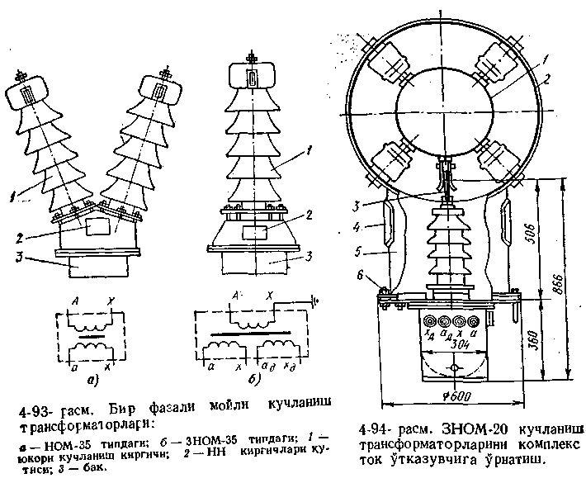
Биринчи типдаги трансформаторлар чулғамларининг схемаси 77-расм, а да кўрсатилган. Бундай трансформаторлар иккита киритгич ЮК га ва иккита киритгич ПК га эга, уларни очиқ учбурчаклик юлдузча, учбурчаклик схемаси бўйича улаш мумкин. Иккинчи типдаги трансформаторларда ЮК чулғамининг (77-расм, б) бир учи ерга туташтирилган, ЮК нинг якка киритгичи қопқоқ устида жойлашган ПК нинг киритгичлари эса бакнинг ён томонига чиқарилган ЮК чулғам фаза кучланишига, ПК нинг асосий чулғами 100 В га, кўшимча чулғами 100/В га ҳисобланган. Бундай трансформаторлар ерга уланадиган деб аталади ва 76- расм, в да кўрсатилган схема асосида уланади.
77- расм. Бир фазали мойли кучланиш трасфоматорлари:
а – НОМ-35 туридаги; б – ЗНОМ туридаги; 1 – ЮК киргичи; 2 – ПК киргичлари кутиси; 3 – бак.
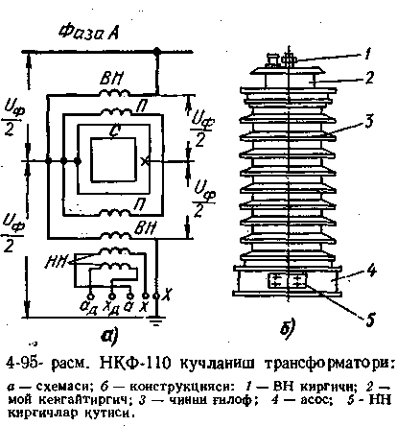
ЗНОМ-15, ЗНОМ-20, ЗНОМ-24 типдаги трансформаторлар кучли генераторларнинг комплект шина ўтказгичларига ўрнатилади. Магнитланишдаги исрофларни камайтириш учун уларнинг баки магнитланмайдиган пўлатдан таиёрланади.
78- расм. НКФ-110 кучланиш трансформатори; а – схемаси; б – тузилиши; 1 – ЮК киргичи; 2 – мой кенгайтиргич; 3 – чини ғилоф; 4 – асос; 5 – ПК кирғичлар кутиси.
НТМИ типидаги уч фазали мойли трансформаторлар беш стерженли магнит ўтказгич ва 75- расм, в даги схема бўйича уланган учта чулғамга эга. Бундай трансформаторлар изоляцияни контрол қилувчи приборларни улашга мўлжалланган. 110 кВ ва ундан юқори кучланишли курилмаларда НКФ типидаги каскадли кучланиш трансформаторлари қўлланилади. Бу транс-форматорларда ЮК чулғам бир неча магнит ўтказгичлар бўйича бир текис тақсимлангани учун, уни изоляциялаш осонлашади. НКФ-110 трансформатори (78-расм) икки стерженли магнит ўтказгичга эга бўлиб, унинг ҳар бир стерженида U_{ф}/2 га ҳисобланган ЮК чулғам жойлашган. ЮК чулғамининг умумий нуктаси магнит ўтказгич билан уланганлиги учун ерга нисбатан U_{ф}/2 потенциал остида бўлади. ЮК чулғам, шунингдек, магнит ўтгазгичдан U_{ф}/2 га изоляцияланади. ПК нинг чулғамлари (асосий ва қўшимча) магнит ўтказгичнинг пастки стерженига ўралган. ЮК чулғамлар бўйича юкламани бир хил тақсимлаш учун алоқа чулғами II хизмат қилади. Магнит ўтказгич ҳамда чулғамдан ташкил топган бундай блок чинни ғилофга жойлаштирилиб, устидан мой қуйилади.
220 кВ ли кучланиш трансформаторлари (ТН) устма - уст жойлаштирилган иккита блокдан иборат, яъни иккита магнит ўтказгич билан U_{ф}/4 га изоляцияланган ЮК нинг тўрт поғона каскадли чулғамига эга. НКФ-330 ва НКФ - 500 кучланиш трансформаторлари тегишлича уч ва тўртта блокларга, яъни ЮК чулғамининг олти ва саккизта поғонасига эга.
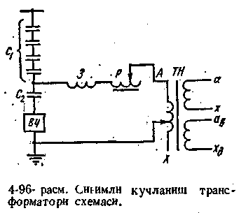
Чулғам каскадлари қанча кўп бўлса, уларнинг актив ва реактив қаршиликлари шунча кўп бўлади, хато ортиб боради ва шу сабабли НКФ-330, НКФ-500 трансформаторлари фақат 1 ва 3 аниқлик классларида ишлаб чиқарилади. Бундан ташқари, кучланиш қанча юқори бўлса, кучланиш трансформаторининг конструкцияси шунча мураккаб ва шунинг учун, 500 кВ ва ундан юқори кучланишли курилмаларда юқори частотали боғлаш конденсаторлари С₁ га қувват ажратадиган конденсатор С₂ (79- расм) ёрдамида уланган сиғимли қувват ажратадиган трансформатор қурилмалар қўлланилади. С₂ дан олинаётган кучланиш (10—15 кВ) иккита иккиламчи чулғамга эга бўлган трансформатор ТН га узатилади. Бу трансформатор ҳам НКФ ёки ЗНОМ трансформатор схемаси асосида уланади. Трансформатор ТН нинг бирламчи чулғамида ва реактор Р нинг чулғамида ўрамлар сонини поғонали ростлаш кўзда тутилган, бу ҳол реактор индуктивлигини танлаш ва U₂ миқдорига аниқлик киритиш учун хизмат қилади. Реактор Р ва трансформатор ТН умумнй бакка жойлаштирилади ва мой билан тўлдирилади. Трансформаторнинг ишлаш аниқлигини ошириш учун унинг бирламчи чулғам занжирига кучланиш бўлувчининг сиғим қаршилигини компенсацияловчи реактор Р уланган. Тўсиқ 3 реактор билан кучланиш трансформаторига юқори частотали токларни ўтказмайди.
79-расм. Сиғимли кучланиш трансформатори схемаси.
Бундай қурилма сиғим кучланишли трансформатори деб аталади (НДБ).
Барча элементлар тўғри танланиб, схема тўғри созланса НДЕ қурилма 0,5 ва ундан юқори аниқлик классида тайёрланиши мумкин. 500 ва 750 кВ ли курилмалар учун НДЕ-500, НДЕ-750 қурилмалар қўлланилади.
Қуйма изоляцияли кучланиш трансформаторлари янада кенг қўлланилмоқда. ЗНОЛ.06 сериядаги ерга уланадиган кучланиш трансформаторлари номинал кучланиш бўйича беш хил тайёрланади: 6, 10, 15, 20 ва 24 кВ. Уларда магнит ўтказгич лентали қирқилган, С- симон бўлиб, бу хол аниқлик классини 0,2 гача ошириш имконини беради. Бундай трансформаторларнинг массаси катта бўлмай, истаган холатда ўрнатилиши мумкин, ёнғинга хавфсиз. ЗНОЛ.06 трансформаторлари ЁТК ҳамда комплект ток ўтказувчилардаги НТМИ ва ЗНОМ мойли трансформаторлар ўрнига, НОЛ.08 сериядаги трансформаторлар эса НОМ-6 ва НОМ-10 лар ўрнига алмаштиришга мўлжалланган.

Ўз-ўзини синов саволлари
- Ўлчов кучланиш трансформаторларини вазифаси ва конструкцияси.
- НТМИ типидаги уч фазали мойли трансформаторларни вазифаси ва конструкцияси.
- Ўлчов кучланиш трансформаторларини иш режими?

Маъруза 20
Симлар, шиналар ва кабеллар
Асосий электр занжирларида қўлланиладиган ўтказгичлар типлари
Электростанция ва нимстанцияларнинг асосий электр ускуналари (генераторлар, трансформаторлар, синхрон компенсаторлар) ва шу занжирлардаги аппаратлар (ўчиргичлар, узгичлар, ажраткичлар ва бошқалар) ўзаро турли типдаги ўтказгичлар ёрдамида уланиб, улар электроқурилманинг ток ўтказувчи қисмларини ҳосил қилади.
80-расмда ИЭМ, КЭС ва нимстанциялар схемаларининг элементлари ажраткичларсиз, содда ҳолда кўрсатилган.
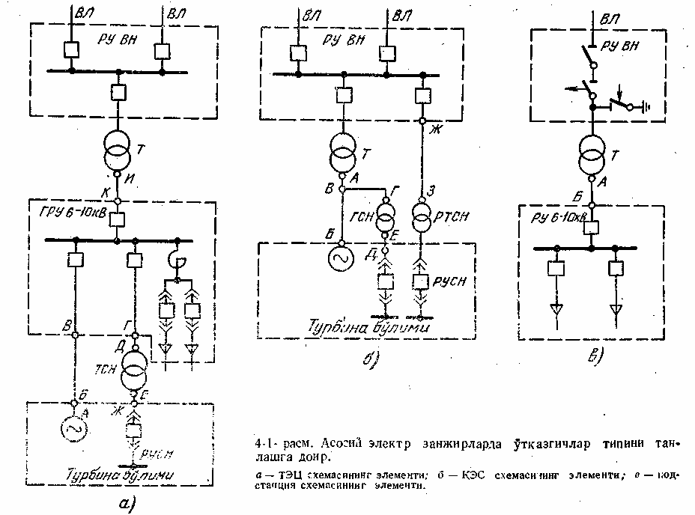
ИЭМ даги генераторнинг занжири (80-расм, а). Турбина бўлими чегарасида генераторнинг қисқичларидан олд томон девори (АБ бўлак) гача бўлган ток ўтказувчи қисмлар шинали кўприк кўринишида, қаттиқ очиқ алюминий шиналардан ёки фазалари бир-биридан тўсилган ток ўтказувчилар комплектлардан (қуввати 60 МВт ли ва ундан ортиқ генераторларнинг занжирларида) тайёрланади. БВ участкада турбина бўлими билан бош тақсимлагич қурилмаси (БТК) ўртасида шинали кўприк ёки эгилувчан осма ток ўтказувчи қисм билан бириктирилади. Йиғма шиналарни ҳам қўшганда ёпиқ 6-10 кВ ли ТК нинг ичидаги ҳамма уланишлар тўғри тўртбурчак ёки қутича кесимига эга бўлган қаттиқ очиқ алюминий шиналардан тайёрланади. БТК дан боғловчи трансформаторнинг чиқкичларигача (ИК участка) уланиш, шинали кўприк ёки эгилувчан осма ток ўтказувчи билан амалга оширилади.
4-1- расм. Асосий электр занжирларда Утказгичлар типини танлаш.
а – ИЭМ схеманинг элементи; б – КЭС схемасининг элементи; в - нимстанция схемасининг элементи.
80-расм. Асосий электр занжирларида ўтказгичлар типини танлашга доир.
а – ИЭМ схемасининг элементи; б – КЭС схемасининг элементи; в – нимстанция схемасининг элементи.

35 кВ ва ундан юкори кучланишли ТК нинг ток ўтказувчи кисмлари одатда АС ёки АСО типдаги пўлат-алюминий симлардан тайёрланади. ОТК нинг айрим тузилишларида шиналашнинг бир қисми ёки ҳаммаси алюминий трубаларидан тайёрланиши мумкин.
Ўз эҳтиёжи трансформаторининг занжири (80-расм, а). БТК деворидан БТК яқинига ўрнатилган ТЎЭ нинг чиққичларигача уланишлар қаттиқ алюминий шиналардан тайёрланади. Агар ўз эҳтиёжи трансформатори бош бинонинг олд томондаги деворига ўрнатилган бўлса, у ҳолда ГД участка эгилувчан ток ўтказувчидан бажарилади. Трансформатордан ўз эхтиёжининг тақсимлаш қурилмасигача (ЕЖ участка) кабел билан уланиш қўлланилади.
6—10 кВли линиялариинг занжирларида реакторгача ва ундан кейинги, шунингдек, КТК шкафларидаги ҳамма шиналар тўғри бурчакли алюминий шиналаридан тайёрланган. Истеъмолчига бевосита кабел линиялари кетади.
КЭС даги генератор — трансформатор блокидаги АВ бўлак ва ўз эҳтиёжи трансформаторига пайвандланган бўлак ВГ (79-расмг б) фазалари алоҳида тўсилган ток ўтказувчилар комплектидан тайёрланади.
ЎЭТ дан ўз эҳтиёжининг тақсимлагич курилмасигача бўлган ЕД бўлак учун 6 кВ ли ёпиқ ток ўтказувчи қўлланилади. Ўз эҳтиёжининг захира трансформатори занжиридаги ЖЗ бўлак кабелдан ёки эгилувчан симдан тайёрланиши мумкин. У ёки бу турдаги бириктириш усулини танлаш ОТК, бош бино ва захира ЎЭТ нинг ўзаро жойлашувига боғлиқ. ИЭМ даги каби 35 кВ ли ва ундан юқори ТК ларда ҳамма шиналар АС ёки АСО симлари билан бажарилади. Нимстанцияларнинг очик жойида АС симдан ёки қаттиқ алюминий трубалардан тайёрланган шиналар қўлланилиш мумкин. Трансформатор ёпиқ 6-10 кВ ли ТК ёки 6-10 кВ ли КТК билан эгилувчан осма ток ўтказувчи, шина кўприги ёки ёпиқ ток ўтказувчилар комплекти билан бирлаштирилади. 6-10 кВ ли ТК да қаттиқ шиналар қўлланилади.
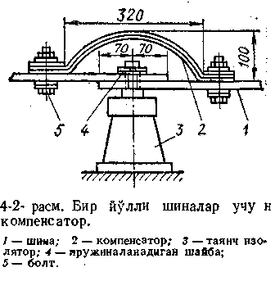
Қаттиқ шиналар
81-расм. Бир йўлли шиналар учун компенсатор: 1-шина; 2-компенсатор; 3-таянч изолятор4 4-пружиналанадиган шайба; 5-болт.

Юқорида айтилганидек, 6—10 кВ ли ёпиқ РУ ларда шиналар ва йиғма шиналар қаттиқ алюминий шиналар билан амалга оширилади. Мис шиналар қиммат бўлганлиги учун ҳатто катта ток юкламаларида ҳам қўлланилмайди. 3000 А гача бўлган токларда бир ва икки йўлли (полосали) шиналар ишлатилади. Катта қийматли токларда кесими қутича кўринишидаги шиналар тавсия этилади, чунки улар яқинлик эффекти ва сирт эффекти туфайли қувват йўқотишини камайтириш, шунингдек, совитиш шароитларини яхшилаш имконини беради. Масалан, 2650 А ли токда 60х10 мм ўлчамдаги уч йўлли алюминий шиналар ёки рухсат этиладиган токи 2670 А бўлганда 2х695 мм ли қутича кўринишидаги шиналар керак бўлади. Биринчи ҳолда шиналарнинг умумий кесими 1800 мм²ни, иккинчи ҳолда 1390 мм² ни ташкил этади. Бу мисолдан қутича кўринишидаги шиналарда токнинг рухсат этиладиган зичлиги анча юқори (1,47 А/мм² ўрнига 1,92 А/мм²) эканлиги кўринади.
Йиғма шиналар ва улардан 6-10 кВ ли электр аппаратларига борадиган тармоқлар (шиналар) тўғри бурчакли ёки қутича профилидаги ўтказгичлардан бажарилиб, чиннидан тайёрланган таянч изоляторларга маҳкамланади. Шиналарни изоляторларда маҳкамлаш учун хизмат қиладиган шина тутқичлар шиналар қизигандаги чўзилишида уларни бўйлама силжишига йўл қўяди. Шиналарнинг узунлиги катта бўлганда, шина материал каби юпқа полосадан тайёрланган компенсатор ўрнатилади (81-расм). Шиналарнинг учлари изоляторда бўйлама овал тешик орқали шпилка ва пружиналовчи шайба билан маҳкамланиб, сирпаниш имкониятига эга. Аппаратларга бирлаштирилган жойларда шиналар букилади ёки компенсаторлар ўрнатилади, чунки иссиқлик таъсирида шиналарнинг узайишидан ҳосил бўладиган кучлар аппаратга таъсир этмаслиги керак. 82-расмда шиналарни изоляторларда жойлаштиришнинг турли усулларининг эскизлари келтирилган. Шиналарни узунлиги бўйича бирлаштириш одатда пайвандлаш орқали амалга оширилади. Алюминий шиналарни аппаратларнинг мис (жез) қисмаларига бирлаштириш мис-алюминий электролит жуфтининг ҳосил бўлишини олдини оладиган ўтувчи қисмалар ёрдамида амалга оширилади.
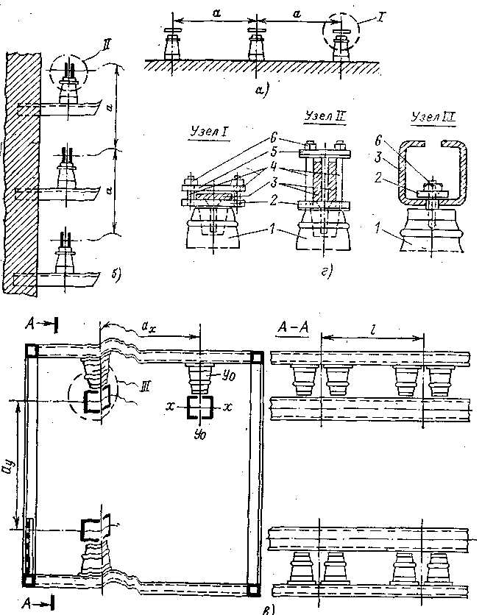
Иссиқлик узатишни яхшилаш ва эксплуатацияда қулайлик туғдириш учун шиналар: ўзгарувчан токда А фаза-сариқ, В фаза-яшил, ва С фаза-қизил рангга бўялади; ўзгармас токда мусбат шина-қизил, манфий фаза эса ҳаво рангга бўялади.
82-расм. Шиналарнинг жойлашиш эскизлари:
а-горизонтал; б-вертикал; в-учбурчаклик учлари бўйлаб; г-шиналарни I, II, III узелларда маҳкамлаш; 1-таянч изолятор; 2—пўлат планка; 3—шина; 4-пўлат тиргак трубка; 5-алюминий планка; 6—шпилка.
эгилувчан шиналар ва ток ўтказувчилар.
35 кВ ва ундан юқори кучланишли РУ да АС симлардан ясалган эгилувчан шиналар қўлланилади. РУ 6-10 кВ ли генераторлар ва трансформаторларни улаш учун эгилувчан ток ўтказувчилар айланаси бўйлаб ҳалқа - обойма билан маҳкамланган симлар боғлами кўринишида тайёрланади. Боғламдаги иккита пўлат-алюминийли симлар асосан ток ўтказувчининг ўз массаси, яхлаш ва шамолдан ҳосил бўладиган механик нагрузкасини кўтариб туради. Қолган - алюминий симлар фақат ток ўтказувчи хисобланади. Боғламдаги алоҳида ўтказгичларнинг кесимини мумкин қадар катта олиш тавсия этилади (500, 600 мм²), чунки бу симлар сонини камайтириб, ток ўтказувчининг таннархини пасайтиради.
Эгилувчан шиналар ва ток ўтказувчилар, одатда, фазалар ораси етарлича катта оралиқда бўлган осма изоляторларнинг гирляндаларига маҳкамланади. Масалан, йиғма шиналар учун қуйидаги масофалар қабул қилинган: 35 кВ ли кучланишда - 1,5 м; 110 кВ да - 3 м, 220 кВ да - 4 м; 330 кВ да - 4,5 м; 500кВ да - 6 м; 750 кВ да - 10 м; генератор кучланишдаги ток ўтказувчилар учун - 3 м. Бундай оралиқларда фазалар орасидаги ўзаро таъсир кучлари унча катта бўлмайди, шунинг учун эгилувчан шиналарни одатда электродинамик таъсирга ҳисобланмайди.
Кабеллар
Кабеллар электроқурилмаларда кенг қўлланилади. Одатда, 6-10 кВ ли истеъмолчилар кабел линиялар орқали таъминланади, кабеллар тақсимлаш қурилмаларида кабел туннелларига, ерга ва траншеяларга қўйилган бўлади. Электростанция ва нимстанцияларнинг ўз эҳтиёжи истеъмолчиларини улаш учун тегишли шиналардан ташқари яна 6 ва 0,4 кВ ли кабеллар қўлланилади. Бу кабеллар кабелли ярим этажларда, туннелларга, деворларга ва иморат конструкцияларига ёки очиқ тақсимлаш қурилмаларига маҳкамланган турли металл тарновларга ўрнатилади. ИЭС ва АЭС ларнинг ишлаб чиқариш хоналарида ёнғин хавфсизлигини таъминлаш учун кабел изоляцияси, қобиғи ва қопламаси ёнмайдиган материаллардан, масалан, ўзи ўчадиган полиэтилен ёки поливинил-хлорид пластикатидан тайёрланади.
Кабелга таъсир этувчи ўрнатилган жойи, муҳит хоссалари, механик кучларга қараб кабелларнинг турли маркалари тавсия этилади.

Синов саволлари
- Асосий электр занжирларида қўлланиладиган ўтказгичлар типлари айтиб беринг.
- Эгилувчан шиналар ва ток ўтказувчилар каерда кўлланилади?
- Кабеллар каерда кўлланилади?

Маъруза 21
Асосий электротехник ускуналарнинг ва ўтказувчи қисимларни танлаш
Хар бир электротехник ускуналар ва ўтказувчи қисмлар номинал параметрари бўича танланиб, қ.т. токларни таъсирига текширилади. Қ.т. токларларнинг ўтиши электротехник ускуналарни контактларида ва ўтказгичларда электроэнергиянинг кўпрок исроф бўлишига олиб келади, бу уларни тез қизишига сабаб бўлади. Қизиш процесси изоляцияни эскириши билан бузилишини тезлаштиради, котактларни пайвандланиши ва ёнишига, шина ва симларнинг механик мустаҳкамлигини йўқотишига ва шунга ўхшаш ҳолларга олиб келади. Аппаратлар ва ўтказгичлар берилган ҳисобий вақт оралигида қ.т. токтдан кизиб, шикастланмасликлари керак, яни термик чидамли бўлишлари лозим.
Қ.т. токларнинг ўтиши, шунингдек, ўтказгичлар орасида ката электродинамик кучлар ҳосил бўлиши билан кузатилади. Ток ўтказувчи қисмлар, аппаратлар ва электр машиналар шундай лойиҳаланган бўлиши керакки, улар қ.т. да ҳосил бўладиган кучлар таъсирига шикастланмасдан чидаши, яни электродинамик нуқтаи назаридан турғун бўлиши лозим.

Рубилниклар қуйидагиларга қараб танланади:
Қурилманинг кучланиши бўйича U_{уст} ≤ U_{ном};
юклама токи бўйича норм I_{ноpм} ≤ I_{ном}; I_{max} ≤ I_{ном};
конструктив тузилишига қараб;
электродинамик мустаҳкамлиги бўйича i_{у} ≤ i_{пр.с};
термик мустаҳкамлиги бўйича В_{к} ≤ I²_{т}t_{т}.
Номинал ток I_{ном} поррон чегара ток i_{пр.с}, термик мустаҳкамлик вақти ва токи t_{т}, I_{т} каталог ва маълумотномаларда келтирилади.
Автоматлар қуйидагиларга қараб танланади:
установканинг кучланишига қараб
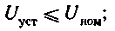
ток тури ва унинг катталигига қараб
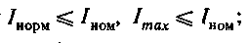
Конструкциясига қараб;
узиладиган ток чегарасига қараб.
Қисқа туташувда кутиш вақтига эга бўлган селектив автоматлар қуйидаги шарт бўйича текширилади:
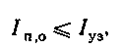
бунда I_{п.о}— уч фазали қ.т. нинг бошланғич моментидаги токнинг даврий ташкил этувчисининг таъсир этувчи мивқдори; I_{уз}—автоматик узгичнинг узадиган токининг таъсир этувчи чегара миқдори.
Токни чекловчи (тез таъсир этувчи) автоматлар қуйидаги шарт бўйича текширилади:
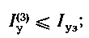
электродинамик турғунликбўйича.
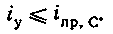
Тез таъсир этувчи автоматлар токни чеклаш эффекти сабабли динамик турғунликка, текширилмайди.
Термик турғунликка фақатселектив автоматлар текширилади
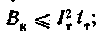
бунда i_{пр.С}—қ.т. чегара токининг амплитуда қиймати; I_{т}—термик турғунликнинг чегара токи; t_{т}—термик турғунлик токининг ўтиш давомлиги.
Контакторлар ва магнитли ишга туишргичлар қуйидагилар бўйича танланади:
установканинг кучланишигақараб
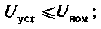
токнинг тури ва катталигига қараб
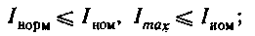
уланадиган электр двигателларнинг кувватига қараб
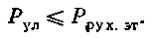

Сақлагичлар қуйидагилар бўйича танланади:
қурилманинг кучланиши бўйича U_{уст}≤U_{ном}.
ток бўйича I_{норм}≤I_{ном}, I_{тах}≤I_{ном};
конструкцияси ва қурилма турига қараб;
узиш токи бўйича I_{п.о}≤I_{уз.п}, бунда I_{уз.п}— узиладиган чегара токи (симметрик ташкил этувчи).
1000 В гача бўлган қурилмаларда саклагич эрувчан қуймасининг номинал токи тармоқни муҳофазалаш шартлари бўйича, шунингдек селективлик шартлари бўйича олинади.
Ажратгич ва узгичлар қуйидагича танланади:
қурилманинг кучланиши бўйича U_{уст}≤U_{ном};
ток бўйича
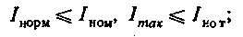
конструкцияси, урнатиш тури бўйича;
электродинамик турғунлиги бўйича
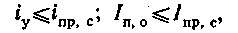
бунда i_{пр.с}, I_{пр.с}—қ.т. нинг паррон ўтувчи чегара токи (амплитуда ва таъсир этувчи қийматлари);
термик турғунлиги бўйича
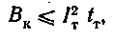
бунда В_{к}—ҳисоб бўйича иссиқлик импульси, кА²·с; I_{т}—термик турғунликнинг чегара токи; t_{т}—термик турғунлик чегара токининг ўтиш давомийлиги.
Қисқа туташтиргичлар ҳам ўша шартлар асосида танланади, фақат юклама токига текширилмайди.
Ўчиргичлар қуйдагича танланади
Узгичлар ҳақидаги умумий маълумотларда уларни стандарт бўйича характерловчи параметрлари кўриб ўтилган. Узгичларни танлашда уларнинг 12 та параметрларини ҳисобга олиш лозим, бироқ ишлаб чиқарувчи заводлар томонидан параметрларнинг айрим боғланиши кафолатланганлиги сабабли, масалан,
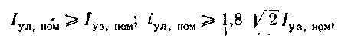
узгичларни муҳим параметрлари бўйича танлашга рухсат этилади.
қурилманинг кучланиши бўйича:
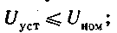
узоқ таъсир этувчиток бўйича:
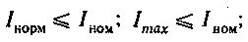
узиш қобилияти бўйича.
Биринчи навбатда қуйидаги шартга асосан симметрик узиш токи бўйича текширилади:
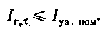
Сўнгра қ.т. апериодик ташкил этувчисининг узилиш эҳтимоли текширилади
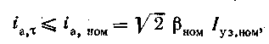
бунда i_{а.ном}-узилаётган токнинг т вақтдаги апериодик ташкил, этувчисининг рухсат этилган номинал қиймати; β_{ром}—узилаётган токдаги апериодик ташкил этувчининг нисбий қисми номинал қиймати (каталогдан ёки 4.49-расмдан); i_{а.τ}— контактларнинг ажраш моменти τ даги қ.т. токининг апериодик ташкил этувчиси; τ қ.т. бошланишидан ёй сўндирувчи контактларнинг ажраш вақтигача бўлган энг қисқа вақт:
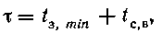
бунда t_{з,min}=0,01 с—релели муҳофазанинг минимал таъсир этиш вақти; t_{с.в}—узгичнинг хусусий узиш вақти.
Агар I_{п.τ}≤I_{уз.ном} шарт бажарилиб, i_{а.τ}>i_{а.ном} бўлса, у ҳолда қ.т. нинг тўлиқ токи бўйича узиш қобилиятини текшириш мумкин.
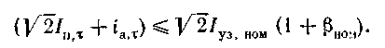
Узгич электродинамик турғунликка қ.т. нинг чегара паррон ўтиш токи бўйича текширилади:
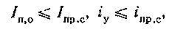
бунда I_{пр.с}—қ.т. нинг чегара паррон ўтиш токининг таъсир этувчи қиймати (каталог бўйича олинади); i_{пр.с}—қ.т. нинг чегара паррон ўтиш токининг амплитуда қиймати (каталог бўйича олинади); I_{п.о}—узгич занжиридаги қ.т. токининг даврий ташкил этувчисининг бошланғич қиймати; i_{у}— узгич занжиридаги қ.т. нинг зарбий токи.
Узгич термик турғунликка иссиқлик импулси бўйича текширилади:
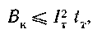
бунда В_{к}—ҳисоб бўйича иссиқлик пмпулси; I_{т}—термик турғунликнинг каталог бўйача чегара токи; t_{т}—термик турғунлик токининг ўтиш давомийлиги, с.
Узгичларни одатда тикланувчи кучланиш параметрлари бўйича текширилмайди, чунки кўпчилик энерготизимларда узгич контактларидаги кучланишнинг реал тикланиш шароитлари узгични синаш шароитларига мос келади. Бундан ташқари, стандартга мос келувчи 110 кВ ва ундан юқори кучланишли узгичлар узоқ бўлмаган масофадаги қ.т. ни (номинал узиш токидан ортмайдиган ток билан) узиш имконини беради, бу вақтда тикланувчи кучланиш қийин бўлган шароитлар кузатилади.
Агар узгични тикланувчи кучланишнинг тезлигига текшириш лозим бўлса, у ҳолда электроқурилманинг параметрлари: линияларнинг тўлқин қаршилиги, трансформаторлар, шиналар, аппаратлар ва ҳоказоларнинг сиғимини билган ҳолда тегишли ҳисоблашларни бажариш ҳамда узгични қуйидаги шарт бўйича текшириш лозим:
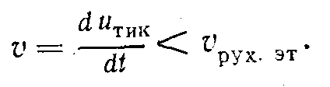
бунда v—тикланувчи кучланишнинг тезлиги; v_{рух.эт}—каталог бўйича рухсат этилан тезлик.
Ток трансформаторларини танлаш
Ток трансформаторлари қуйидагича танланади:
кучланиш бўйича
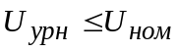
ток бўйича
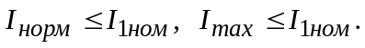
Номинал ток курилманинг иш токига мумкин қадар яқин бўлиши лозим, чунки бирламчи чулғамни тўла юкламаслик ҳатонинг ортишига олиб келади;
Электродинамик турғунлиги бўйича:
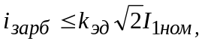
бунда 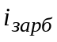 - ҳисобланган қ.т. нинг зарбий токи; k_{эд} - электродинамик турғунликнинг каталог бўйича карралиги; - ток трансформаторларининг номинал бирламчи токи.
Шинали ток трансформаторларининг электродинамик турғунлиги тақсимлаш қурилмалари шинасининг турғунлиги бўйича аниқланадиганлиги учун, бундай трансформаторлар бу шарт бўйича текширилмайди;
термик турғунлиги бўйича:
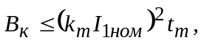
бунда В_{к} - ҳисоб бўйича иссиқлик импульси; k_{т} - каталог бўйича термик турғунлик карралиги; t_{т} - каталог бўйича термик турғунлик вақти;
иккиламчи юклама бўйича:
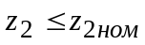
бунда z₂ - ток трансформаторининг иккиламчи юкламаси; z_{2ном} - танланган аниклик классидаги ток трансформаторининг рухсат этилган номинал юкламаси.
Иккиламчи юкламаси бўйича ток трансформаторларини танлашни батафсил кўриб чиқамиз. Ток занжирларининг индуктив қаршилиги унча катта бўлмаганлиги учун z₂  r₂. Иккиламчи юклама r₂ приборлар r_{приб} ва улайдиган симлар r_{сим} қаршилиги ҳамда контактларнинг ўткинчи қаршилиги r_{к} дан ташкил топган:
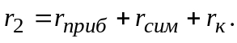
Приборларнинг қаршилиги қуйидаги ифодадан аниқланади:
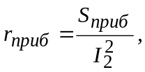
бунда S_{приб} - приборлар истеъмол қиладиган қувват; I₂ - приборнинг иккиламчи номинал токи.
Контактларнинг қаршилиги икки - учта приборлар учун 0,05 Ом ва кўп сондаги приборлар учун 0,1 Ом деб олинади. Уланадиган симларнинг қаршилиги уларнинг узунлиги ва кўндаланг кесимига боғлиқ. Ток трансформатори танланган класс аниқлигида ишлаши учун қуйидаги шарт бажарилиши лозим:
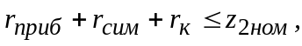
бундан
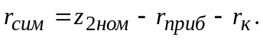

r_{сим} нинг қийматини билган ҳолда уланадиган симлар кесимини аниқлаш
мумкин:
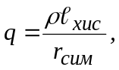
бунда  - сим материалининг солиштирма қаршилиги. Мис томирли симлар (= 0,0175) 100 МВт ва ундан юқори агрегатли кучли электростанцияларнинг асосий ва ёрдамчи асбоб-ускуналарининг иккиламчи занжирида, шунингдек, юқори кучланиши 220 кВ ва ундан юқори нимстанцияларда қўлланилади. Қолган ҳолларда иккиламчи занжирларда алюминий томирли симлар (= 0,283) қўлланилади; I_{ҳис} – ток трансформаторларининг бириктириш схемасига боғлиқ бўлган ҳисобланган узунлик.
Ток трансформаторларидан приборларгача ҳар хил улайдиган симлар узунлигини тахминан қуйидагича олиш мумкин (бир томонга), м:

Истеъмолчиларга борадиган линиялардан ташқари, 6- 10 кВ ли БТҚ
занжирларининг ҳаммаси............................................................................................40 - 60
Блокли электростанцияларнинг генератор кучланиш занжирлари......................20 - 40
Истеъмолчиларга борадиган 6-10 кВ ли линиялар..................................................4 - 6
ТҚнинг ҳамма занжири учун:....................................................................................60 - 75
35 кВ ли
110 кВ ли........................................................................................................75 - 100
220 кВ ли......................................................................................................100 - 150
330 - 500 кВ ли..........................................................................................150 - 175
Синхрон компенсаторлар.............................................................................. 25 - 40

Бириктирувчи симлар сифатида қоғоз, резина, полихлорвинил ёки полиэтилен билан изоляцияланган, қўрғошинли, резинали, Полихлорвинилли ёки махсус иссиққа чидамли қобиққа ўралган кўп томирли контрол кабеллар қўлланилади. Мустаҳкамлик шартига асосан алюминий томирлар кесими 2,5 мм² дан, мис томирларники 1,5 мм² дан кичик бўлмаслиги лозим. Одатда, 6 мм² дан катта кесимли томирлар ишлатилмайди.
Қучланиш трансформаторларини танлаш
Қучланиш пгрансформапгорлари қуйидагича танланади:
Қурилманинг кучланиши бўйича ;
чулғамларнинг конструкцияси ва уланиш схемаси бўйича;
аниқлик класси бўйича;
иккйламчи юкламаси бўйича 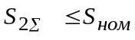,
бунда S_{ном} - танланган аниқлик классидаги номинал қувват, бунда шуни ҳисобга олиш керакки, юлдузча кўринишида уланган бир фазали трансформаторлар учун учала фазанинг қувватлар йиғиндисини, очиқ учбурчаклик схемаси бўйича уланган трансформаторлар учун эса битта трансформаторнинг иккиланган кувватини олиш лозим; 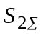- кучланиш трансформаторига уланган ҳамма реле иа ўлчов приборларининг юкламаси, ВА.
Ҳисоблашни соддалаштириш учун приборларнинг юкламасини фазалар бўйича бўлиш шарт эмас, у ҳолда:
Агар иккиламчи юклама танланган аниқлик классидаги номинал қувватдан катта бўлса, у ҳолда иккинчи кучланиш трансформатори ўрнатилади ва приборларнинг бир қисми унга уланади.
Кучланиш трансформаторларининг занжирларидаги симларнинг кесими кучланишнинг рухсат этилган йўқотилган қиймати бўйича аниқланади. ПУЭ га асосан номинал юкламада, кучланиш трансфррматорларидан ҳисоблаш счётчикларигача бўлган кучланиш йўқотилиши 0,5% дан ортмаслиги, шчитдаги ўлчов приборларигача йўқотилиш эса 1,5% дан ортмаслиги лозим.
Уқитишда лойиҳалаш ҳисобини осонлаштириш учун механик мустаҳкамлиги шарти бўйича симларнинг кесимини мис томирлари учун 1,52 мм² ва алюминий томирлилар учун 2,52 мм² дан олиш мумкин.

Синов саволлари
- Рубилниклар кандй танланади?
- Автоматлар кандй танланади?
- Контакторлар ва магнитли ишга туишргичлар кандй танланади?
- Сақлагичлар кандй танланади?
- Ажратгич ва узгичлар кандй танланади?
- ўчиргичлар кандй танланади?
- Ток ва кучланиш трансформаторларини кандй танланади?

Маъруза 22
Электстанция ва нимстанцияларнинг уланиш схемаси
Схемаларнинг турлари ва уларнинг вазифаси. Электростанция (нимстанция)лар электрик уланишларининг бош схемаси - бир-бири билан ўзаро уланган натурал кўринишдаги асосий электр жиҳозлари (генератор, трансформатор, линиялар), йиғма шиналар, коммутацион ва бошқа бирламчи аппаратуратлар билан улар орасида натурал кўринишда бажарилган барча уланшилар мажмуидир.
Бош схемани танлаш электр станция (нимстанция) электр қисмини лойиҳалашда асосий мезон ҳисобланади, чунки у элементларнинг тўлиқ таркибини ва улар орасидаги боғланишни аниқлайди. Танланган бош схема электрик уланишларнинг принципиал схемаси, ўз эҳтиёжи схемаси, иккиламчи уланишларнинг схемаси, монтаж ва бошқа схемаларни тузишда бошланғич маълумот ҳисобланади.
Бош схемалар чизмада бир чизиқли қилиб тасвирланиб, бунда курилманинг ҳамма элементлари узилган ҳолатда бўлади. Айрим ҳолларда схеманинг айрим элементларини иш ҳолатида кўрсатишга йўл қўйилади.
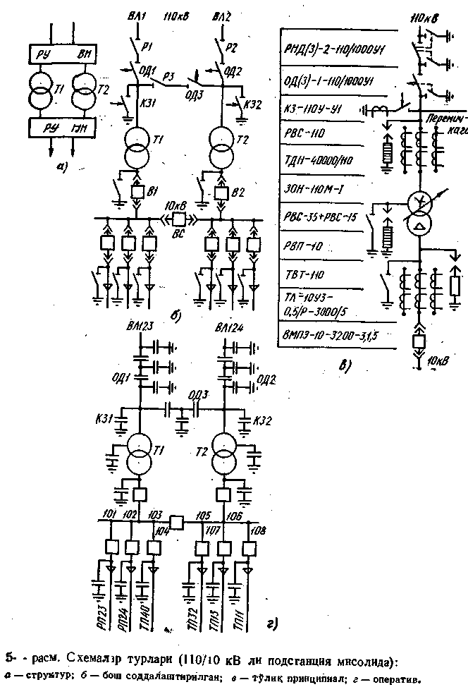
Схеманинг ҳамма элементлари билан улар орасидаги боғланишлар конструкторлик ҳужжатларининг ягона системаси стандартларига мувофиқ кўрсатилади.
83- расм. Схемалар турлари (110/10 кВ ли нимстанция мисолида) а – структур; б – бош соддалаштирилган; в – тўлиқ принципиал; г - оператив.
Электр курилмаларни лойиҳалашда бош схемани тузишдан олдин электр энергия (қувват) ни беришнинг структура схемаси тузилиб, унда электркурилманинг асосий функционал қисми (тақсимлагич қурилма, трансформаторлар, генераторлар) ва улар орасидаги боғланиш кўрсатилади. Структура схемалар кейинчалик принципиал схемаларни янада тўлароқ ва батафсилроқ ишлаб чиқиш, шунингдек электркурилманинг иши билан умумий танишиб чиқиш учун хизмат қилади.
Бу схемаларнинг чизмаларида функционал қисмлар тўғри бурчаклар ёки шартли график тасвирлар кўринишида (83-расм, а) тасвирланади. Схемада аппаратлар (ўчиргичлар, ажратгич, ток трансформатори ва ҳоказолар) дан ҳеч қайсиси кўрсатилмайди.
83-расм, б да шу нимстанциянинг бош схемаси айрим аппаратларсиз - ток, кучланиш трансформаторларисиз, разрядникларсиз кўрсатилган. Бундай схема электрик уланишларнинг соддалаштирилган принципиал схемаси бўлади. Тўлиқ принципиал схемада (83-расм, в) бирламчи занжирнинг ҳамма аппаратлари, ажратгич ва узгичларнинг ерга уловчи пичоқлари, шунингдек, қўл-ланиладиган аппаратларнинг типлари кўрсатилади. Оператив схемада (83-расм, г) шартли равишда ажраткич ва ерга уловчи пичоқлар кўрсатилган. Ҳар бир сменада навбатчилик қиладиган ходим томонидан шу аппаратларнинг ҳақиқий ҳолати (уланган, узилган) схемада кўрсатилади.
Электркурилмаларнинг бош схемаларига қуйиладиган асосий талаблар
Электркурилмаларнинг схемаларини танлашда қуйидаги талаблар ҳисобга олинади:
Электростанция ёки нимстанцияларнинг энергосистемадаги вазифаси ҳамда аҳамияти. Энергосистемада параллел ишлаётган электрортанциялар бажарадиган вазифасига қараб кескин фарқланади. Улардан бири базисли бўлиб асосий юкламада ишласа, бошқлари - пиковий бўлиб, фақат максимал юклама вақтида суткада тўлиқ ишламайди, учинчиси уларнинг иссиқлик истеъмолчилари (ИЭМ) талаб этадиган электрик юкламада ишлайди. Электростанцияларнинг турли вазифаси, ҳатто улардаги уланишлар сони бир хил бўлишига қарамай электр уланишларнинг турли схемаларини қўллаш мақсадга мувофиқ эканлигини кўрсатади.
Нимстанциялар айрим истеъмолчиларни ёки бутун бир районни таъминлаш учун, энергосистеманинг бир қисмини ёки турли энергосистемаларни боғлаш учун хизмат қилиши мумкин. Нимстандиянинг вазифаси унинг схемасини аниқлайди.
Энергосистемада электростанция ёки нимстанциянинг тутган ўрни, ёндош тармоқларнинг схемалари ва кучланишлари. Электростанция ёки нимстанцияларнинг юқори кучланишли шиналари энергосистеманинг тугун (узловой) нуқтаси бўлиб, унда бир нечта электростанцияларни параллел ишлашга бириктирилади. Бу ҳолда шиналар орқали энергосистеманинг бир қисмидан бошқасига доимо қувватни ўтказиб туриш - қувватни транзитлаш мумкин. Бундай электркурилмалар схемасини танлашда, биринчи навбатда, қувватни транзитлаш масаласини ҳисобга олиш лозим.
Нимтанциялар боши берк (тупикли), ўтиладиган (проходной), ажраган (отпаечный) бўлиши мумкин; бундай нимстанцияларнинг уланиш схемалари ҳатто бир хил сонли ва қувватли трансформаторларда ҳам турлича бўлади.
6-10 кВ ли тақсимлаш қурилмаларининг схемалари истеъмолчиларнинг электр билан таъминланиш схемасига: якка ёки параллел линиялар билан таъминлаш, истеъмолчиларда ишга солинадиган резервларнинг мавжудлиги ва ҳоказога боғлиқ бўлади.
Электр билан таъминлаш ишончлилиги даражасига қараб истеъмолчилар (тоифаси) категорияси. Электр билан таъминлаш ишончлилиги нуқтаи назаридан ҳамма истеъмолчилар тоифаларга бўлинади.
Электростанция, нимстанция ва тармоқнинг ёндашган участкасини кенгайтириш истиқболи ҳамда тараққий эттиришнинг оралиқ босқичлари. Тақсимлаш қурилмаларининг схемаси ҳамда жойлашишини энергосистеманинг тараққий этишида уланишлар сонининг ортиш имкониятини ҳисобга олиб танлаш лозим бўлади. Йирик электростанциялар навбати билан қурилганлиги учун улаш схемасини танлашда биринчи, иккинчи, учинчи навбатда ва уни тугал ривожлантиришда ишга тушириладиган агрегат ва линиялар сони ҳисобга олинади.
Нимстанция схемасини танлашда юқори ва ўрта кучланишли линиялар сони билан уларнинг масъулият даражасини ҳисобга олиш лозим, шунинг учун турли ривожланиш босқичида нимстанция схемаси турлича бўлиши мумкин.
Станция ва нимстанция тақсимлаш қурилмалари схемасининг босқичли ривожланиши катта ўзгартиришларга олиб келмаслиги керак. Бунга схемани танлашда унинг ривожланиш истиқболини ҳисобга олгандагина эришиш мумкин.
Элетркурилмаларнинг схемаларини танлашда қ.т. токларининг йўл қўйилган даражаси ҳисобга олинади. Эҳтиёж туғилса, тармоқларни секциялаш, элетркурилмани мустақил ишловчи қисмларга бўлиш ва махсус ток чегараловчи қурилмаларни ўрнатиш каби масалалар ҳал қилинади.
Элетркурилманинг бош схемасини танлашга таъсир этадиган комплекс шартлардан схемаларга қўйиладиган қуйидаги асосий талабларни кўрсатиш мумкин:
истеъмолчиларни электр билан таъминлашнинг ишончлилиги;
ремонт ишларининг бажарилишига мосланганлиги;
электрик схеманинг оператив ихчамлилиги;
иқтисодий жиҳатдан мақсадга мувофиқлиги.
Ишончлилик - бу элетркурилманинг электр тармоғи участкасининг ёки энергосистеманинг истеъмолчиларини белгиланган сифатдаги электр энергияси билан узлуксиз, тўла таъминлаш хусусиятидир. Схеманинг истаган жойидаги асбоб-ускунанинг бузилиши, электр билан таъминлашни, системага энергия беришни, шина орқали қувватни транзитлашни мумкин қадар бузмаслиги керак. Схеманинг ишончлилиги шу элетркурилмадан таъминланаётган истеъмолчининг характери категориясига тўғри келиши керак.
Ишончлиликни истеъмолчиларни электр билан таъминлашнинг бузилиш давомийлиги ҳамда частотаси ва энергосистема билан унинг айрим тугунлари (узеллари) ни етарли даражада авариясиз ишлашини таъминлаш учун керак бўладиган авария резервининг нисбий катталиги билан баҳолаш мумкин.
Элетркурилмаларининг ремонт ишларига мосланганлиги истеъмолчиларни электр билан таъминлашни чекламасдан ёки бузмасдан туриб, ремонт ишларини олиб бориш имкониятига эга бўлиши билан баҳоланади. Шундай схемалар борки, учиргични ремонт қилиш учун уни ремонт тамом бўлгунча узиб туриш керак бўлади, бошқа схемаларда уланганлардан айримини махсус ремонт схемасини тузиш учун вақтинча узиб туриш талаб этилади; учинчиларда - учиргичларни ремонт қилишда электр билан таъминлаш ҳатто қисқа вақтга ҳам узилмай амалга оширилади. Шундай қилиб, кўрилаётган схеманинг ремонт ишларини амалга ошириш учун мосланганлигини сон жиҳатидан қуйидагича: асбоб-ускуналарни ремонт қилиш ва истеъмолчиларни узиш частотаси ҳамда ўртача давомнйлиги билан баҳолаш мумкин.
Электр схеманинг оператив ихчамлилиги керакли эксплуатацион режимларни ҳосил қилиш ва оператив қайта уланишга мосланганлиги билан аниқланади.
Схеманинг энг катта оператив ихчамлилиги оператив қайта улашлар узоқдан (дистанцион) бошқаТҚвчи юритмага эга бўлган учиргич ёки бошқа коммутацион аппаратлар томонидан амалга оширилгандагина таъминланади. Агар ҳамма қайта улашлар узоқдан, автоматика воситаси ёрдамида амалга оширилса, яна ҳам яхшироқ бўларди, у ҳолда аварияни йўқотиш анча тезлашар эди.
Оператив ихчамлилик оператив қайта уланишлар сони, мураккаблиги ва давомийлиги билан баҳоланади.
Схеманинг иқтисодий мақсадга мувофиқлиги курилмани қуриш учун сарфланган капитал маблағ, уни эксплуатация қилиш ва электр билан таъминлаш бузилганда кўрилган зарарларни ўз ичига оладиган умумий сарф миқдори билан баҳоланади.
Қилинган харажатларни ҳисоблаш методикаси қуйида батафсил баён этилган.
Электростанция ва станциялардаги электр энергияни узатиш (бериш) схемаси
Электр энергияни узатиш схемаси асбоб-ускуналар таркибидан (генератор, трансформаторлар сони) ва турли кучланишдаги тақсимлаш қурилмалари (ТҚ) ўртасида юкламанинг тақсимланишига боғлиқ.
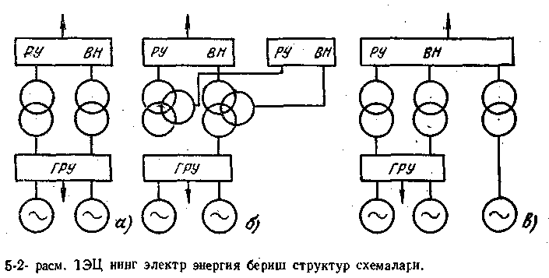
ИЭМ да электр энергияни узатишнинг структура схемаси 84-расмда кўрсатилган. Одатда бундай станциялар 6-10 кВ ли генератор кучланишидаги истеъмолчиларга эга бўлиб, бош тақсимлаш қурилмаси (БТҚ) қуришни тақозо этади. Энерготизим билан боғланиш 110, 220 кВ ли юқори кучланиш линиялари орқали амалга оширилади, шунинг учун ИЭМ да БТҚ дан ташқари юқори кучланишли тақсимлаш қурилмаси (ТҚ ЮК) қурилади.
84- расм. ИЭМ нинг электр энергия бериш структур схемаси.
Агар ИЭМ яқинида энергия кўп сарф қиладиган корхона мавжуд бўлса, у ҳолда уларни 35 ва ундан юқори кВ ли линиялар орқали таъминлаш мумкин. Бу ҳолда ЭМТ да ўрта кучланишли тақсимлаш қурилмаси (ТҚ ўК) назарда тутилади (84-расм, б).
ИЭМга 100, 250 МВт ли кучли генератррлар ўрнатилганда, уларни БТҚга улаш мақсадга мувофиқ бўлмайди. Бу қ. т. токларининг анча ортишига, бинобарин, БТҚнинг ҳамма аппаратурасининг оғирлиги билан таннархининг ошишига олиб келган бўларди. Бундан ташқари, маълумки, кучли генераторлар 13,8-20 кВ ли номинал кучланишга эга бўлиб, истеъмолчилар эса БТҚдан, одатда, 6-10 кВ ли кучланиш билан таъминланади. Буларнинг ҳаммаси ИЭМнинг кучли генераторларини юқори кучланишли ТҚ га генератор - трансформатор блоки схемаси бўйича бевосита улашни - мақсадга мувофиқ қилади (84-расм, в).
Турли кучланишдаги тақсимлаш қурилмалари бир-бири билан икки чулғамли ёки уч чулғамли трансформаторлар (автотрансформаторлар) орқали боғланади.
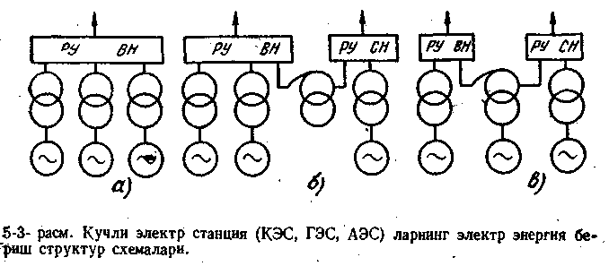
85-расмда электростанция (КЭС, ГЭС, АЭС) ларнинг электр энергияни асосан оширилган кучланишда беришииинг схемаси берилган.
85-расм. Кучли электр станция (КЭС, ГЭС, АЭС) ларнинг электр энергия бериш структур схемаси.
Бундай электростанцияларнинг яқинида истеъмолчиларнинг бўлмаслиги, генератор кучланишидаги тақсимлаш қурилмалари қурмасликка имкон беради. Ҳар бир генератор, кўпинча, генератор кучланишидаги учиргич ўрнатмай, бевосита оширувчи трансформатор билан бириктирилади. Бундай улаш блокли улаш деб юрйтилади. Генератор - трансформатр блокларининг параллел ишлаши юқори кучланишда амалга оширилиб, бунда тақсимлаш қурилмаси кўзда тутилади (85-расм, а). Агар электр энергия юқори ва ўрта кучланишда узатилса, у ҳолда улар орасидаги боғланиш алоқа трансформатори (автотрансформатори) (85-расм, б) ёки генератор блокига уланган автотрансформатор (85-расм, б) орқали бўлади.
Икки чулғамли трансформаторлари бўлган нимстанцияда электр энергйяни қабул қилиш ва уни истеъмолчиларга узатиш схемаси 82-расм, а да кўрсатилган. Электр энергия энергосистемадан нимстанциянинг юқори кучланишли ТҚ га келиб, трансформацияланади ва истеъмолчилар орасида паст кучланишли ТҚ да тақсимланади.
Узелли нимстанциялар истеъмолчилйрни таъминлабгина қолмай, балки энергосистеманинг айрим қисмларини бир-бирига улайди. Бундай ҳолларда нимстанцияда ТҚ ПК дан ташқари, юқори ва ўрта кучланишдаги ТҚ қурилади ва уч чулғамли трансформаторлар ёки автотрансформаторлар ўрнатилади.
Станция ва нимстанцияларнинг у ёки бу схемалари икки-уч вариантнинг техник-иқтисодий кўрсаткичларини қиёслаш асосида танланади.

Адабиётлар

1. Неклепаев Б.Н. «Электрическая часть станций и подстанций». - М,; Энергия,1976.
2. Рожкова А.Д., Козулин В.С. «Станция ва подстанцияларнинг электр асбоб-ускуналари». - Дарслик, Т.; Уқитувчи,1986.
3. Рожкова А.Д., Козулин В.С. «Электрооборудование станций и подстанций». - М.; Энергия, 2004, 648 с.
4. Под ред. Васильева А.А. «Электрическая часть станций и подстанций».- М.; Энергоатамиздат, 1999.
5. Правила устройства электроустановок (ПУЭ): М.: Энергоиздат, 2002
6. Под. ред. Усова С.В. «Электрическая часть станций и подстанций». - М.; Энергоатомиздат, 1987.
7. Электротехнический справочник: Т. 3. Производство, передача и распределение электрической энергии./Под общ. ред. профессоров МЭИ. – М.: Издательство МЭИ, 2004, 964 с.

6 - расм. ГЭС нинг принципиал технологик схемаси.

